# CVPR2021 GAN调研

CVPR 2021种涉及GAN的应用领域：

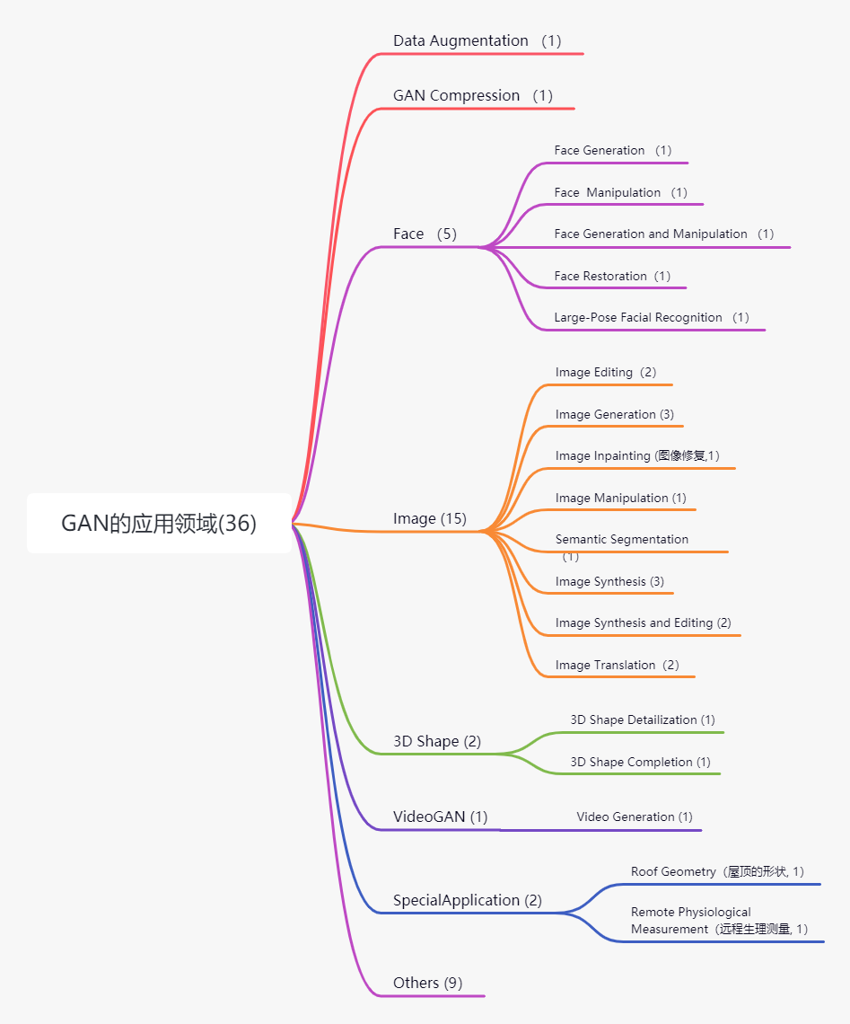

CVPR 2021关于GAN的创新点：

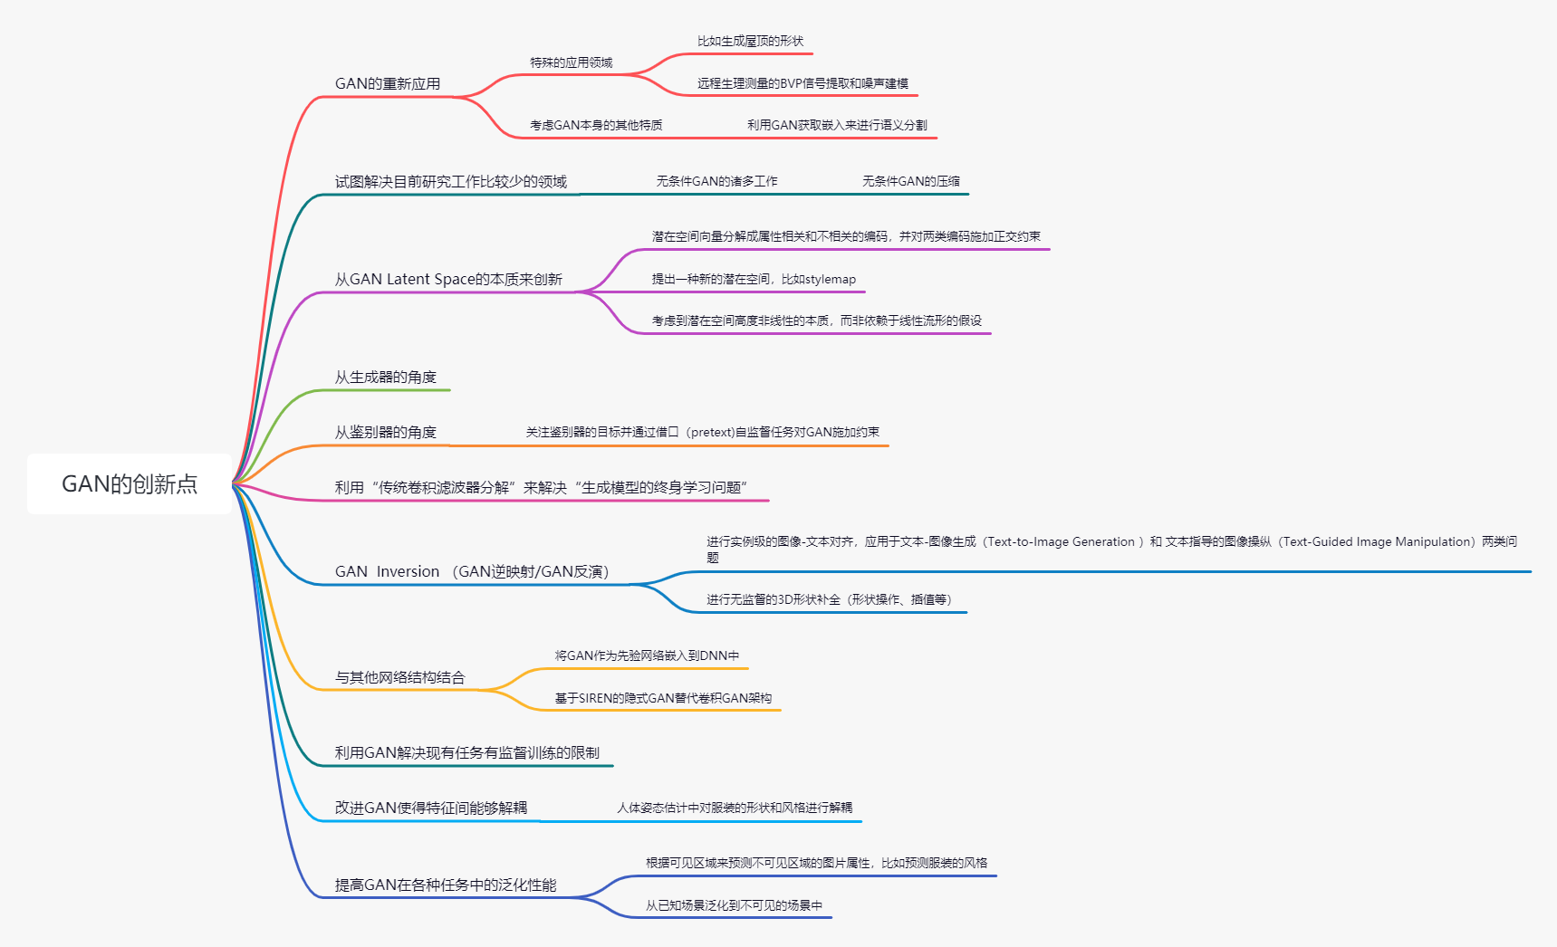

目录

CVPR2021 GAN调研 1

**DataAugmentation**

DatasetGAN: Efficient Labeled Data Factory with Minimal Human Effort 16

作者隶属机构 16

代码情况 16

论文内容关键字 16

问题及贡献 16

方法 17

StyleGAN Prerequisites 17

**Style Interpreter** 18

DatasetGAN as a Labeled Data Factory 18

Collecting Fine-grained Annotations 18

实验思路及结果 18

**GAN Compression**

Content-Aware GAN Compression 20

作者隶属机构 20

代码情况 20

论文内容关键字 20

问题及贡献 20

方法 21

Channel Pruning 21

Knowledge Distillation 22

Training Objectives 23

实验思路及结果 24

**Face**

TediGAN: Text-Guided Diverse Face Image Generation and Manipulation 27

作者隶属机构 27

代码情况 27

论文内容关键字 27

问题及贡献 27

方法 28

StyleGAN Inversion Module 28

Visual-Linguistic Similarity Learning 29

Instance-Level Optimization 29

Control Mechanism 30

实验思路及结果 30

GANmut: Learning Interpretable Conditional Space for Gamut of Emotions 33

作者隶属机构 33

代码情况 33

论文内容关键字 33

问题及贡献 33

方法 33

Linear Model 34

Gaussian Model (GGANmut) 34

实验思路及结果 35

L2M-GAN: Learning to Manipulate Latent Space Semantics for Facial Attribute Editing 35

作者隶属机构 36

代码情况 36

论文内容关键字 36

问题及贡献 36

方法 36

Learning Objectives 38

实验思路及结果 38

A 3D GAN for Improved Large-pose Facial Recognition 41

作者隶属机构 41

代码情况 41

论文内容关键字 41

问题及贡献 41

方法 41

Generator Implementation 42

3D-GAN Training 42

3D-GAN Limitations 43

实验思路及结果 43

GAN Prior Embedded Network for Blind Face Restoration in the Wild 44

作者隶属机构 45

代码情况 45

论文内容关键字 45

问题及贡献 45

方法 45

The GAN prior network 46

Structure of GAN block 47

Full network architecture 47

Training Strategy 47

实验思路及结果 48

作者隶属机构 50

代码情况 50

论文内容关键字 50

问题及贡献 50

方法 50

Optimization-based 51

Spectrum-based approach approach 52

Hybrid scheme 53

Inspecting directions 54

实验思路及结果 54

作者隶属机构 60

代码情况 60

论文内容关键字 60

问题及贡献 60

方法 60

Stylemap-based generator 61

Training procedure and losses 62

Local editing 63

实验思路及结果 63

**Image**

MUST-GAN: Multi-level Statistics Transfer for Self-driven Person Image Generation 66

（MUST-GAN: 面向自驱动人物形象生成的多级统计传递） 66

作者隶属机构 66

代码情况 66

论文内容关键字 66

问题及贡献 66

方法 66

Pose Encoder 67

Appearance Encoder 对于人物图像路径： 68

Multi-level Statistics Transfer 68

Multi-level Statistics Matching Generator 69

Discriminator 69

Loss Functions 69

实验思路及结果 70

作者隶属机构 73

代码情况 73

论文内容关键字 73

问题及贡献 73

方法 74

实验思路及结果 75

Hyper-LifelongGAN: Scalable Lifelong Learning for Image Conditioned Generation 76

作者隶属机构 76

代码情况 76

论文内容关键字 76

问题及贡献 76

方法 77

Hyper-LifelongGAN 77

Learning Hyper-LifelongGAN 78

Data for Knowledge Distillation 79

实验思路及结果 79

PD-GAN: Probabilistic Diverse GAN for Image Inpainting 81

作者隶属机构 81

代码情况 81

论文内容关键字 81

问题及贡献 81

方法 81

SPDNorm 82

Perceptual Diversity Loss 83

实验思路及结果 83

作者隶属机构 85

代码情况 85

论文内容关键字 85

问题及贡献 85

问题 85

贡献 85

方法 86

实验思路及结果 89

Repurposing GANs for One-shot Semantic Part Segmentation 92

作者隶属机构 92

代码情况 92

论文内容关键字 92

问题及贡献 92

方法 92

实验思路及结果 94

pi-GAN: Periodic Implicit Generative Adversarial Networks for 3D-Aware Image Synthesis 96

作者隶属机构 96

代码情况 96

论文内容关键字 96

问题及贡献 96

方法 96

SIREN-Based Implicit Radiance Field 97

Neural Rendering 98

Discriminator 98

Training Details 98

实验思路及结果 99

Posterior Promoted GAN with Distribution Discriminator for Unsupervised Image Synthesis 101

作者隶属机构 102

代码情况 102

论文内容关键字 102

问题及贡献 102

方法 102

Preliminary Works 103

Distribution Discrepancy 104

Posterior Distribution Discriminator 104

Posterior Promoted Generator 105

Training 106

实验思路及结果 106

Anycost GANs for Interactive Image Synthesis and Editing 108

**作者隶属机构** 108

**代码情况** 108

**论文内容关键字** 108

**问题及贡献** 108

**方法** 109

Problem Setup 109

Learning Anycost Generators 109

Image Projection with Anycost Generators 112

**实验思路及结果** 112

PISE: Person Image Synthesis and Editing with Decoupled GAN 114

作者隶属机构 114

代码情况 114

论文内容关键字 114

问题及贡献 114

方法 114

Parsing Generator 115

Image Generator 116

Loss Functions 117

实验思路及结果 118

CoMoGAN: continuous model-guided image-to-image translation 120

作者隶属机构 120

代码情况 120

论文内容关键字 120

问题及贡献 120

方法 121

Functional Instance Normalization (FIN) 121

Disentanglement Residual Block (DRB) 121

Pairwise regression network 122

Training strategy 122

实验思路及结果 123

Encoding in Style: a StyleGAN Encoder for Image-to-Image Translation 124

作者隶属机构 124

代码情况 124

论文内容关键字 124

问题及贡献 124

方法 124

Loss Functions 125

The Benefits of The StyleGAN Domain 126

实验思路及结果 126

**3D Shape**

DECOR-GAN: 3D Shape Detailization by Conditional Refinement 128

作者隶属机构 128

代码情况 128

论文内容关键字 128

问题及贡献 128

方法 129

Enforcing consistency between coarse input and fine output 129

Preventing mode collapse 130

Loss function 130

实验思路及结果 131

Unsupervised 3D Shape Completion through GAN Inversion 132

作者隶属机构 132

代码情况 132

论文内容关键字 132

问题及贡献 132

方法 132

Enhancing Point Cloud Uniformity 133

Degradation in the 3D Space 134

Loss Function for Inversion 134

实验思路及结果 134

**Video**

Self-Supervised Video GANs:Learning for Appearance Consistency and Motion Coherency 136

作者隶属机构 137

代码情况 137

论文内容关键字 137

问题及贡献 137

方法 137

Appearance Contrastive Learning 138

Temporal Structure Puzzle 139

Collaborative Learning for Generator 140

Full Objectives 140

实验思路及结果 140

**Special Application**

Roof-GAN: Learning to Generate Roof Geometry and Relations for Residential Houses 143

作者隶属机构 143

代码情况 143

论文内容关键字 143

问题及贡献 143

方法 144

实验思路及结果 145

Dual-GAN: Joint BVP and Noise Modeling for Remote Physiological Measurement 147

作者隶属机构 148

代码情况 148

论文内容关键字 148

问题及贡献 148

方法 148

Spatial-Temporal Map 149

ROI Alignment and Fusion Block 150

Dual-GAN 150

实验思路及结果 151

**Others**

Closed-Form Factorization of Latent Semantics in GANs 153

作者隶属机构 153

代码情况 153

论文内容关键字 153

问题及贡献 153

方法 153

实验思路及结果 154

Hijack-GAN: Unintended-Use of Pretrained, Black-Box GANs 156

作者隶属机构 156

代码情况 156

论文内容关键字 156

问题及贡献 156

方法 156

Problem Statement 157

Non-linear Traversal 157

Implementation 158

实验思路及结果 158

[DatasetGAN: Efficient Labeled Data Factory with Minimal Human Effort](https://openaccess.thecvf.com/content/CVPR2021/papers/Zhang_DatasetGAN_Efficient_Labeled_Data_Factory_With_Minimal_Human_Effort_CVPR_2021_paper.pdf)

**(DatasetGAN：只需最少的人力即可获得的高效标签数据工厂)**

## 作者隶属机构

英伟达芯片厂商、多伦多大学、矢量研究所、MIT、滑铁卢大学

## 代码情况

无

## 论文内容关键字

标记数据的生成模型、合成数据、StyleGAN、语义分割

## 问题及贡献

**问题**

1. 当前深度网络得益于大规模数据集上的训练，非常需要数据，而大规模数据集的标注非常耗时。

贡献

引入了DatasetGAN:一个**自动生成高质量的语义分割图像的大规模数据集**的过程，只需要最少的人力。

1. 自动性： 方法依赖最近的GANs来生成逼真的图像，并从GAN的潜在编码中解码来产生图像的语义分割结果。
2. 节省人力性： 训练解码器只需要几个标注好的例子就可以推广到其余的潜在空间，产生一个无限标注的数据集生成器！
3. 高质量性：生成的数据集可以用于训练任何CV任务。需要手动分割的少数图像，可以被非常详细地标注，进而生成具有丰富对象和部分（part）分割的数据集。
4. 性能优越性：我们为7个图像分割任务生成了数据集，其中包括34个人脸部分和32个汽车部分的像素级标签。我们的方法明显优于所有半监督基线，与完全监督方法相当，完全监督方法在某些情况下需要比我们的方法多100倍的标注数据。

## 方法

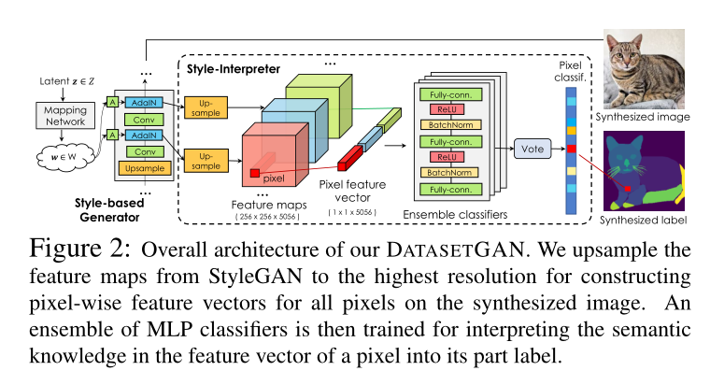

DATASETGAN的关键观点是，像GANs这样的生成模型**必须在其高维潜在空间中获得语义知识**。

首先，利用StyleGAN合成了少量图像并**记录相应的潜在特征图**；然后，**人类注释者**被要求用一组期望的标签来**标记这些图像**；接着，在像素特征向量上**训练一个简单的MLP分类器集合（Style Interpreter）**，以匹配目标人类提供的标记;最后，训练好Style Interpreter之后将其**作为StyleGAN架构的标签生成分支**，从潜在编码中采样并输入整个网络就可以得到无限的数据生成器。

StyleGAN Prerequisites

StyleGAN合成质量高，故用作生成主干。初始的编码 通过映射函数转换为中间编码；再通过k个可学习的仿射变换转化为k个向量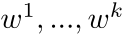；最后将k个转换编码送入k/2个合成块中，得到最终输出的特征图：

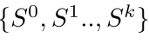

**Style Interpreter**

对所有特征图上采样到最高分辨率并连接得到3D的特征张量：

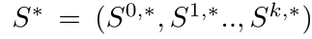

在每个像素点的特征向量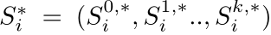上使用一个三层MLP分类器来预测标签，并共享所有像素的权重。

DatasetGAN as a Labeled Data Factory

合成一个图像-注释对平均需要9秒，每10k合成图像的下游性能会略有提高，我们在大多数实验中使用了10k大小的数据集。

Collecting Fine-grained Annotations

实际图像仅用于评估。

Gans根据类别产生不同质量的图像。

由于我们的方法依赖于标记GAN图像，因此图像质量有时会干扰标记。

实验思路及结果

对汽车、人脸、鸟、猫和卧室(场景)这五个不同类别的**部分分割**进行（定量和定性地）评估。使用Deeplab v3作为部分分割的主干网络，与**迁移学习和半监督这两种基线**对比：

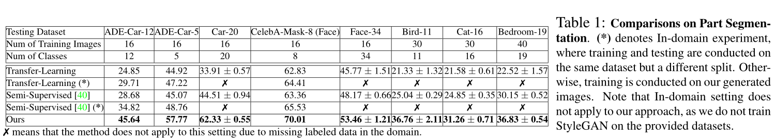

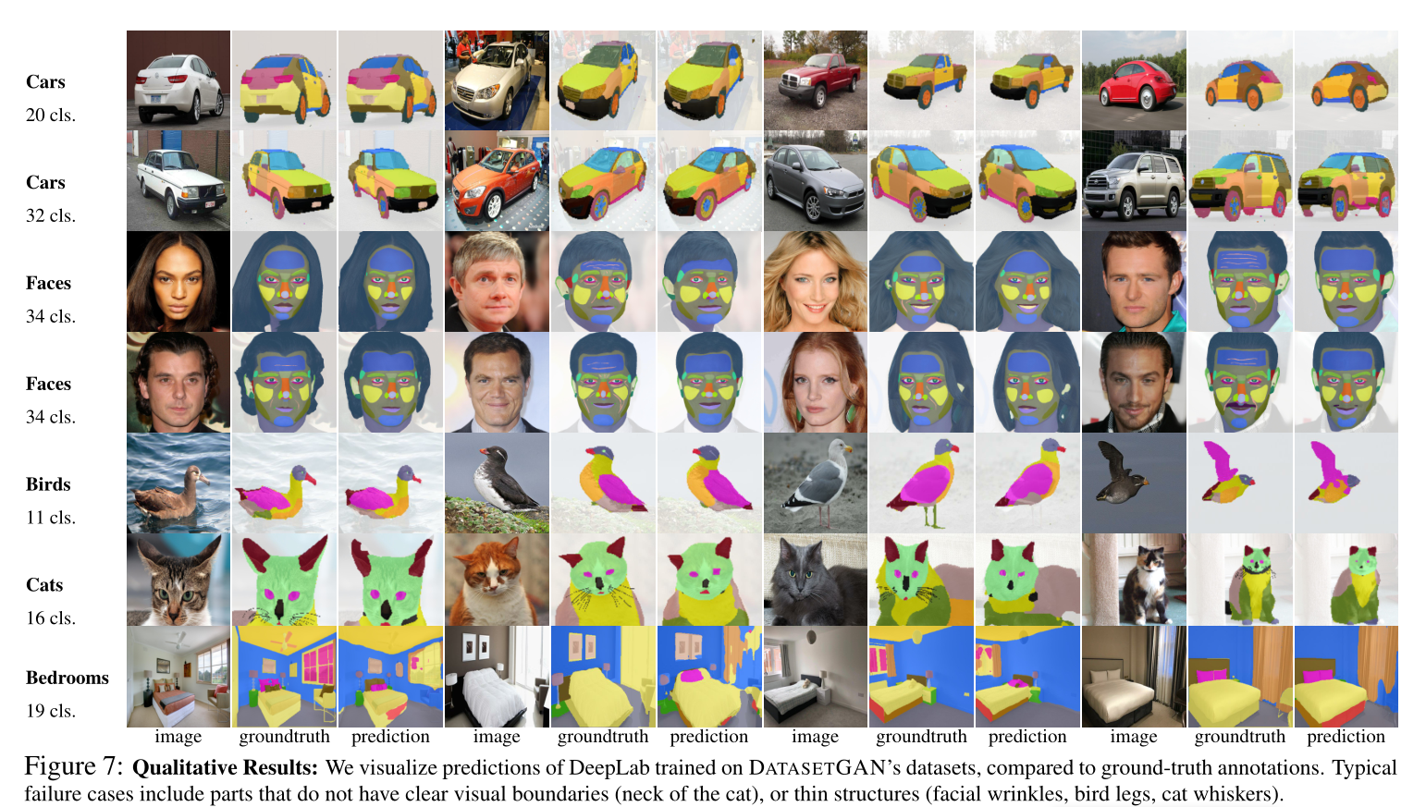

标记了两个关键点数据集(Car和Bird)，并（定量和定性地）评估了我们的方法支持的**关键点检测**性能。

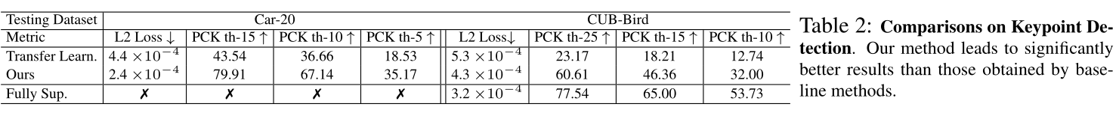

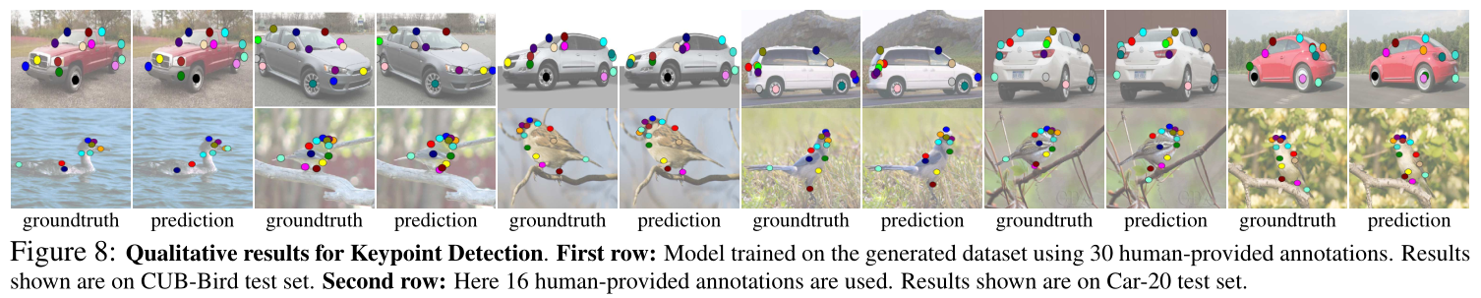

将我们为Car类合成的数据用于一个**定性的**3D应用程序，以实现单图像3D资产的创建，可以用于3D游戏和动画演示。这是同类研究的第一个结果。

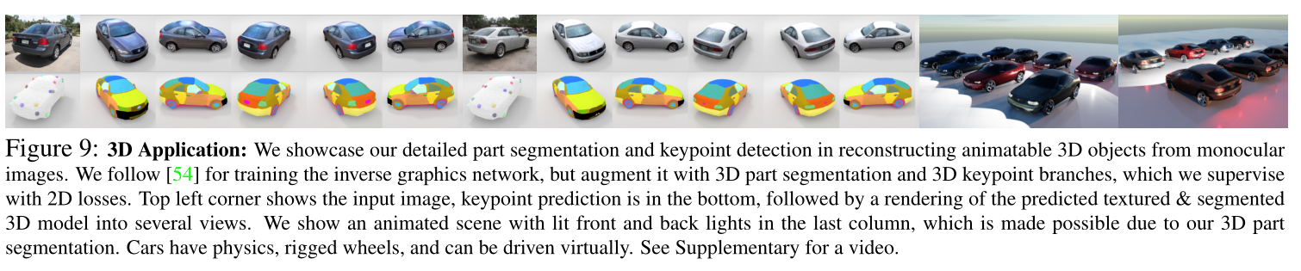

# [Content-Aware GAN Compression](https://openaccess.thecvf.com/content/CVPR2021/papers/Liu_Content-Aware_GAN_Compression_CVPR_2021_paper.pdf)

（内容感知GAN压缩）

作者隶属机构

普林斯顿大学、Adobe研究所

代码情况

无

论文内容关键字

Unconditional GAN Compression、网络压缩（Network Compression）、知识蒸馏（Knowledge Distillation）、内容感知（Content Awareness）、student classification network、图像生成、图像编辑

问题及贡献

问题

1. GANs例如StyleGAN2，在各种图像生成和合成任务中发挥着至关重要的作用，但其高计算成本阻碍了其在边缘设备上的有效部署。
2. 直接应用通用压缩方法在GAN上产生的结果很差，这促使了一些最近的GAN压缩工作。之前的工作主要是加速条件GAN，例如pix2pix和CycleGAN，但用于条件GAN压缩的GAN-Slimming (GS)方法在无条件GAN上是次优的，压缩最先进的无条件GAN很少被探索，而且更具挑战性。

贡献

1. 一种新的通道剪枝和知识蒸馏框架，用于非条件下的gan压缩，在定量上明显 优于以往的方法。
2. 提出了一种新的内容感知压缩范式，利用生成的内容来指导剪枝和蒸馏过程。该方案进一步提高了压缩版生成器的视觉质量和数值统计结果。
3. 与目前最先进的GAN压缩方法GAN slimming相比，我们的方法在SN-GAN和StyleGAN2上的图像生成、嵌入和编辑方面有重大进步。
4. 与未压缩模型相比，我们发现压缩后的生成器不仅具有更好的资源-性能权衡，而且具有更平滑的潜在空间流形，有利于完成图像编辑任务。

方法

GAN将随机噪声从Z域映射到真实世界的图像，**我们的目标是学习一个简洁高效的生成器**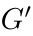，使得:它们生成的图像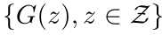和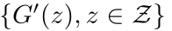具有类似的视觉质量;它们在真实世界图像的嵌入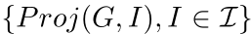和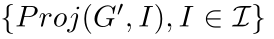是相似的。具体地说，**我们利用了通道修剪和知识蒸馏技术，并将内容感知纳入这两个过程中**。

Channel Pruning

（1）Weight-Based Pruning

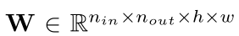是图G中一层的卷积核，我们的目标是量化第i个通道的重要性Ci。 相比于使用Ci传入权重的L1正则化值，我们发现**Ci传出权重的L1正则化值是一个更好的显著指标**，可以将其数量表示为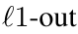：



具有更高值的通道包含更多的信息，**具有低值的通道是冗余的**。

（2）Content-Aware Pruning

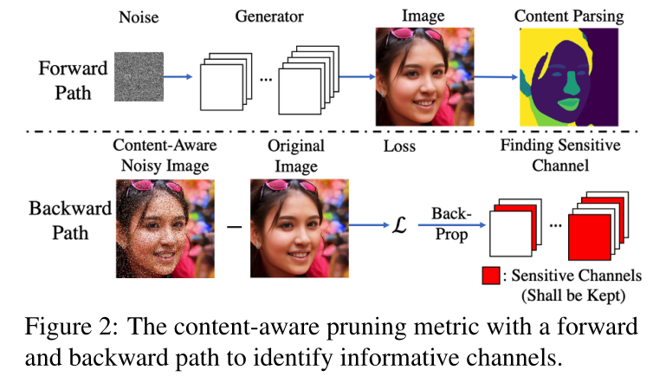

为了使修剪后的模型保留有关感兴趣内容的更多信息，我们开发了如上图所示的**内容感知的**版本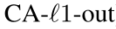。在正向路径中，首先将潜在变量馈入G中获得生成的图片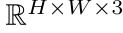；然后我们在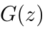上运行内容解析的神经网络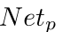，得到内容掩模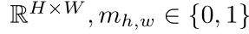，其中**值为1的部分COI代表生成图像中感兴趣的内容**。在反向路径中我们在COI上添加随机噪音N得到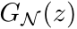，在原始的图片和添加噪音后的图片上构造一个可微的损失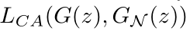，然后在网络的卷积核上进行反向传播并得到其梯度；这种前向-后向的过程是迭代多个样本z来推导内容梯度的期望，

最后我们**测量每个通道的输出滤波器的梯度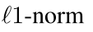作为显著性指标**并标记为

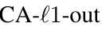值越大对生成图片的COI区域更明显，应当在剪枝过程中被保留下来。

Knowledge Distillation

**（1）**Pixel-Level Distillation

基于插入蒸馏损失的位置，我们可以将基于标准的蒸馏损失分为两种类型：输出蒸馏和中间蒸馏。对于输出蒸馏，我们构建了我们的损失：



对中间蒸馏可以构建为：

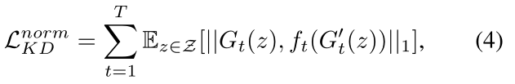

（2）Image-Level Distillation

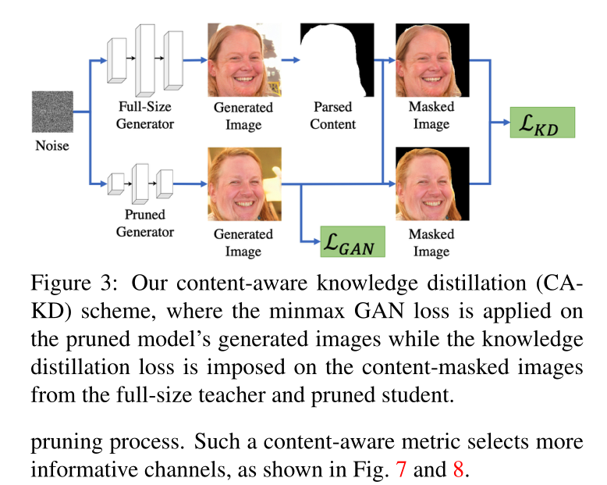

为了让学生产生感觉上相似的输出，我们采用基于神经网络的感知度量。与GAN-Slimining使用风格传递损失进行蒸馏不同，我们使用LPIPS作为我们的感知蒸馏损失，它测量来自两个发生器的输出图像之间的感知距离:



（3）Content-Aware Distillation

我们将内容感知引入知识蒸馏中，在这里我们将蒸馏的重点放在特定的内容上。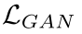将被加到修剪网络的未掩蔽的生成图像上，并在掩蔽图像之间测量输出图像的蒸馏损失。

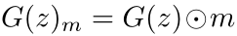

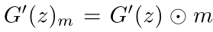

Training Objectives

我们的修剪生成器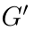的训练损失最终可以表示为

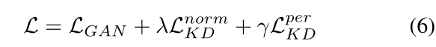

实验思路及结果

在具有不同计算预算的模型和具有不同图像分辨率的数据集上进行压缩实验，以展示我们方法的总体有效性。调查了以下问题:在CIFAR-10上32px的SN-GAN，FFHQ数据集上256px和1024px的StyleGAN2。

1. 评估GAN的图像生成和投影性能的**量化指标**

Inception Score (IS)、Fréchet Inception Distance (FID)、Perceptual Path Length (PPL)、真实和投影图像之间的PSNR/LPIPS

1. 在一个256像素的StyleGAN2上检查**通道修剪策略的有效性**

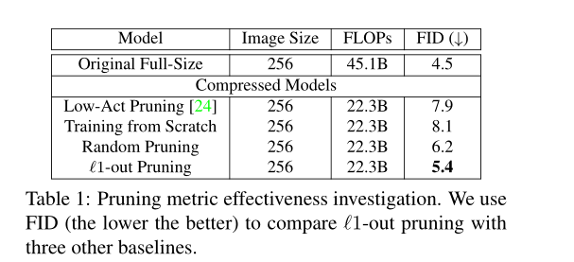

1. 分析了在高加速比下**不同知识蒸馏损失的有效性**

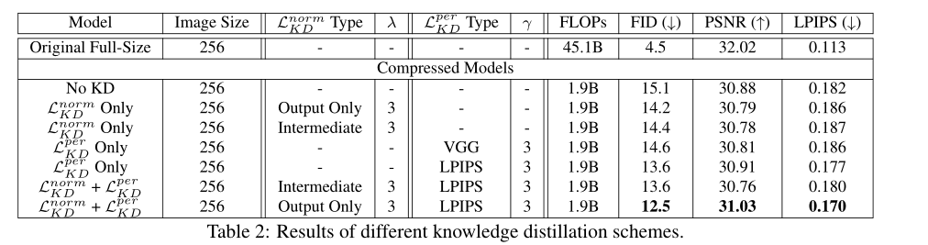

1. 将我们的方案与最先进的**GAN Slimming (GS)压缩方法**进行对比

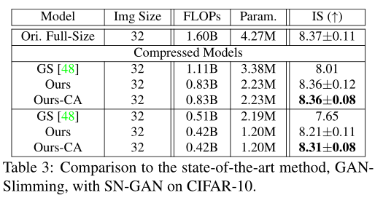

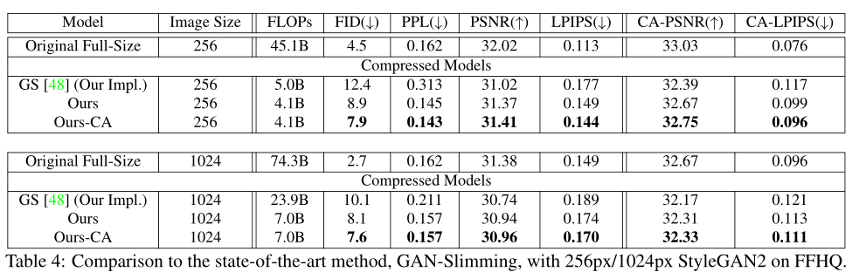

1. 展示了我们的内容感知的StyleGAN2在样式混合、潜在空间图像变形等编辑任务中的优势

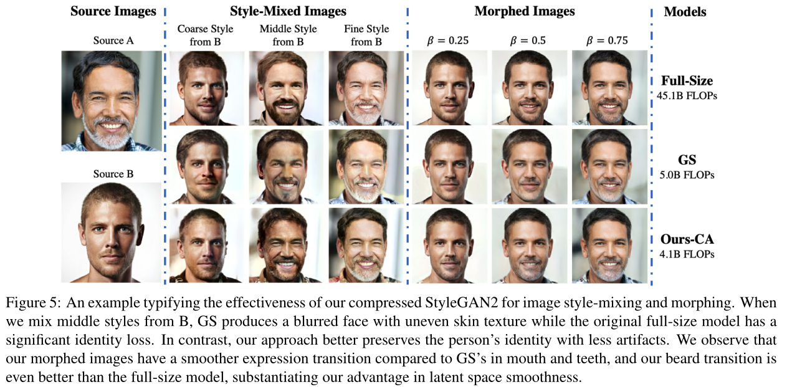

6) **消融实验验证剪枝和蒸馏的有效性**

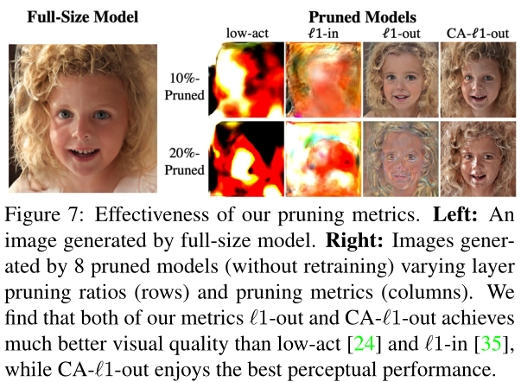

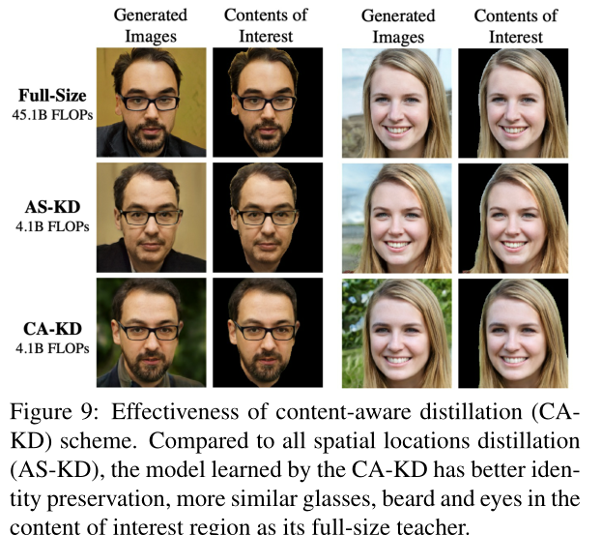

ending

[TediGAN: Text-Guided Diverse Face Image Generation and Manipulation](https://openaccess.thecvf.com/content/CVPR2021/papers/Xia_TediGAN_Text-Guided_Diverse_Face_Image_Generation_and_Manipulation_CVPR_2021_paper.pdf)

（TediGAN::文本引导的多样性面部图像生成和操纵）

## 作者隶属机构

中国清华大学清华深圳国际研究生院、英国伦敦大学学院统计科学系、中国深圳香港中文大学数据科学学院、中国深圳市深圳大数据研究院大数据安全计算实验室

## 代码情况

<https://github.com/weihaox/TediGAN>

## 论文内容关键字

Text-to-Image Generation、Text-Guided Image Manipulation、Image-Text Matching、GAN

Inversion、

问题及贡献

问题

1. 为了使图像生成和处理更容易和用户友好，最近的研究集中在基于各种指导的图像合成上，例如草图，语义标签，或文本描述。尽管标签和草图对应方法取得了成功，但大多数最先进的文本引导图像生成和处理方法只能生成低质量的图像。
2. 那些旨在从文本中生成高质量图像的人通常会设计一个多阶段架构，并以渐进的方式训练他们的模型。多阶段训练过程既耗时又繁琐。

贡献

1. 我们提出了一个统一的框架，可以在给定相同输入文本的情况下生成不同的图像，或者使用图像进行操作的文本，允许用户交互式地编辑不同属性的外观；
2. 我们提出了一种GAN反演技术，该技术可以将多模态信息映射到训练好的StyleGAN的公共潜在空间中，在该空间中可以学习实例级图像-文本对齐；
3. 我们介绍了多模态Celeba-HQ数据集，由多模态面部图像和相应的文本描述组成，以促进社区。

方法

提出的方法引入了三个新的模块。

（1）StyleGAN反演模块（StyleGAN inversion）：学习反演，其中图像编码器可以将真实图像映射到W空间；

（2）视觉-语言相似性模块（visual-linguistic similarity）：通过将两者投影到公共W空间来学习与视觉表示一致的语言表示；

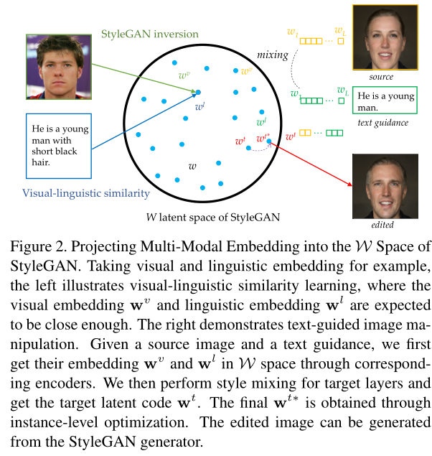

（3）实例级优化模块（instance-level Optimization）：是编辑后的身份保持，可以精确地操作与文本一致的期望属性，同时忠实地重构无关属性。

我们提出的方法可以生成分辨率高达1024^2的多样且高质量的结果，并且固有地支持具有多模态输入的图像合成，例如带有或不带有实例(文本或真实图像)指导的草图或语义标签。

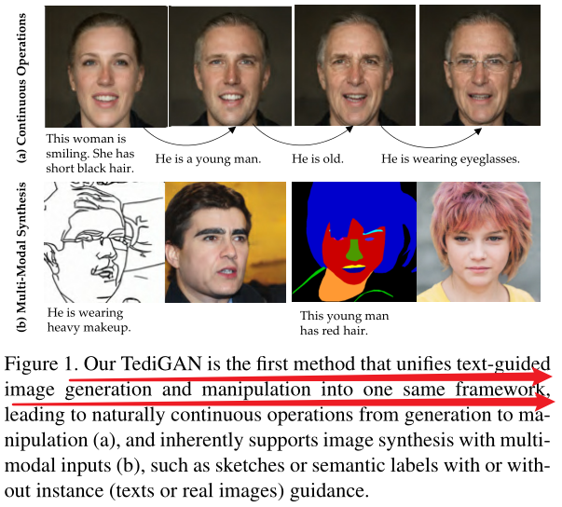

StyleGAN Inversion Module

**反转一个训练好的GAN模型**而不是从头开始训练**的原因是**，通过这种方式，我们可以超越成对文本-图像数据集的限制。

GAN反演研究的是反向映射，即通过将给定的图像x反演到训练有素的GAN的潜在空间中，来寻找最佳的编码。**流行的解决方案**是训练额外的编码器

,其将作为模型输入，监督并以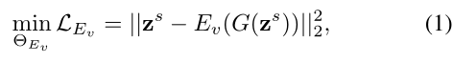方式进行训练。存在的问题包括：1）仅通过重构的监督不够强大，不足以训练， 实际上也没有完全用于指导训练，导致无法反转真实图像。

我们使用完全不同的策略来训练用于GAN反转的编码器。主要区别：(a)**编码器是用真实图像而不是合成图像训练的**，使其更适用于实际应用；(b)**重建是在图像空间而不是在潜在空间**，这提供了语义知识和准确的监督，并允许整合强大的图像生成损失，如感知损失和LPIPS。

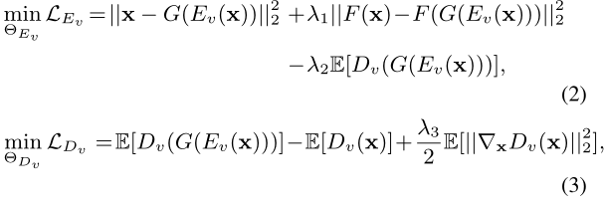

Visual-Linguistic Similarity Learning

给定真实图像及其描述，我们使用**先前训练的图像编码器和文本编码器将它们编码到W空间中**。获得的**潜在编码是L个不同的C维w向量的连接**，L中的每一个对应StyleGAN的每个输入层。**多模态对齐**可以通过以下方式训练：

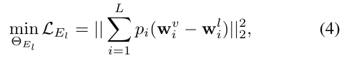

与DAMSM相比，我们提出的模块重量轻，易于训练。

Instance-Level Optimization

为了保持身份，最近的方法结合了专用的人脸识别损失来测量输出图像与其来源之间的余弦相似度。对于文本引导的图像操作，我们**则实现了一个实例级优化模块，以精确地操作与描述一致的期望属性，同时忠实地重建无关的属性**。

我们使用**反转的潜在编码z作为初始化**，并且**图像编码器作为正则化**被包括在内，以将**潜在编码保留在生成器的语义域内**。优化的目标函数是：

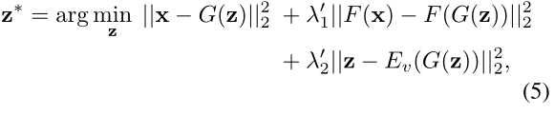

Control Mechanism

1. Attribute-Specific Selection

给定两个具有相同大小的编码， **分别表示内容代码和样式代码，该控制机制选择属性特定的层，**并通过部分替换的相应层来混合这些层。

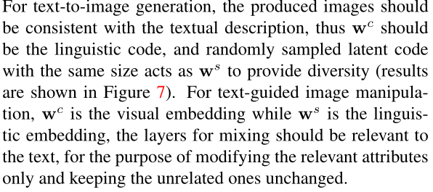

1. Supported Modality

如果我们想在文本指导下从其他模态生成图像，以草图为例，我们可以像训练真实图像编码器一样训练一个额外的草图图像编码器，其他部分保持不变。

1. Layerwise Analysis

我们在大多数实验中使用的预训练的StyleGAN是生成256 × 256(即大小为256)的图像，其具有1**4层中间向量**。

实验思路及结果

（1）数据集

多模态CelebA-HQ数据集，这是一个大规模的人脸图像数据集。它拥有30，000幅高分辨率人脸图像，每幅图像都有高质量的分割掩模、草图和描述性文本。

（2）评估指标

**生成或处理图像的质量**通过**FID**（Fréchet Inception Distance）进行评估。**多样性**是通过学习**感知图像块相似度(LPIPS)**来衡量的。**准确性和真实性通过用户研究来评估**，用户被要求判断哪一个更像照片，与给定的文本更一致。

（3）与sota方法的比较

图像生成任务上的**定量和定性比较**：

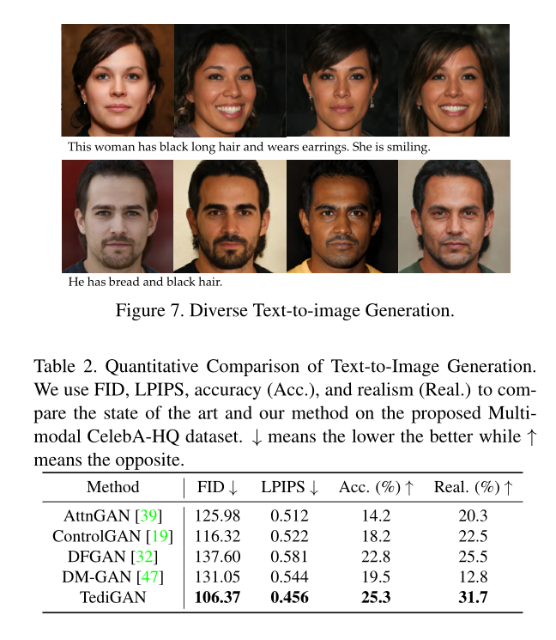

文本引导的图像操纵任务上的比较：

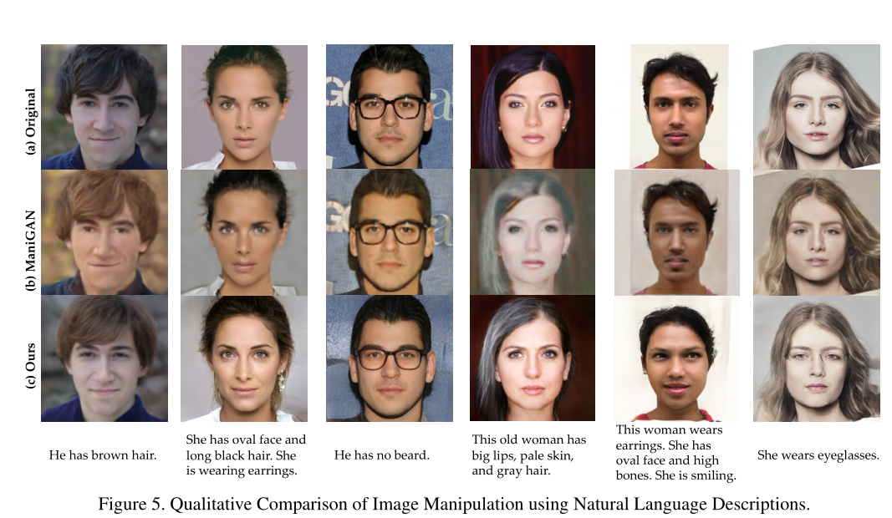

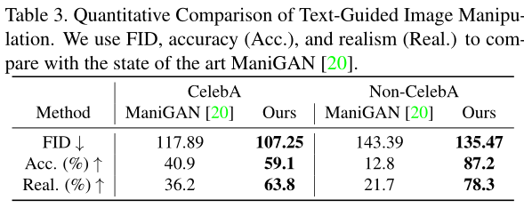

（4）消融实验：关于实例级优化、视觉语言相似性、StyleGAN的潜在问题

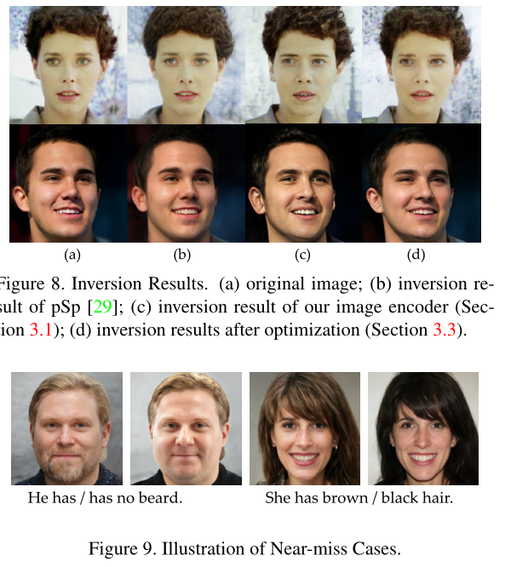

# [GANmut: Learning Interpretable Conditional Space for Gamut of Emotions](https://openaccess.thecvf.com/content/CVPR2021/papers/dApolito_GANmut_Learning_Interpretable_Conditional_Space_for_Gamut_of_Emotions_CVPR_2021_paper.pdf)

（GANmut: 学习各种情绪的可解释的条件空间）

作者隶属机构

瑞士苏黎世埃德里希计算机视觉实验室、比利时鲁汶大学语言与图形处理部门(PSI)

代码情况

<https://github.com/stefanodapolito/GANmut>

论文内容关键字

面部表情调节（Facial expression conditioning）、GANS潜在空间的语义结构（Semantic structure of GANs’latent space）、

问题及贡献

问题

（1）人类可以通过夸脱的面部表情传达情绪，每个表情都有自己的强度，细微差别和含糊不清。通过条件GAN产生的这种多样性仅限于在标签系统中编码的表情。这些限制是由于繁琐的标签需求或混淆的标签空间导致的。另一方面，从廉价和直观的基本分类情绪标签学习就会导致有限的情感变异性。

贡献

（1）我们介绍了用于GAN的条件空间的问题，适合不完美的条件标签。这个问题被证明非常适合情感建模和操纵的任务。

（2）提出了一种训练条件GAN的新策略，以寻求条件可解释性。我们的方法使我们能够仅使用分类的表情标签来产生表情的色调。

（3）我们在基准数据集上的实验证明了所提出的方法的优越性，就定性和定量措施而言。

方法

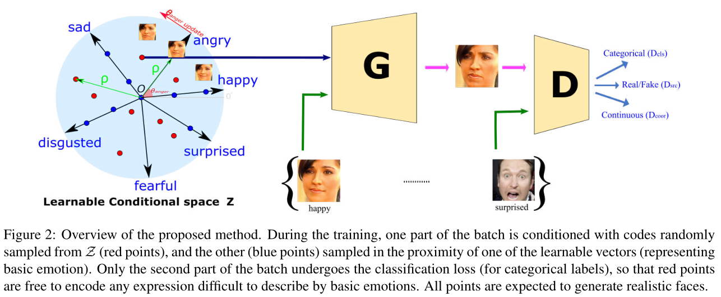

Linear Model

该模型的主要目的是利用一个更完整的动态采样策略对条件空间的极性表征。一方面，可以通过新策略逐步优化与基本情绪相关的条件。另一方面，与更复杂的情绪相关的条件是同时采样和更新的。

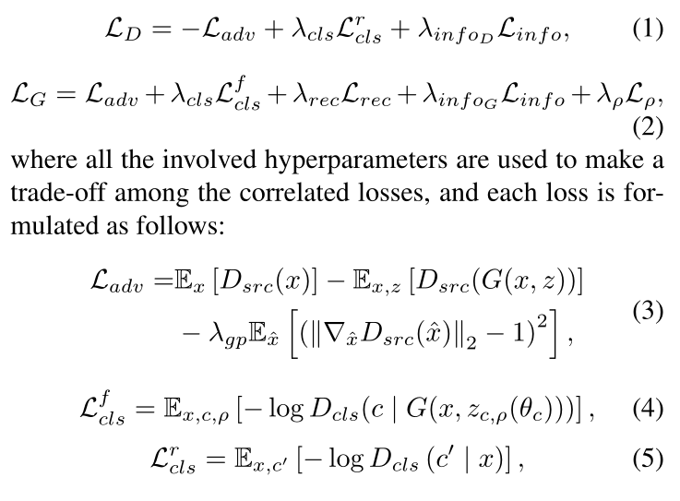

Gaussian Model (GGANmut)

通过我们建议的高斯参数化的条件空间，情绪分布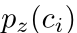可以基于来自模式的距离的每个条件编码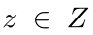相关联。

实验思路及结果

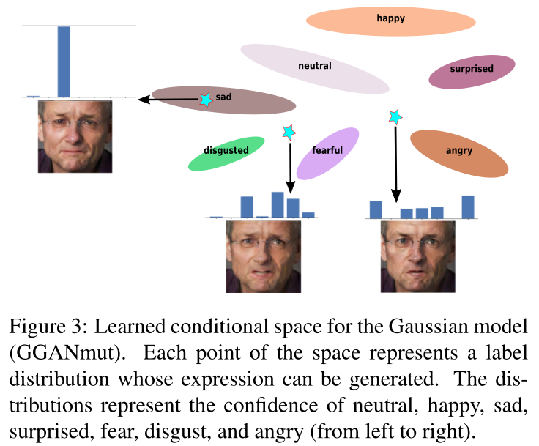

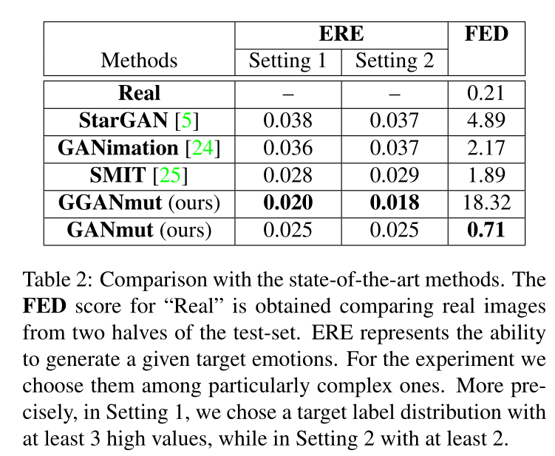

ending

[L2M-GAN: Learning to Manipulate Latent Space Semantics for Facial Attribute Editing](https://openaccess.thecvf.com/content/CVPR2021/papers/Yang_L2M-GAN_Learning_To_Manipulate_Latent_Space_Semantics_for_Facial_Attribute_CVPR_2021_paper.pdf)

（L2M-GAN：学习操纵潜在空间语义进行面部属性编辑）

## 作者隶属机构

中国人民大学人工智能高领学院（中国北京）、北京大数据管理与分析方法重点实验室、香港大学、英国萨里大学

## 代码情况

无

## 论文内容关键字

Facial Attribute Editing、Editing over Feature Maps、Editing over Latent Space、attribute-relevant latent code、attribute correctness、irrelevance preservation、orthogonality constraint、

Style Transformer、edited code

问题及贡献

问题

1. **深度面部属性编辑模型**努力满足**两个要求**:1)**属性正确性**——目标属性应该正确出现在编辑后的面部图像上；2)**无关性保存**–任何无关信息(如身份)在编辑后不应更改。
2. 满足这两个要求对sota提出了挑战，这些作品要么**依靠空间注意力，要么依靠潜在空间分解**。具体来说，前者假设每个属性都有定义明确的局部支持区域；它们通常**比全局属性更有效地编辑局部属性**。后者将固定的预处理GAN的潜在空间分解成不同的属性相关部分，但它们**不能与GAN进行端到端的训练，导致次优解**。

贡献

1. 我们首次提出了一个**端到端的人脸属性编辑模型L2M-GAN**，通过显式地将人脸的**潜在空间向量分解成属性相关和不相关的编码**。
2. 为了便于潜在空间分解，我们设计了一种**新的风格转换器（Style Transformer）**，在编辑/转换前后，**对分解后的属性相关和不相关编码施加正交约束**。
3. 在CelebAHQ上的大量实验表明，我们的L2M-GAN在技术水平上取得了显著的改进。重要的是一旦学会，我们的**L2M-GAN在其他属性操纵任务**(例如，属性强度操纵和带有参考图像的操纵)**上有广泛的应用，无需重新训练**，并且也可以很好地从照片推广到动漫人脸。

方法

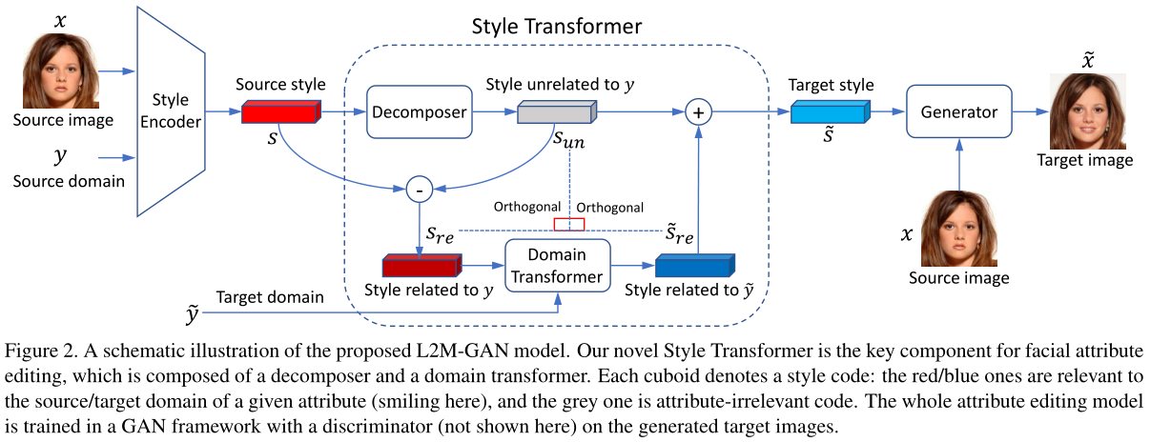

给定目标域，**面部属性编辑模型的目标**是**训练图像风格转换函数T**，以合成新的/目标图像，仅将域从改变为，但保留域无关信息(例如身份或其他属性)。

我们的L2M-GAN模型**由三个模块组成**: 样式编码器（style encoder）、样式转化器（style transformer）和生成器（generator）。

1）Style Encoder：本文中我们的风格编码器与StarGAN v2 中的相同，我们的风格编码器SE提取的风格编码可以表示为：；

2）Style Transformer：

样式编码s可以分解为，其中表示与y相关的样式编码，而表示与y无关/不相关的样式编码。我们必须为目标域生成输出样式代码，而不改变输入图像的其他特征。**这要求和不耦合，为此我们在这两个编码向量上引入了正交性损失。**

**给定一个输入/源样式编码s，我们的样式转换器ST将其转换为输出/目标样式编码：**



**样式转换器ST的定义如下：**



1. Generator

类似于StarGAN V2，我们采用自适应实例归一化（Adain）将**样式编码中包含的信息传送到输出图像**：。

Learning Objectives

为了鼓励生成器合成无法与真实图像区分的图像，我们采用了**对抗性损失**:



由于缺少成对的参考图像(例如，同一个人微笑和不微笑)作为监督，我们选择利用**循环一致性损失（Cycle-Consistency Loss）**，定义为:

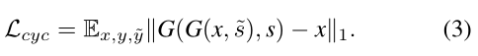

为了促进风格编码器SE和用于图像合成的生成器在样式编码上的学习，我们在样式编码加了一个**样式重建约束（Style Reconstruction Loss）**：

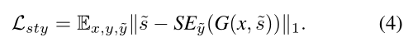

为了强制G在生成图片时保留域相关信息，如个人身份，增加**感知损失（Perceptual Loss）：**

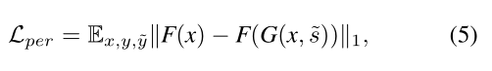

为了保证风格编码与正交，我们定义**正交损失（Orthogonality Loss）**，直接测量它们之间的依赖：



**总损失：**

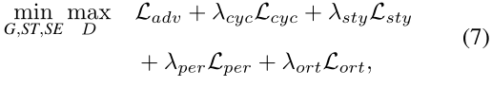

实验思路及结果

（1）数据集

广泛使用的Celeba-HQ 数据集。

它由30,000个高质量的面部图像组成，从原始的Celeba数据集采摘，并以更高的质量处理到1024×1024的大小。每个图像都有40个属性从原始celeba继承的注释。

（2）定性和定量比较

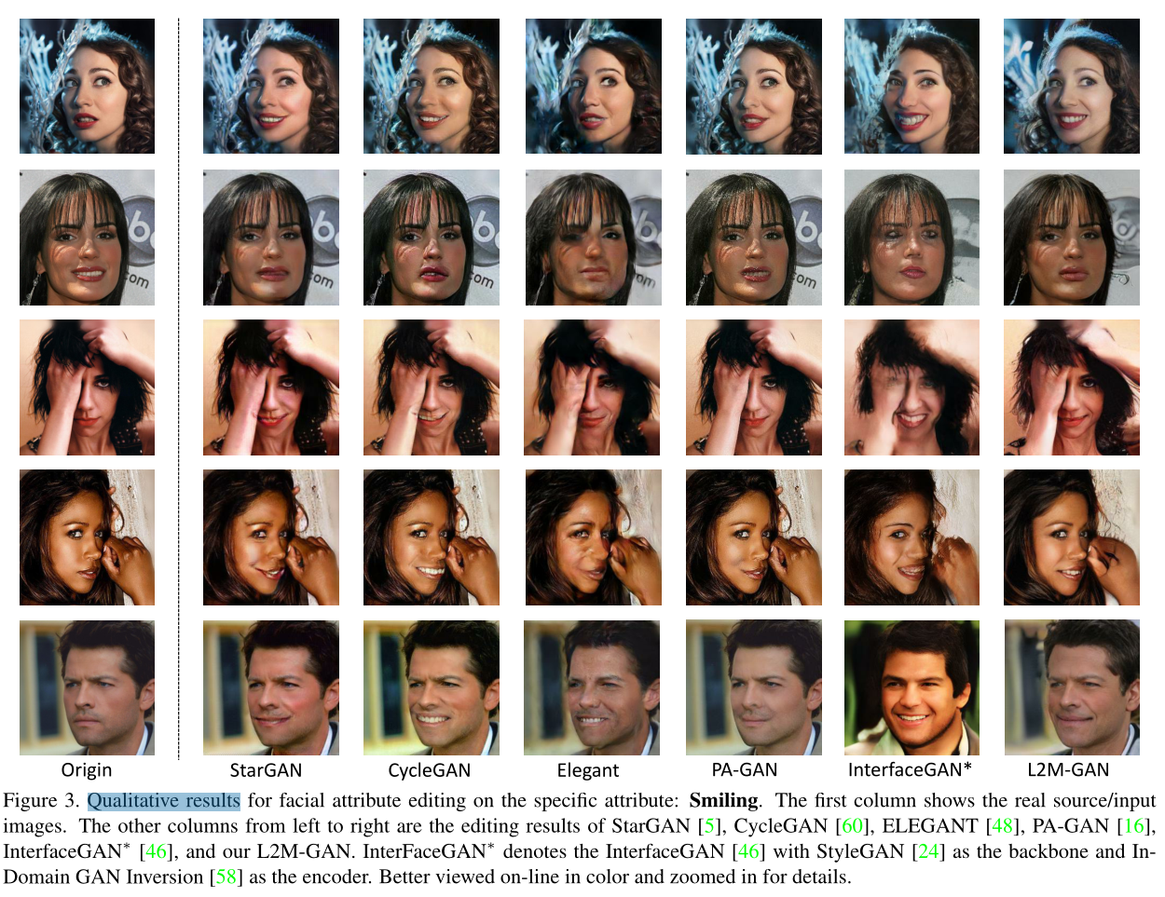

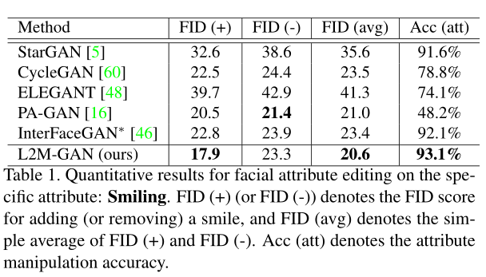

（3）消融实验

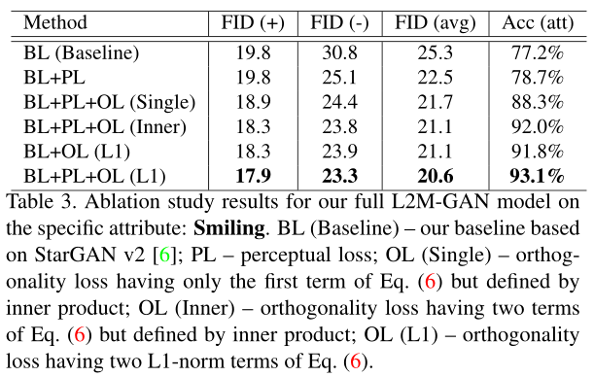

ending

# [A 3D GAN for Improved Large-pose Facial Recognition](https://openaccess.thecvf.com/content/CVPR2021/papers/Marriott_A_3D_GAN_for_Improved_Large-Pose_Facial_Recognition_CVPR_2021_paper.pdf)

用于改善大姿势面部识别的3D GAN

作者隶属机构

法国里昂中央学院、法国IDEMIA（生物识别和身份识别领域国际领先企业）

代码情况

无

论文内容关键字

3D生成网络（Generative 3D networks）、大姿势面部识别（Large-pose facial recognition）、Texture Generator、BackGround Generator

问题及贡献

**问题**

1. 使用深度卷积神经网络的面部识别**需要许多身份实例，并且对于每个身份需要各种各样的图像，以便网络学习到类内变化的鲁棒性**。在实践中这种数据集难以获得，特别是包含丰富变化姿势的，**姿态的鲁棒性目前被认为是FR面临的最大挑战之一**。
2. 研究现状分为两类方向，一类通过将探针图像前置来避免，另一类试图通过**综合增强训练数据集**来学习额外的姿态鲁棒性，倾向于后者因为其推理期间不需要额外资源。为了产生完全合成的训练数据，**身份需要与其他特征（例如姿势）分离，最近的2D GAN等方法致力于此但存在不足**。

贡献

1. 一个三维变形模型(3DMM)合并到GAN中，这样就可以生成新的合成身份的图像，姿态的修改不会影响身份。
2. 引入一种从自然场景图像学习非线性纹理模型的方法，该模型可用于生成完全与姿势分离的合成身份的图像，不需要特别捕捉面部纹理扫描。
3. 演示了通过用合成的3D GAN图像增强数据集对大姿态面部识别的提升，以及在CPLFW数据集上的sota准确率。

方法

传统GAN只对应2D的转化，而非在3D空间内真实的物理转换。为了在合成图片中改**变姿势时保持外观和身份的一致性**，通过集成3DMM来增强生成器。

**3D GAN的架构**如图所示：输入是**随机的纹理和背景矢量，包括是随机的3DMM形状、表情和姿势参数**；图的下半部分使用**一种标准的条件GAN**，其从随机参数产生一些图像，然后和姿势参数一同馈送到判别器中，与标记有姿势的训练图像相对应；图的上半部分描绘了3DMM的集成，其中通过**可差异化的渲染器**将学习到的纹理渲染进图像当中。

**纹理渲染提供图像的主要主题，背景生成器学会仅生成3DMM未建模的背景和特征**，例如，眼镜，头发的边缘。由于**纹理生成器未在姿势或者表情参数上进行调节**，因此可以在不影响3D模型的纹理的情况下操纵图像的这些方面，**不需要额外的身份约束**。

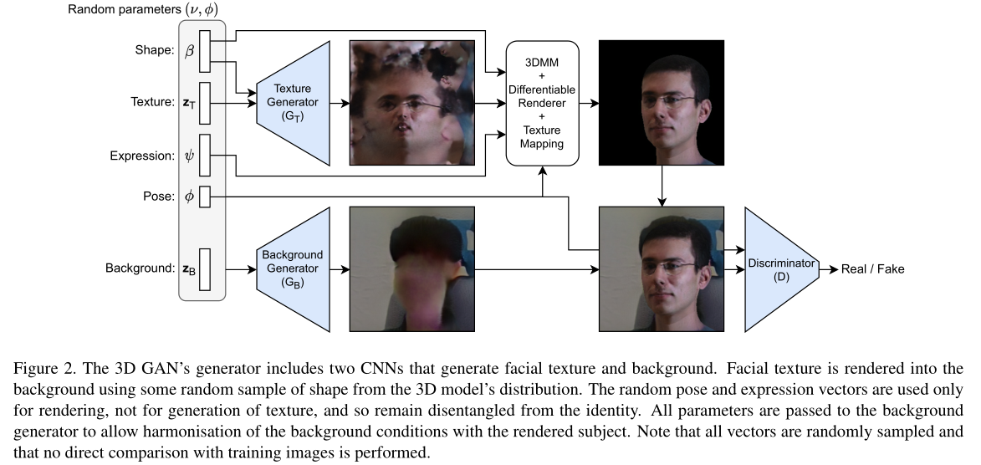

Generator Implementation

我们的完整生成器是由五组随机输入参数和两组训练参数组成的函数:

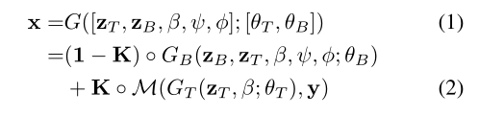

纹理生成器以两倍于背景生成器的分辨率运行，以避免纹理图中较差表达的表面被像素化。y的渲染(同时，K)由可微渲染函数R执行:

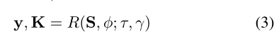

为了避免估计这些角度的分布，在训练我们的3D GAN时，我们固定联合参数使其形状由以下简化方程给出：

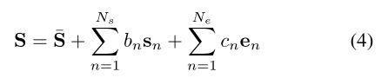

3D-GAN Training

3D GAN**可以像任何其他GAN一样训练**,我们通过交替最小化式(5)和式(6)中鉴别器和发生器的损失来**优化Wasserstein Loss**。所有输入向量的值(除了条件姿态参数)都是从标准高斯分布中选择的。为简化符号把它们聚合成一个向量：

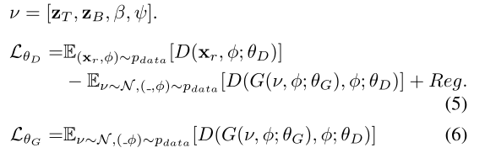

3D-GAN Limitations

3D GAN方法有一定局限性，最基本的可能是**头发、眼镜和牙齿不包含在3D形状模型中**。这可能导致这些特征在模型表面上的投影从某些角度看不一定看起来真实。

## 实验思路及结果

**（1）对受控数据集的定性评价。**下图描述了禁用/启用我们的3D GAN的各个方面的效果。

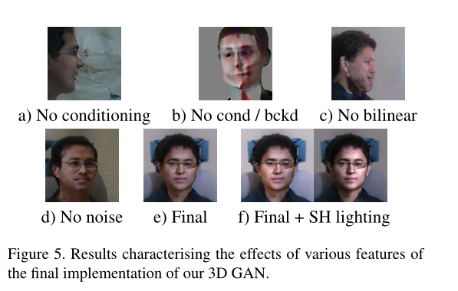

**（2）自然条件下的数据增强实验。**通过更好地利用有噪声的自然条件下的数据集来演示对FR的改进，同时进行了在各种数据集上训练的各种FR算法的实验。

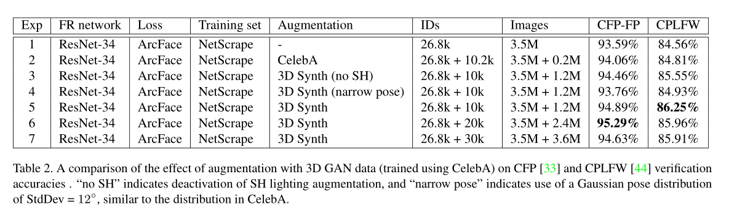

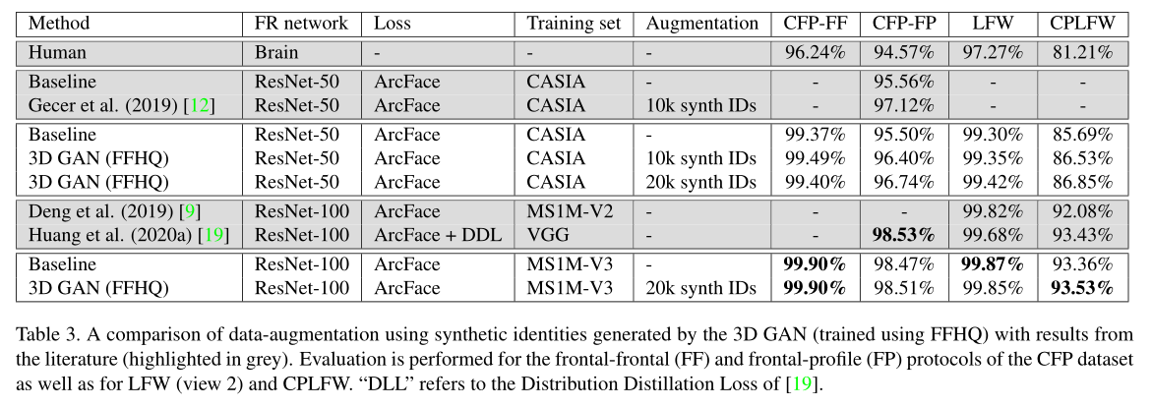

[GAN Prior Embedded Network for Blind Face Restoration in the Wild](https://openaccess.thecvf.com/content/CVPR2021/papers/Yang_GAN_Prior_Embedded_Network_for_Blind_Face_Restoration_in_the_CVPR_2021_paper.pdf)

（用于野外盲脸恢复的GAN先验嵌入式网络）

## 作者隶属机构

阿里巴巴集团达摩研究院、香港理工大学计算机系

## 代码情况

<https://github.com/yangxy/GPEN>

## 论文内容关键字

Face Image Restoration、GAN Prior for Image Generation、Blind face restoration (BFR)、

Degraded Face、GAN prior embedded network (GPEN)

问题及贡献

问题

1. 从自然条件下（in the wild）严重退化的人脸图像中进行盲人脸恢复(BFR)是一个非常具有挑战性的问题。由于问题的高病态性和复杂的未知退化，直接训练深度神经网络(DNN)通常不能得到可接受的结果。现有的基于生成对抗网络的方法可以产生更好的结果，但容易产生过度平滑的恢复。

贡献

1. 我们学习并将GAN先验网络融入DNN，并微调GAN嵌入式DNN，用于自然条件下的有效BFR。值得注意的是，以前的作用仅在没有微调的情况下将预先训练的GaN转移到网络中。
2. GAN块设计成使得它们可以很容易地嵌入到U形DNN中以进行微调。 GAN的潜在编码和噪声输入分别从DNN的深层和浅的特征产生，以相应地重建全局结构、局部面部（Face）细节和图像的背景。
3. 我们的模型在BFR达到了新的sota效果。它能够处理现实场景中拍摄的严重退化的人脸图像。

方法

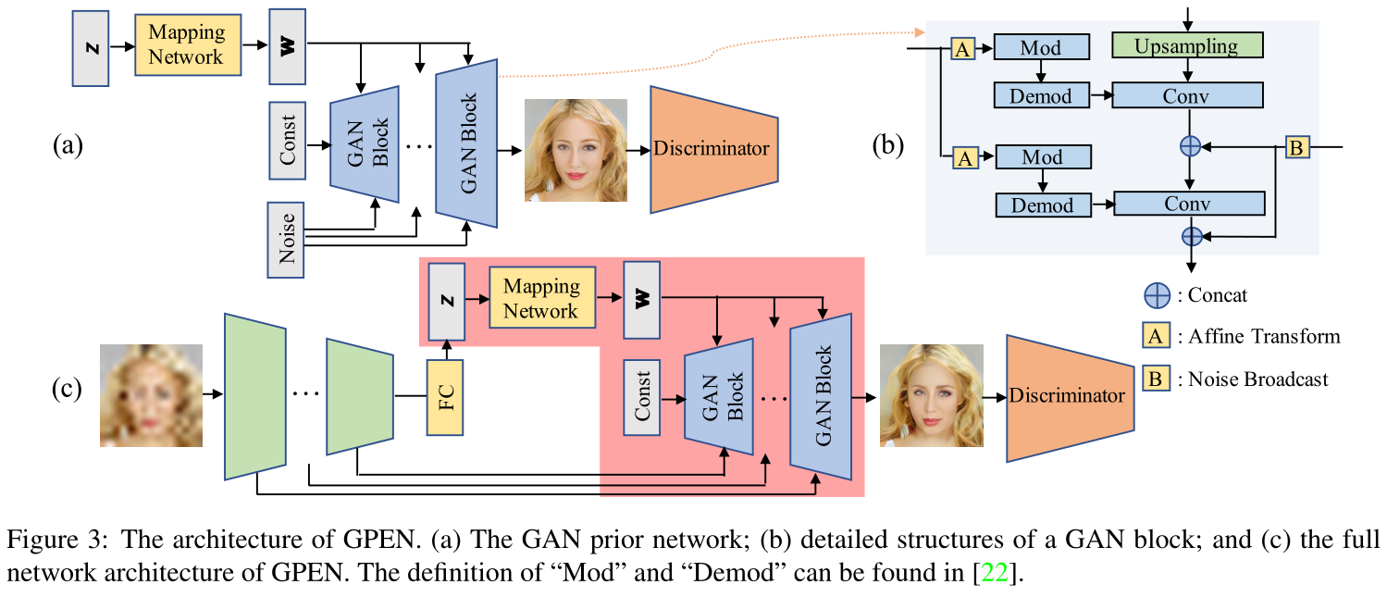

LQ低质量的图片到HQ高质量的图片是一个**一对多的反问题**，最后的结果是**多个HQ人脸图片的平均，因而容易导致过平滑并丢失细节**。基于cGAN的方法可以部分地淡化这个问题，以减少制图中的不确定性。然而当退化严重时**，cgan很难生成具有逼真纹理和细节的清晰人脸图像**。

我们首先训练一个GAN先验网络，然后将其嵌入到DNN中作为HQ人脸图像恢复的解码器。我们称为GAN先验嵌入式网络(GPEN)。

GPEN的第一部分是CNN编码器，它学习将输入的退化图像x映射到GAN的潜在空间Z中的期望潜在编码z。然后GaN先验络可以通过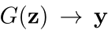再现所需的HQ面部图像，这个生成过程基本上是一对一的映射。

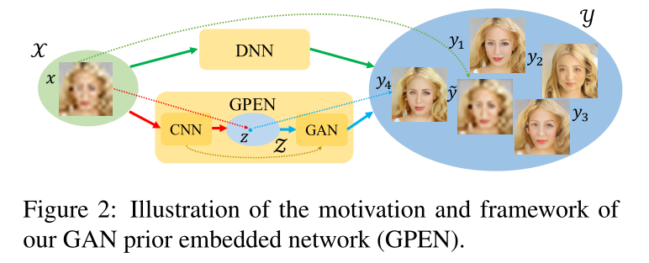

The GAN prior network

我们的GPEN**总体上遵循U-shaped编码器-解码器架构**。

**GAN先验网络的设计**应满足两个要求:1)**能够生成HQ人脸图像；以及2)它可以作为解码器容易地嵌入到U-shaped GPEN中**。

受现有GAN架构(例如StyleGAN )的启发，我们使用映射网络将**潜在编码z投影到一个不太耦合的空间w ∈ W中**，然后**中间编码w被广播到每个GAN块**。

由于GAN先验网络将被嵌入到U-shaped DNN中进行微调，我们需要为U-shaped DNN的编码器提取的跳过的特征图留出空间。因此我们**向每个GAN块提供额外的噪声输入。**

Structure of GAN block

我们采用**StyleGAN V2**中的架构，GAN Block的数量等于从U-shaped DNN中提取的跳过的特征图的数量。

StyleGAN需要每个GAN块中的两个不同的噪声输入。为了使GAN先验网络能够容易地嵌入U形GPE中，**与StyleGAN不同，噪声输入在所有GAN块的相同空间分辨率下重复使用**。 **噪声输入被连接**而不是添加到StyleGAN中的卷积中，我们发现这**可以在恢复的脸部图像中带来更多细节。**

Full network architecture

一旦通过使用某个数据集(例如FFHQ)训练了GAN先验网络，我们就将其嵌入到U形DNN中作为解码器。

**潜在编码z和输入到GAN网络的噪声**分别**被DNN编码器的全连接层(即较深的特征)和较浅的层的输出代替**，这将控制全局人脸结构、局部人脸细节以及人脸图像背景的重建。

由于模型不是完全卷积的，所以在输入到GPEN之前，首先**使用简单的双线性内插器将LQ人脸图像调整到期望的分辨率**(例如1024^2)。

**嵌入后，整个GPEN将被微调**，以便编码器部分和解码器部分可以学习相互适应。

Training Strategy

我们首先**按照StyleGAN的训练策略**使用HQ人脸图像数据集**预训练GAN的先验网络**。

预训练的GAN模型被嵌入到提议的GPEN中，我们**使用一组合成的LQ-HQ人脸图像**对来**微调整个网络**。为了微调GPEN模型，我们采用了三个损失函数:对抗性损失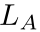、内容损失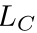和特征匹配损失：

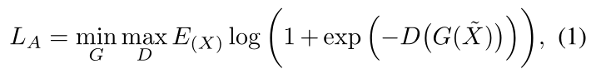

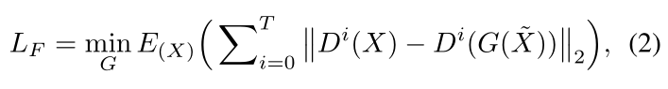



实验思路及结果

（1）数据集

FFHQ数据集，包含70，000张分辨率为1024^2的HQ人脸图像

（2）消融实验

通过GPEN的一些变体并比较它们的BFR表现来进行消融研究。

第一种变体由GPEN-w/o-ft表示，即嵌入的GAN先验网络在微调过程中保持不变。

第二种变体由GPEN-w/o-noise表示，指的是没有噪声输入的GPEN模型。

第三种变体由GPEN噪声添加表示，即噪声输入被添加而不是连接到卷积。

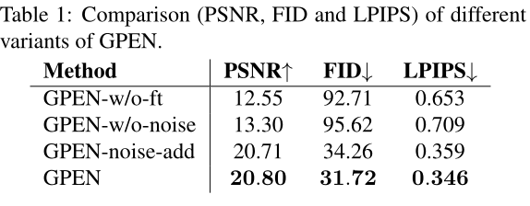

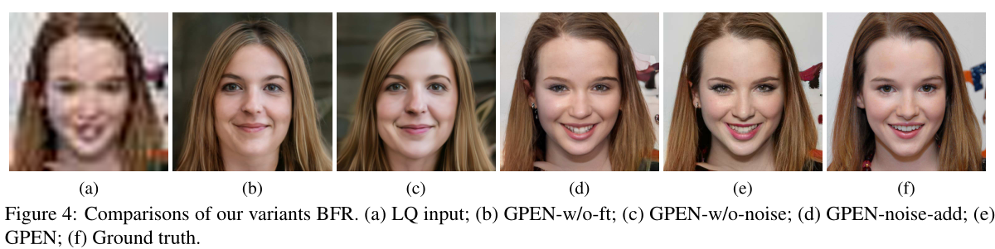

（3）在合成图像上的实验

为了定量比较GPEN和其他sota方法，我们首先在合成图像上进行实验。考虑到许多人脸恢复方法实际上是为FSR而不是BFR设计的，分别在BFR和FSR进行实验，使用不同的竞争方法进行公平的比较。

Blind Face Restoration：

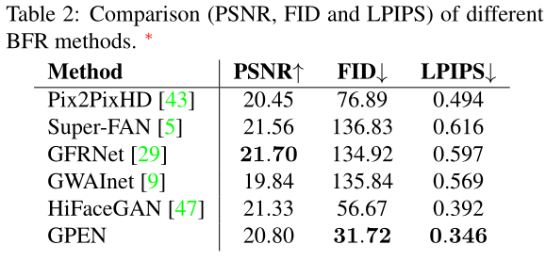

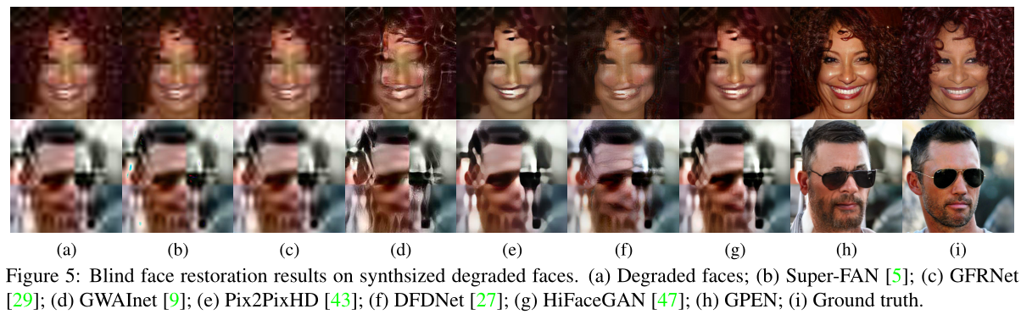

Face Super-Resolution：FSR旨在从输入的低分辨率LR版本生成高分辨率HR图像

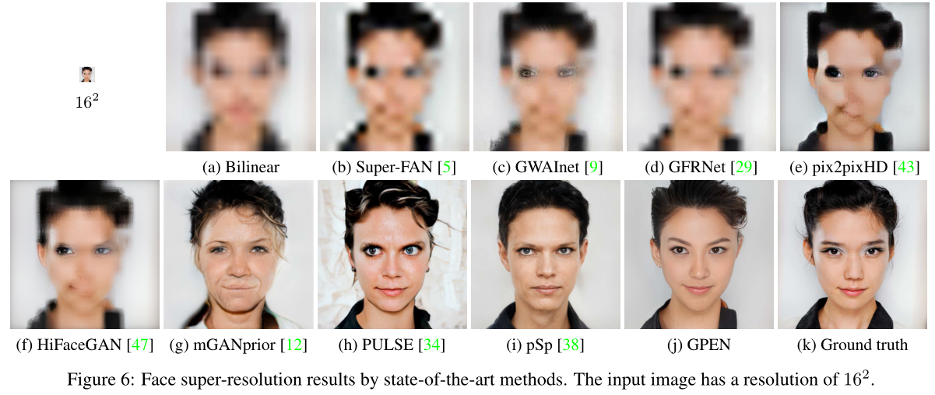

1. 自然场景图像的实验

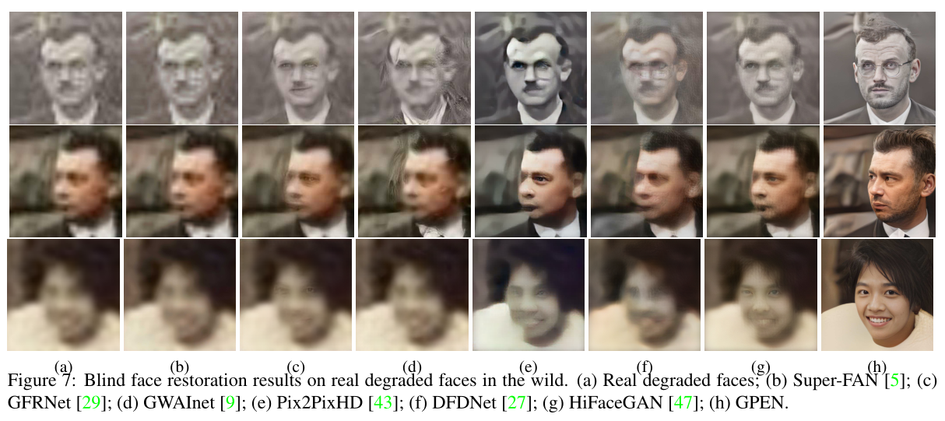

[Navigating the GAN Parameter Space for Semantic Image Editing](https://openaccess.thecvf.com/content/CVPR2021/papers/Cherepkov_Navigating_the_GAN_Parameter_Space_for_Semantic_Image_Editing_CVPR_2021_paper.pdf)

（用于语义图像编辑的GAN参数空间的探索）

## 作者隶属机构

莫斯科物理和技术研究所、俄罗斯Yandex（一家搜索引擎公司）、俄国健康安全环保大学

## 代码情况

<https://github.com/yandex-research/navigan>

## 论文内容关键字

GAN discriminators as learnable training objectives（GAN鉴别者作为可学习训练目标）、

GANs as high-quality image priors（GANs作为高质量的图像先验）、Latent manipulations in GANs(GANS中的潜在空间操纵)、Manipulating GAN activations（操纵GAN的激活函数）、  
Rewriting a deep generative model（重写深度生成模型）、Optimization-based method、Spectrum-based method、Hybrid method

问题及贡献

问题

1. GANs对于可控生成特别有利，因为**它们的潜在空间包含广泛的可解释方向**，非常适合**语义编辑**操作。通过**沿着这些方向逐渐改变潜在的代码**，人们可以产生令人印象深刻的视觉效果，没有GANs是无法实现的。

贡献

1. 我们建议**使用生成器参数空间中的可解释方向**进行**语义编辑**。我们的方法不同于现有的工作，现有的工作是通过潜在的代码或中间的GAN激活来操作的。我们的发现表明，**轻微改变GAN参数**可以获得显著的视觉效果。
2. 我们**开发了发现这些方向的方法**。所提出的方法**既有效又快速**，并且可以在单个GPU上工作。
3. 我们确认**发现的方向在质量上是新的**，并且对应于现有方法不能产生的语义操作。

方法

假设：我们有一个预训练的GAN生成器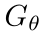，其将采样的从潜在空间映射到图片空间，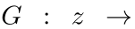，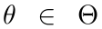代表生成器的参数。

我们的目标：学习一组向量，沿着这些向量改变生成器参数有效地执行连续的语义编辑操作。这种映射必须符合可解释的视觉效果，这在所有潜在编码中一致。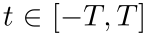是一个缩放幅度，它控制相应视觉效果的程度。

我们方法的策略：现有的工作通过用固定的生成器移动潜在编码来执行编辑操作，而我们在生成器参数θ的更高维空间中操作，并且在编辑时不改变潜在编码。重点在于发现θ中可解释性方向的方法。

Optimization-based

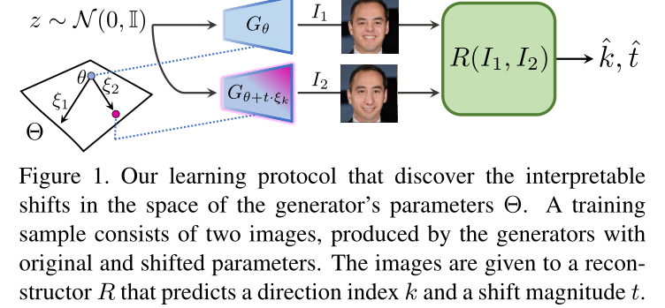

方法的灵感：来自最近的无监督技术，直觉上假设可解释的方向是只用观察相应图像操作的结果就可以容易彼此区分的方向。在这里我们基于这种直觉来探索参数空间θ。

训练策略：如图包括两个可学习模块:

1. 方向矩阵：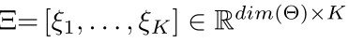
2. 重建器R，它接收由成对的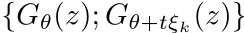表示的编辑操作的结果，并根据输入预测预测k和t。更正式地说，R是一个由深度卷积网络参数化的函数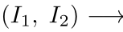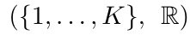。

通过最小化预期重建器的预测误差来执行学习:

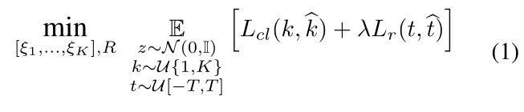

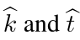表示重建器的输出：

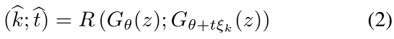

简化策略：最先进的生成器(例如StyleGAN2)通常具有数百万个参数θ，使得全面学习方向矩阵变得不可行。为了简化优化过程：

1）仅考虑将位移应用于特定生成器的层，所有其他参数都是固定的。

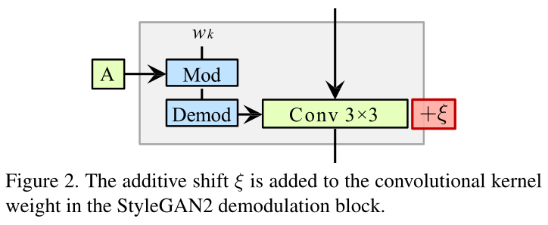

2）受最近关于few-shot GAN自适应的工作的启发，我们计算了所选卷积层的奇异值分解并平坦化为2D矩阵，然后我们优化移位仅适用于奇异值分解的对角矩阵的奇异值。这种参数化使得优化问题可行，但是也足够表达以表示各种视觉效果。

Spectrum-based approach approach

**方法的灵感**：第二种方法源于**《A geometric analysis of deep generative image models and its applications.》中的一个前提**，即**潜在空间中的可解释方向应该对应于生成图像的尽可能大的感知变化**。它们**计算潜在方向，该潜在方向是相对于潜在编码z计算的LPIPS模型的Hessian的特征向量**。它们还提出了一种计算K个最大特征值对应的top-k特征向量的有效方法，避免了显式计算整个Hessian。

方法：第二种方法利用了与论文中相同的直觉，但使用了相对于生成器参数计算的LPIPS的Hessian。

**计算Hessian特征向量的主要步骤**：用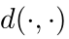表示LPIPS模型，它被用于捕捉两幅图像之间的感知距离;设θ为预训练GAN生成器的权重。然后我们考虑数量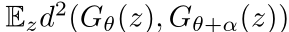，它是通过将生成器参数移动α而引起的预期感知变化。假设LPIPS平滑度，我们可以写为：

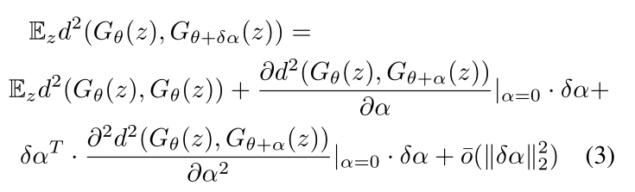

(3)右侧的前两项等于零，因为在α = 0时达到全局最小值。因此我们把重点放在Hessian的特征向量上：

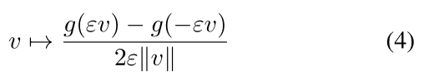

为了有效计算，定义梯度函数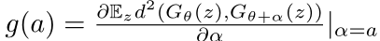。我们采样，然后通过如下规则迭代更新它：

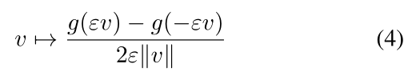

作为一种基于优化的方法，我们分别**探索对应于不同层的参数子空间**，并且**只计算特定层的参数的特征向量。**

Hybrid scheme

我们还提出了一个**简单的混合方案**，将**基于优化和基于频谱的方法结合在一个过程中**。

首先我们计算LPIPS Hessian的前k个特征向量，然后我们求解优化问题(1)，仅考虑施加到的变化。

这种混合方案等同于**在**捕获生成图像间的最大感知差异的**参数子空间中操作的基于优化的方法。**

Inspecting directions

三种方法都产生一组方向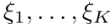。然后**通过观察几个潜在编码z的图像序列**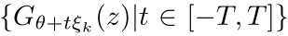，来**手动检查这些K个方向**。如**果特定序列保持了图像的真实感并对应于可解释的操作，则它可以用于编辑应用。**

因为K通常很小(例如64)，所以**对于一个人来说这个过程只需要几分钟**。

实验思路及结果

（1）实验目的

评估方法运用在FFHQ、LSUN-Cars、LSUN-Hors和LSUN-Church数据集上预训练好的**最先进StyleGAN2生成器上**的效果。

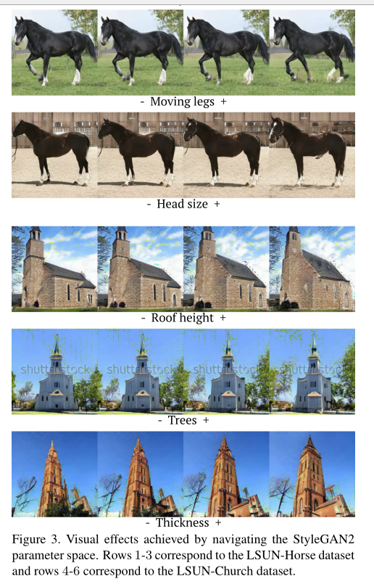

我们的目标是**证明StyleGAN2参数空间包含可用于高保真图像编辑的线性方向**。

（2）Non-trivial visual effects

我们展示了**几个由发现的方向引起的视觉效果**。

典型的操作**会影响某些对象部分的比例和纵横比**，如“腹部大小”和“鼻子长度”，或者这些部分的相互排列，如“移动的腿”和“轮子旋转”。

作为补充，我们讨论了**改变各种生成器层的参数会导致不同的效果**，即**较早的层**会导致**全局几何变换**，**中间层**对应于**对象部分的局部变换**，**最终层**负责**着色操作**。

（3）对不同的参数空间导航技术进行了定性和定量的比较

对比方法包括SVD、Optimization-based method、Spectrum-based method、Hybrid method

**定性比较结果：**

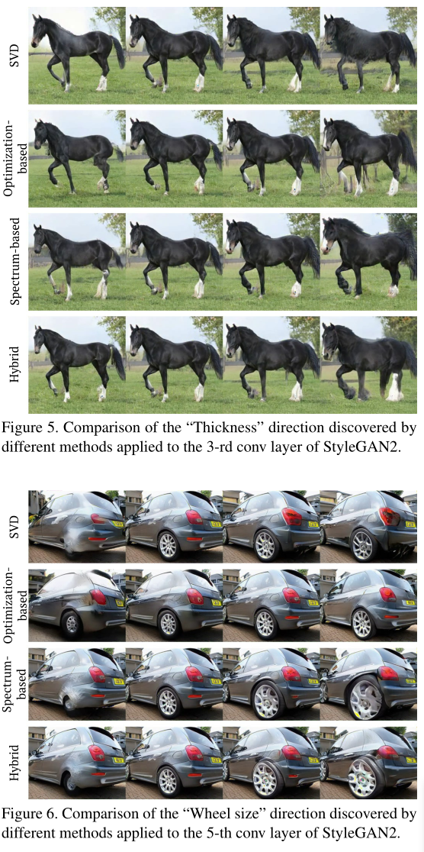

定量比较方法：对于四种方法中的每一种，我们考虑**对应于“车轮尺寸”视觉效果的方向**（选择这种效果是因为它被所有的方法所识别），然后**对于生成器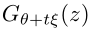我们通过改变移位幅度t来绘制FID曲线。对于每个t都使用5*10^4张真实和生成的图像来计算：**

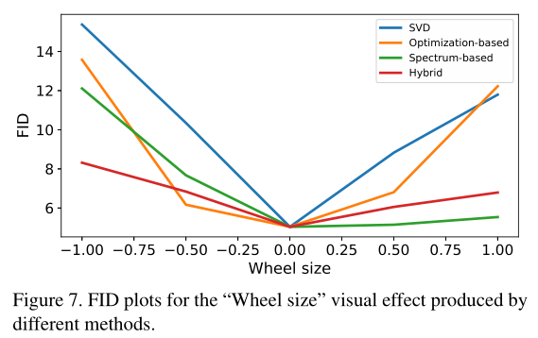

**SVD基线低于其他三种方法，但三种方法没有明显的赢家**。

1. 验证 潜在的转换不能产生这些视觉效果

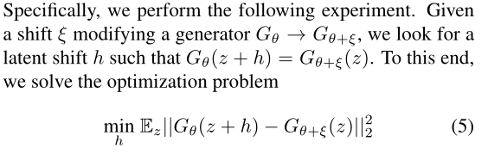

在所有三种设置中，优化**未能**获得**能正确模拟视觉效果的潜在变化**。我们的方法**揭示**了**现有方法无法实现的新的语义操作**。

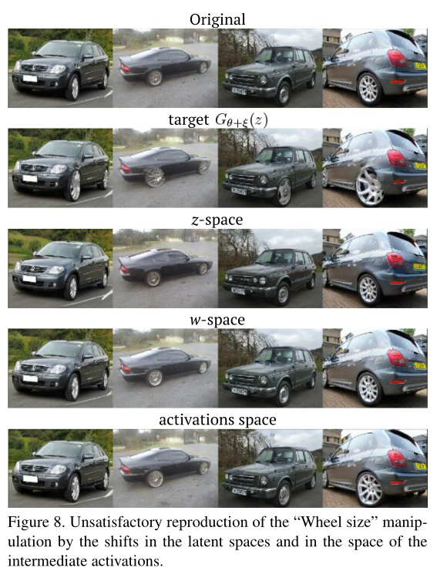

所发现的图像操作通过GAN Inversion技术可以自然地应用于真实图像，该技术将给定的图像嵌入到预处理GAN的潜在空间中。

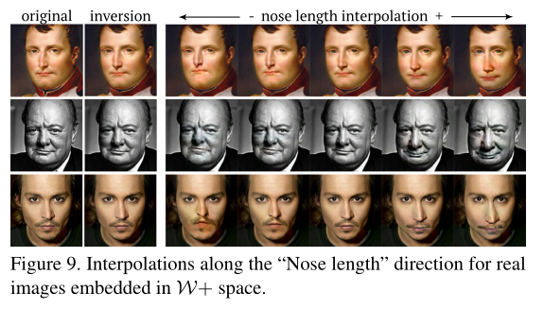

为了验证修改生成器参数不会显著损害视觉质量，我们计算了修改后的生成器的初始距离(FID) 值。我们绘制了不同参数生成器的FID，这些参数沿着“鼻子长度”和“车轮尺寸”方向以不同幅度移动。

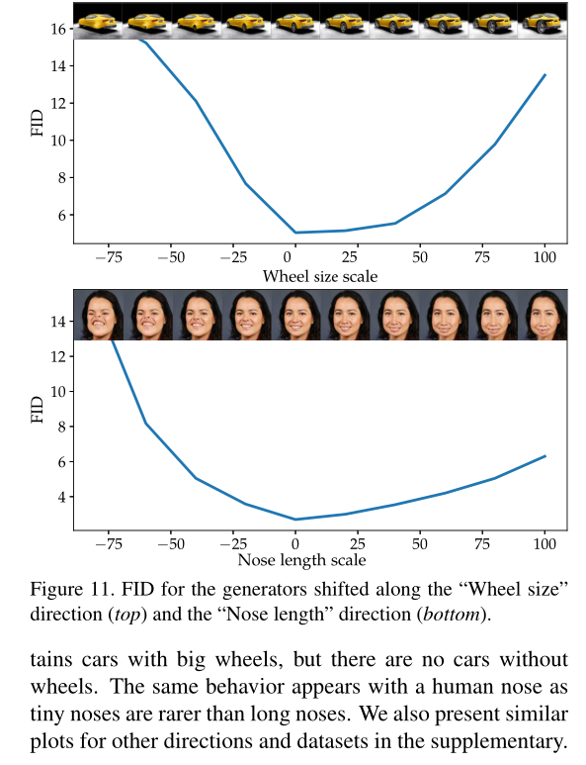

ending

[Exploiting Spatial Dimensions of Latent in GAN for Real-time Image Editing](https://openaccess.thecvf.com/content/CVPR2021/papers/Kim_Exploiting_Spatial_Dimensions_of_Latent_in_GAN_for_Real-Time_Image_CVPR_2021_paper.pdf)

（利用GAN的潜在空间维度进行实时图像编辑）

## 作者隶属机构

Naver的AI Lab实验室、首尔国立大学（Seoul National University）、延世大学（Yonsei University）

## 代码情况

<https://github.com/naver-ai/>

## 论文内容关键字

Optimization-based editing methods、Learning-based editing methods、Local editing methods、

stylemap resizer、

问题及贡献

问题

1. 生成对抗网络（GANS）从随机潜在的矢量合成现实图像。虽然操纵潜在向量控制合成的输出，但是，使用GAN的真实图像遭受i）**将真实图像投影到潜在矢量的耗时的优化过程，II）通过编码器的不准确嵌入**

贡献

（1）我们提出了StyleMapGAN：**中间潜空间具有空间尺寸，并且空间变体调制替换了AdaIN。**它通过编码器嵌入比现有的基于优化的方法更准确，同时保持GAN的属性。

（2）实验结果表明，我们的方法在**诸如本地编辑和图像插值之类的各种图像操纵任务**中显着优于最先进的模型。

（3）GAN上的**传统编辑方法仍然在我们的StyleMapGAN上有效**。

方法

我们的目标是用编码器实时准确地将图像投影到潜在空间，并在潜在空间上对图像进行局部处理。

我们提出了StyleMapGAN，它采用**stylemap，一个具有空间维度的中间潜在空间**，以及**基于stylemap的空间变种调制(spatially variant modulation)**。注意style不仅代表着纹理(精细风格)而且也代表形状(粗糙风格)。

现在，**编码器可以将图像嵌入到样式图stylemap中**，这比基于优化的方法更精确地重建图像，并且**样式图的部分改变导致图像的局部编辑**。

Stylemap-based generator

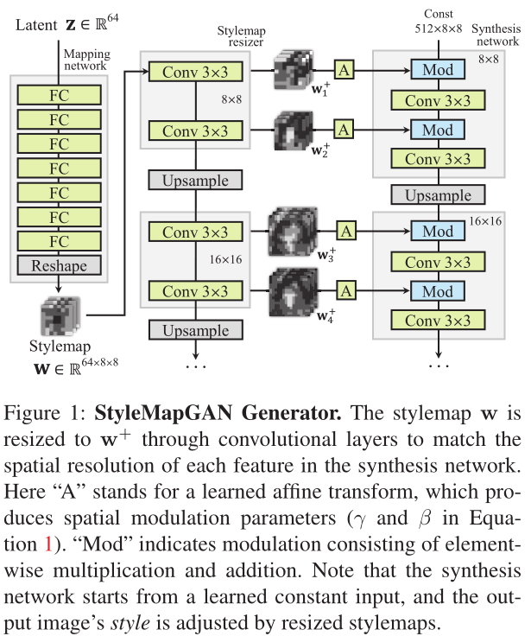

图描述了提议的**基于stylemap的生成器**。

当传统的映射网络产生样式向量来控制特征图时，我们**创建了具有空间维度的样式图，这不仅使得真实图像的投影在推断上更加有效，而且能够进行局部编辑**。

1. 映射网络**在末端具有整形层，以产生形成空间变化仿射参数的输入的样式图**。由于合成网络中的特征图随着越来越接近输出图像而变得越来越大，因此我们**引入了由卷积和上采样组成的stylemap resizer，以使stylemap的分辨率与特征图相匹配**。stylemap大小调整器使用学习的卷积来调整和转换stylemap，以传达更详细和结构化的样式。
2. 然后，仿射变换产生关于调整大小的样式图的调制参数。合成网络中第I层的调制操作如下: 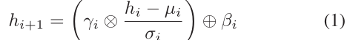
3. 我们**去除了每像素噪声**，这是StyleGAN中空间变化输入的额外来源，因为我们stylemap已经提供了空间变化输入，**单个输入使得投影和编辑更加简单**

Training procedure and losses

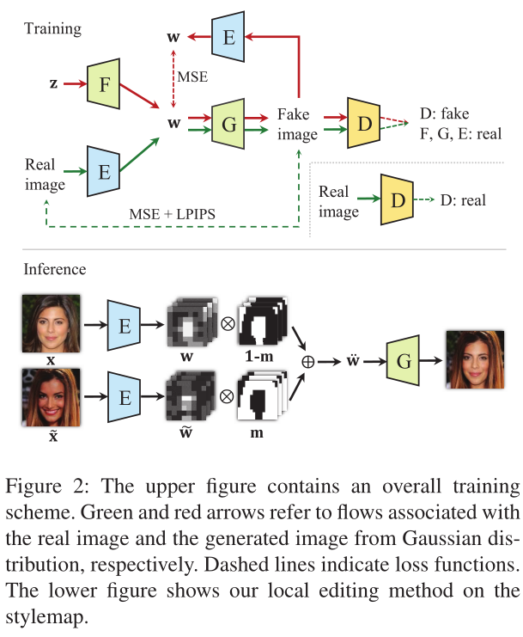

为了简洁起见，我们**使用F、G、E和D分别表示映射网络、带有stylemap大小调整器的合成网络、编码器和鉴别器**。D与StyleGAN2相同，E的架构与D相似，除了没有小批量鉴别。

**所有网络都使用多个损失进行联合训练**：

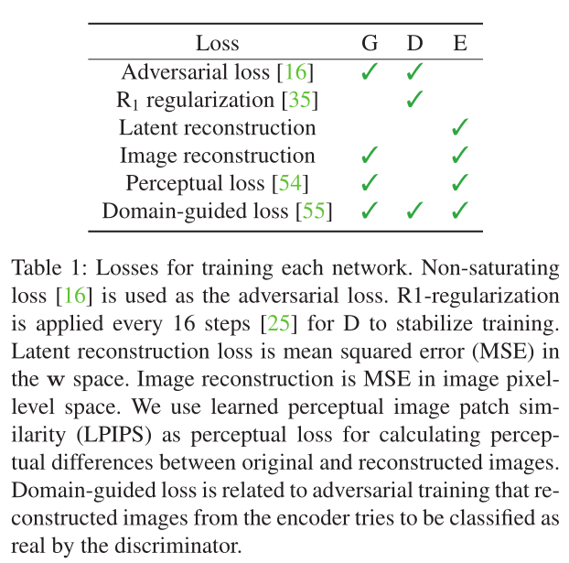

各个组件的作用为：

1）**G和E被训练为在像素级和感知级重建真实图像**；

2）当G(F)从z合成图像时，不仅图像而且E试图**用均方误差(MSE)重建样式图**；

3）D试图对真实图像和由高斯分布生成的假图像进行分类；

4）我们利用**域引导损失（domain-guided loss）**探索域内属性；

5）E试图通过与D竞争来重建更真实的图像，使投影的样式图更合适图像编辑。

Local editing

局部编辑的目标是**将参考图像的某些部分移植到相对于遮罩的原始图像**，**遮罩指示要修改的区域。**请注意，遮罩可以是任何形状，允许使用语义分割方法进行交互式编辑或基于标签的编辑。

我们通过编码器投影原始图像和参考图像以获得样式图。编辑后的样式图w是w和的alpha混合：

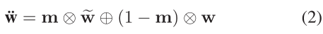

掩模比8×8更精细，所以我们在w+空间上混合了stylemaps来实现详细的操作。

实验思路及结果

（1）实验设置

基线：最近的生成模型进行比较，包括StyleGAN2、Image2StyleGAN

数据集：CelebA-HQ、AFHQ、以及 LSUN Car & Church

1. 评价指标

FID、FIDlerp、MSE & LPIPS、Average precision (AP)、MSEsrc& MSEref

（3）样式图分辨率的效果

为了使用生成模型来操作图像，我们首先需要将图像精确地投影到其潜在空间中。我们改变了stylemap的空间分辨率，并比较了重建和生成的性能。

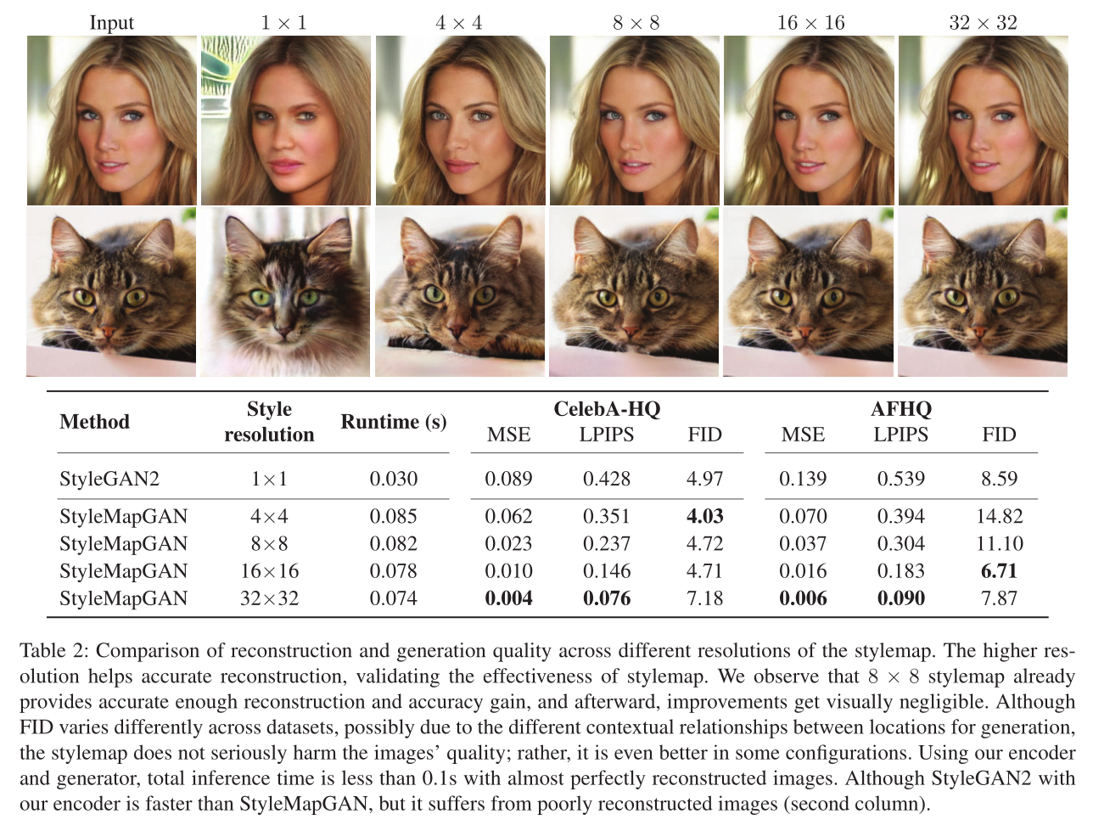

（3）真实图像投影

将我们的方法**与最先进的真实图像投影方法**进行了比较：

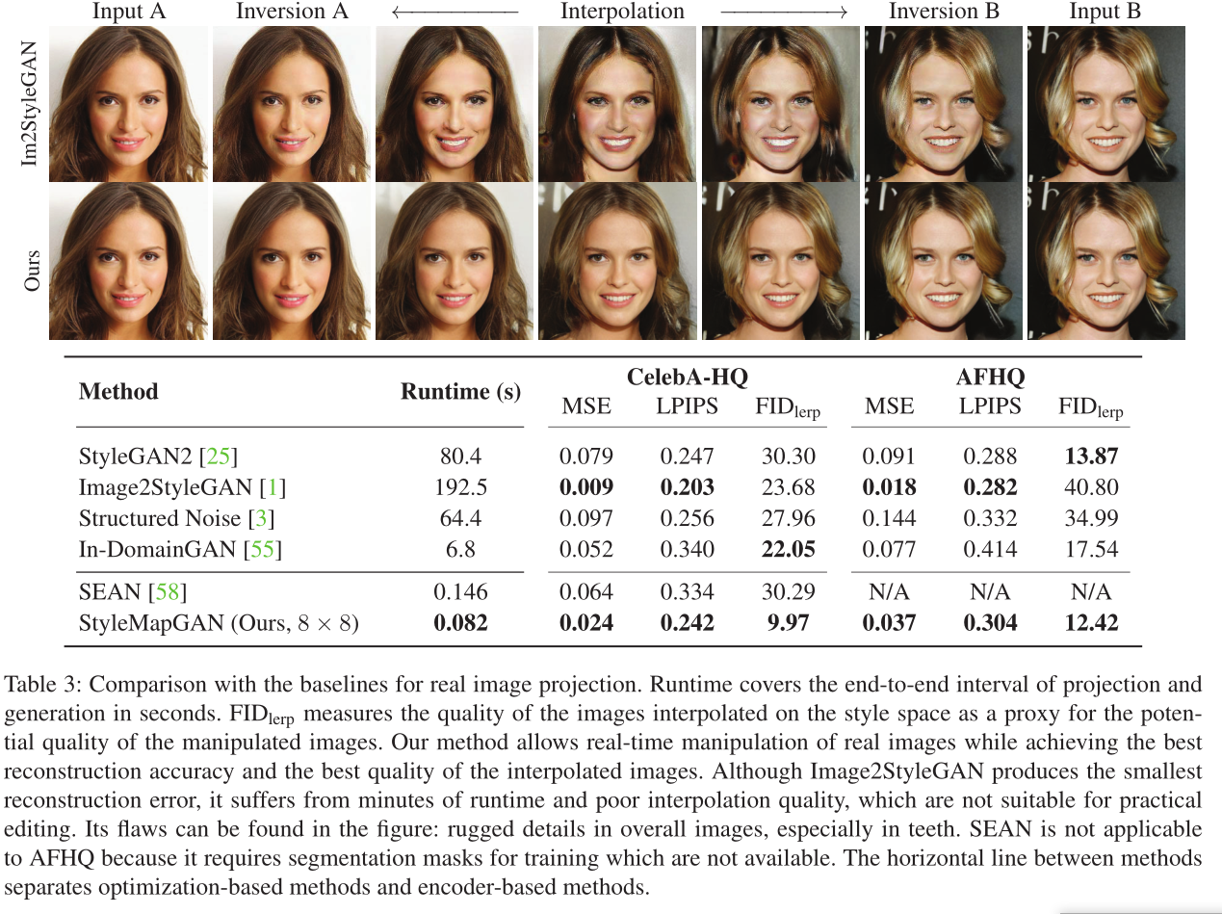

(4)局部编辑

从三个方面来评估局部编辑性能:**可检测性、对掩模中参考图像的忠实性以及掩模外原始图像的保留**:

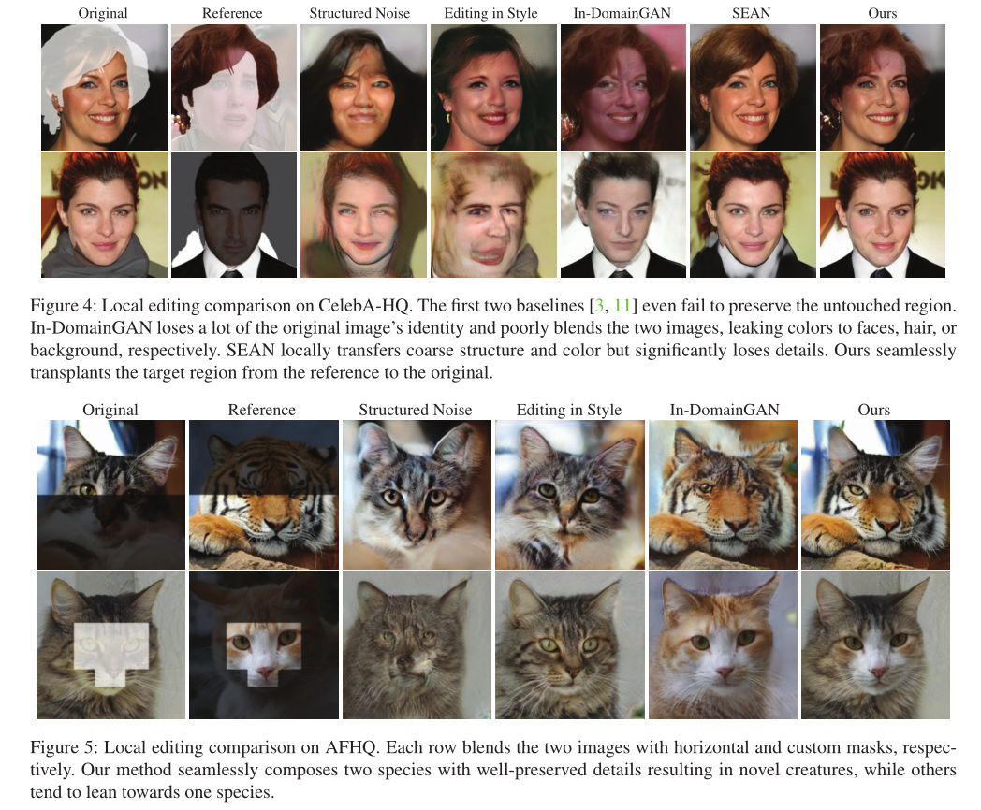

ending

[MUST-GAN: Multi-level Statistics Transfer for Self-driven Person Image Generation](https://openaccess.thecvf.com/content/CVPR2021/papers/Ma_MUST-GAN_Multi-Level_Statistics_Transfer_for_Self-Driven_Person_Image_Generation_CVPR_2021_paper.pdf)

（MUST-GAN: 面向自驱动人物形象生成的多级统计传递）

## 作者隶属机构

中国科学院大学人工智能学院、中国科学院智能感知与计算研究中心、中国科学院IIE信息安全国家重点实验室

## 代码情况

无

## 论文内容关键字

Pose-guided Person Image Generation（姿势引导的人物图像生成）、multi-level statistics transfer model(MUST)、pose transfer and clothes style transfer 、self-driven person image generation、multi-level appearance features、pose features、multi-level statistics matching generator network、pose connection maps（姿态连接图）

问题及贡献

**问题**

（1）姿势引导的人物图像生成通常涉及使用**成对的源-目标图像来监督训练，这显著增加了数据准备工作，并且限制了模型的应用**。

**贡献**

（1）我们提出了一种**完全自驱动的人物图像生成方法**，该方法不需要成对的源-目标图像进行训练。

（2）我们提出了一种**多级统计传递模型**，该模型可以有效地**从人物图像中分离出丰富的外观特征**，并允许**灵活地操纵人物外观和姿势属性**。

（3）我们提出的模型**在姿势转换和服装风格转换方面**与最先进的方法相比表现良好，并且在自然条件下测试了它的潜在应用。

方法

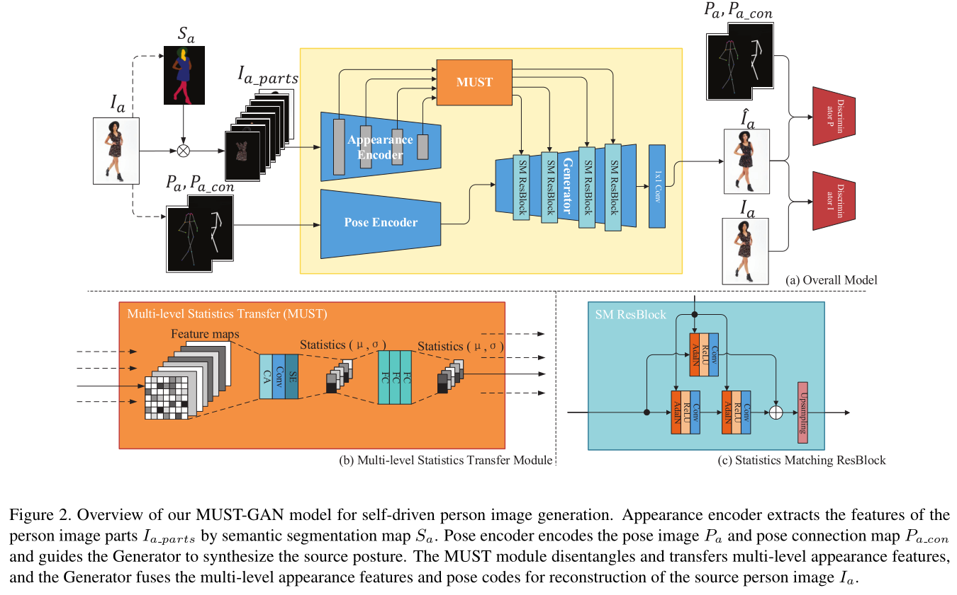

**方法的意图：**在本文中，我们希望我们的方法能够**有效地解耦人的外观和姿态属性**，使得输入的人图像和姿态图像在模型中是独立的，并且模型**只需要学习人和姿态图像的特征表示和特征融合**。因此，**输入图像可以是任意的**，即我们可以仅使用源人物图像和相应的姿势来实现自我驱动的人物图像生成。

方法的具体架构：我们提出了一个**多层次的统计传递模型**，它包含**四个基本部分**。**两个路径编码器分别用于人的外貌和姿态**，**一个多级统计传输网络(MUST)和一个多级统计匹配生成器网络。**

方法的**无监督学习策略**：有**成对监督数据的模型**可以表示为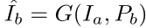，训练集合为；先前**无监督的人物图像生成模型**可以表示为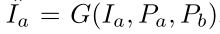，训练集合是；然而我们提出的模型实现了**无任何目标图像信息**的**自驱动**人物图像生成，可以表示为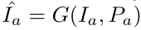，训练集合是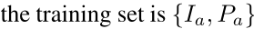。

Pose Encoder

在姿态路径中，我们利用**训练好的人体姿态估计方法**来获得**人体姿态关节估计**，并将姿势关节构建为18通道热图。身体关节之间是有联系的，比如胳膊和腿，而热图所代表的人的姿势就缺乏这种联系。因此我们引入了一个**姿势连接图**，**包括躯干和四肢**，**它沿着通道维度与关节热图拼接**，**以帮助模型生成更精确的人的结构**。

对于姿态编码网络，我们使用**实例归一化的下采样卷积**神经网络**将联合热图和姿态连接图编码到高维空间中**，以指导生成器网络。

Appearance Encoder  
对于人物图像路径：

1. 为了初步解耦人物图像，我们使用人物解析来获得输入人物图像的语义分割图。
2. 然后我们将语义图合并为8个类，并按元素将它们与人物图像相乘，以获得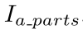部分。它能够将复杂的人的外貌分割成几个部分，以便于特征提取和以后的网络传输, 对于服装风格转换的任务也很有用。
3. 外观编码器的目的是提取不同级别的丰富而健壮的特征，为后面的MUST模块服务。因此我们使用在COCO数据集中训练的VGG模型作为外观编码器: 这样做的可以在模型训练的早期阶段获得鲁棒和丰富的图像特征;同时由于VGG模型是在COCO上训练的，所以它的泛化能力更好，便于我们的模型在自然条件下的应用。

Multi-level Statistics Transfer

目的：我们发现当有效地**解耦和传递人的外观和姿势特征**时，源**图像本身可以提供监督信息来指导人图像的生成**。我们称之为自我驱动的人物图像生成。为了**实现外观属性的有效解耦和传递,** 我们提出了多级统计传递网络。

具体组成：

1. 在**从浅到深的四个级别上**选择从外观编码器提取的特征；
2. 利用**通道注意力层**来**学习每一级特征的自适应权重**，然后**减少特征图的通道数到一个合适的大小；**
3. **提取每个特征图的统计量(均值和方差)**。**由于统计数据是全局信息，因此特征图的结构信息被掩盖，而统计数据可以表示样式信息。**这种方法能够解耦人物图像中的外观和姿态。多级特征的使用允许提取的人物外观属性具有低级颜色和纹理信息和高级样式信息。

形式化表达: 可以看到**使用MUST**将**允许模型获取和传输更准确的外观属性**，而**没有MUST所生成的图像与源图像中的颜色和纹理非常不同。MUST可以被表达如下（CA（channel attention）是通道注意层，SE是（statistics extraction operation）统计提取操作）**



之后我们利用**一层多层的全连接的网络来转换提取的属性统计信息（对应于公式中的Trans）**，以便网络学习到生成器中统计信息的映射。因此完整网络可以表示为：



Multi-level Statistics Matching Generator

目的：由于我们已经通过MUST提取了多个级别的属性统计信息，我们需要**将统计映射到姿态引导的生成器**上，并**在每个级别正确匹配特征的大小和通道**。因此我们提出了一个多级统计匹配生成器网络。

具体组成：它由四个**统计匹配残差块（statistics matching residual blocks）**组成。

1. **从MUST获得的属性统计参数通过AdaIN应用于生成器**，该生成器对网络特征进行归一化，并**根据输入的统计参数调整特征图的分布**。
2. 我们**使用多级残差块网络（multi-level residual blocks network）作为生成器的主干**。即使输入和输出通道的数量不同，我们也利用可学习的跳跃连接来实现残差结构。
3. 双线性上采样层用于逐步增加特征图的大小。最后**通过1×1卷积层对人物图像进行重构**，**融合了各通道的特征**。

Discriminator

有两种常用于姿态引导的人像生成方法的鉴别器，**用于人像的和用于姿态图像的**。

同样我们利用两个鉴别器，但是对于****我们**添加了一个姿势连接图输入**，它提供了姿势关节的相互关系，以产生更准确的人的姿势图像。我们**将其与原始的18通道联合热图沿通道尺寸拼接**。两种鉴别器**都使用残差块和下采样卷积层**。

Loss Functions

**目的**：我们的模型的整体损失函数的目的是**使生成的人物图像在外观上符合输入的人物图像，并且在姿势上匹配输入的姿势图像。**其中所有公式中的表示输入的人物图像和姿势图像，合并在一起作为，表示生成的人物图像。

具体损失：

1. **Adversarial loss：使用lsgan损失**

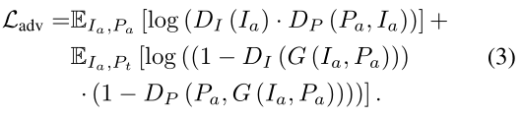

1. **Reconstruction loss：使用L1损失**

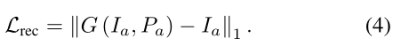

1. **Perceptual loss：与重建损失不同，感知损失将生成的图像限制在更高的特征级别**



1. **Style loss：**

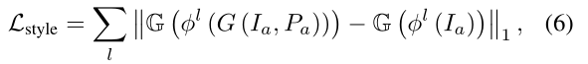

1. **总损失**

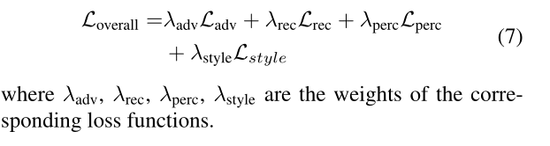

实验思路及结果

1. 实验数据集

我们在**DeepFashion服装检索基准**上验证了我们的方法，该基准包含大量不同姿势和不同外观的模型人物图像，并被广泛用于人物图像生成方法中。该数据集**包括52，712张分辨率为256×256的人物图像。**

1. 评价指标

**评估生成的人物图像与GT的相似性，以及生成的图像的真实性和多样性**：

Structure Similarity(SSIM)、Inception Score(IS)；

**评估生成图像的真实性和一致性**：

Fréchet Inception Distance(FID)、Learned Perceptual Image Patch Similarity(LPIPS)

1. 在Pose Transfer任务上的模型效果、与其他方法的对比

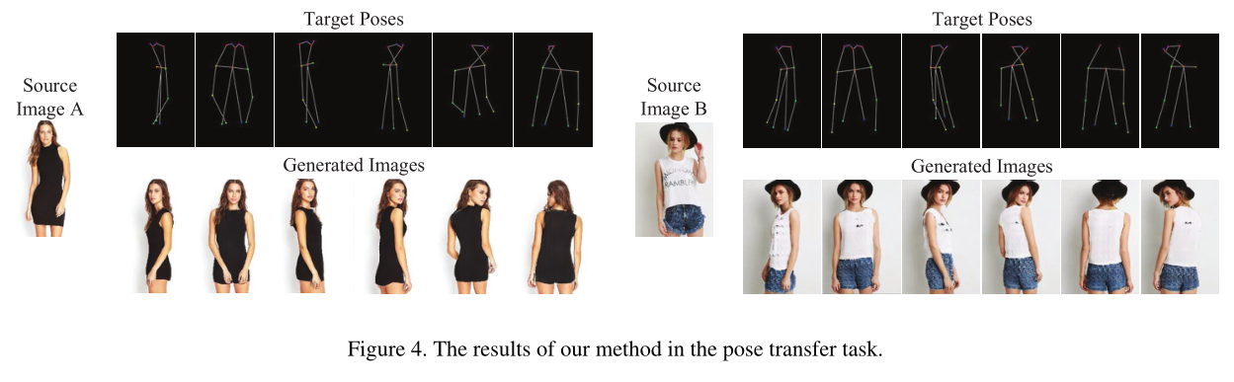

**定性比较结果：**

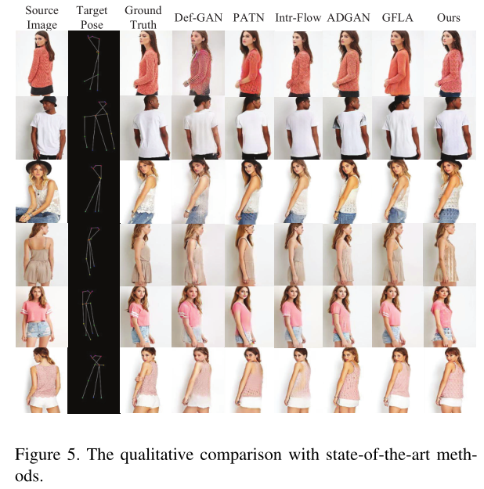

定量比较结果：

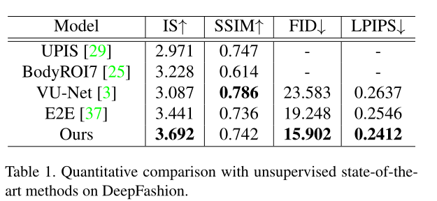

1. **执行MUST模块、通道注意机制（CA）和姿势连接图(PCM)上的消融实验**

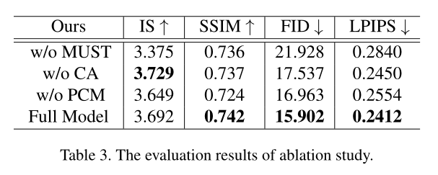

（5）在**Clothes Style Transfer**任务上的效果

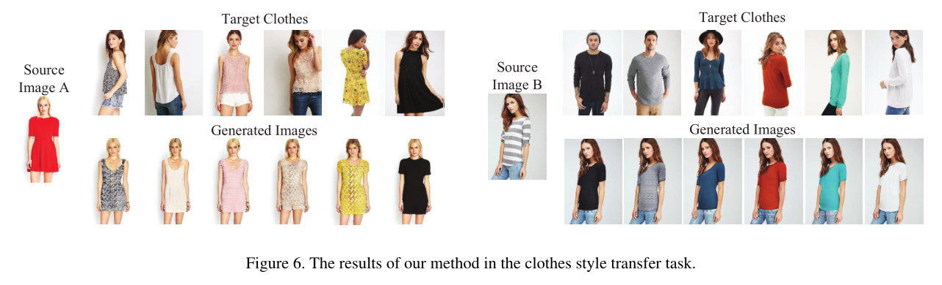

（6）在自然条件下测试了我们训练的模型的性能

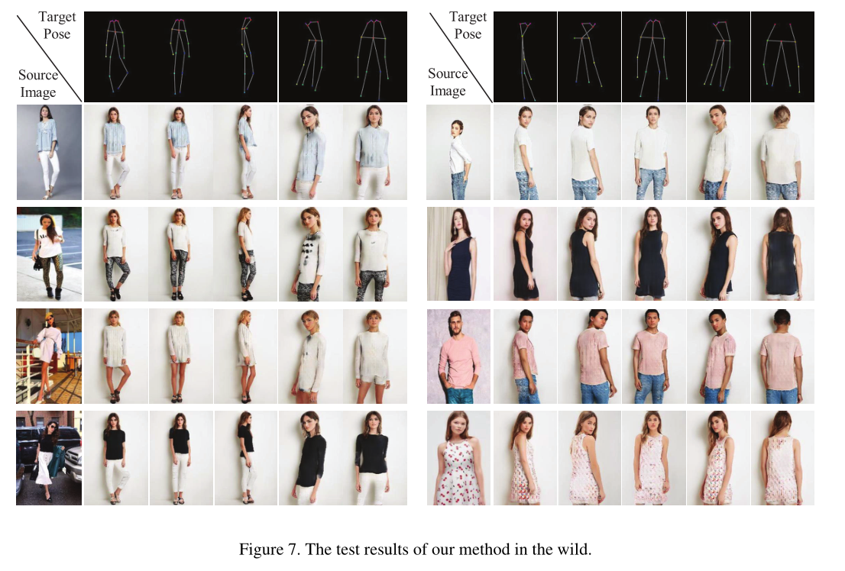

ending

[StyleSpace Analysis: Disentangled Controls for StyleGAN Image Generation](https://openaccess.thecvf.com/content/CVPR2021/papers/Wu_StyleSpace_Analysis_Disentangled_Controls_for_StyleGAN_Image_Generation_CVPR_2021_paper.pdf)

(StyleSpace分析：用于StyleGAN图像生成的解耦控制)

## 作者隶属机构

希伯来大学（以色列）、Adobe研究所

## 代码情况

<https://github.com/betterze/StyleSpace>（官方）、<https://github.com/orpatashnik/StyleCLIP、>

<https://github.com/eladrich/pixel2style2pixel>、<https://github.com/xrenaa/StyleSpace-pytorch>

## 论文内容关键字

StyleSpace(the space of channel-wise style parameters)、disentanglement and completeness of spaces、style channels、Attribute Dependency metric

问题及贡献

**问题**

1. StyleGAN2是一种用于图像生成的最先进的体系结构，使用在几个不同数据集上预处理的模型。关于对生成结果的控制，目前的方法要么**需要一个预训练的分类器**、**一大组成对的样例，要么需要手动检查许多候选控制方向**，这限制了这些方法的**通用性**。

**贡献**

（1）我们探索和分析了StyleGAN2的潜在风格空间。我们首先表明，**StyleSpace，通道式风格参数的空间**，比之前的工作探索的**其他中间潜在空间明显更清晰**。

（2）接下来，我们描述**一种用于发现大量样式通道集合的方法**，每个样式通道都被表明使用一种高度本地化和解耦的方式控制不同的视觉属性。

（3）我们提出了一种简单的方法来**识别控制特定属性的风格通道**，**使用预训练的分类器或少量示例图像**。通过这些StyleSpace控件对视觉属性的操作被证明比以前的工作中提出的方法更好，为此我们使用了一个新提出的**属性依赖度量**。

（4）最后，我们演示了**StyleSpace控件对真实图像操作的适用性**。我们的发现为通过简单直观的界面进行语义上有意义和清晰的图像操作铺平了道路。

方法

1. Disentanglement of StyleGAN latent spaces

StyleGAN/StyleGAN2生成过程**涉及许多潜在空间：**

1. 第一个**潜在空间Z通常是正态分布的**；
2. 随机噪声向量z ∈ Z通过一系列完全连接的层被转换成**中间潜在空间W**，据称W空间更好地反映了所学分布的解耦性质；
3. 每个w ∈ W被进一步变换为**通道样式参数s**，对生成器的每个层使用学习到的不同的仿射变换。我们将这些**样式参数跨越的空间称为StyleSpace**，或。一些工作利用了另一类潜在空间W+，其中不同的中间潜在向量W被馈送到生成器的每个层，**W+主要用于风格混合和图像反转**。

**样式参数包括：**

1. 在StyleGAN2 中，每个通道都有一个样式参数，它通过调制卷积核权重来控制特征图的变化；
2. tRGB块使用附加的样式参数，将特征映射转换为每种分辨率的RGB图像；
3. 因此在18层的1024 × 1024 StyleGAN2中，W有512个维度，W+有9216个维度，S总共有9088个维度，包括应用于特征图的6048个维度，以及tRGB块的3040个附加维度。

我们的第一个目标是确定**哪些潜在空间提供了最清晰的表达**。

1. 我们使用了最近提出的度量标准**DCI (disentanglement/completeness / informativeness)**，该标准适用于比较不同维度的潜在表示。
2. DCI度量使用回归器，回归器使用与相应属性向量配对的一组潜在向量来训练(分成训练集和测试集)。
3. **Disentanglement度量每个潜在维度最多捕获一个属性的程度**，**completeness度量每个属性最多被一个潜在维度控制的程度，而informativeness度量给定潜在表示的属性的分类精度。**

我们分析**在真实数据集上训练的StyleGAN2，特别是FFHQ，而不是使用合成生成的数据集来分析解耦的程度**，在合成生成的数据集上，变化的因素很少并且是已知的。

我们**计算DCI度量来比较潜在空间Z、W和S**。

1. 虽然**W和S的信息量都很高且具有可比性**，但**S在解耦和完整性方面**的得分要高得多。
2. 表明**S的每个维度更有可能控制单个属性**，反之亦然。

3）

1. Detecting locally-active style channels

我们描述了一种**检测控制局部语义区域视觉外观的样式空间通道**的简单方法。

直觉是，通过检查生成的图像**相对于不同通道的梯度图，并测量它们与特定语义区域的重叠，我们可以识别那些在每个区域中始终活跃的通道**。如果重叠在大量图像上是一致的，这些通道将被识别为对于重叠的语义区域是局部活跃的。

实验思路及结果

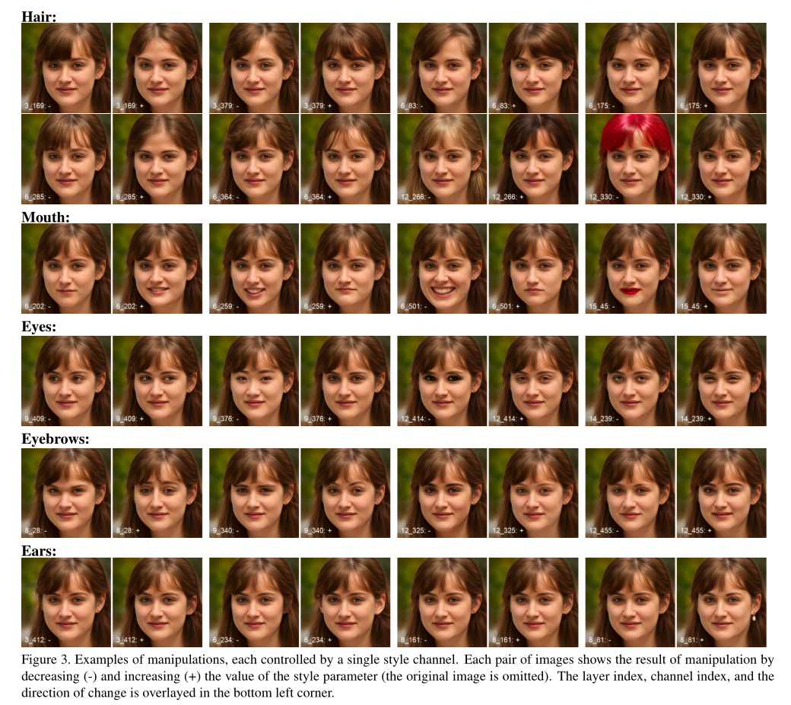

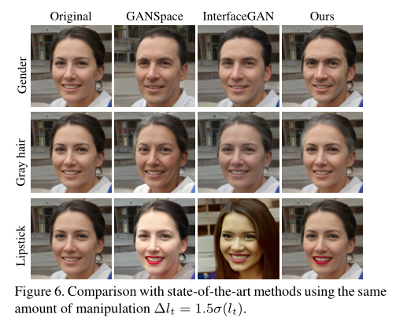

[Hyper-LifelongGAN: Scalable Lifelong Learning for Image Conditioned Generation](https://openaccess.thecvf.com/content/CVPR2021/papers/Zhai_Hyper-LifelongGAN_Scalable_Lifelong_Learning_for_Image_Conditioned_Generation_CVPR_2021_paper.pdf)

（Hyper-LifelongGAN：有条件的图像生成的可拓展终身学习）

## 作者隶属机构

西蒙弗雷泽大学

## 代码情况

无

## 论文内容关键字

Lifelong Learning Of Generative Models、Hypernetworks、catastrophic forgetting、

life-long learning of image-conditioned generation tasks、continual learn-

ing frameworks

问题及贡献

问题

1. 深度神经网络易受灾难性遗忘的影响:当遇到新任务时，它们只能记住新任务，而无法保持其完成先前学习任务的能力。尽管在生成模型的终身学习方面取得了进展，但这仍然是一个具有挑战性的领域。
2. 现有方法在可拓展性和内存利用上存在折衷，不能兼顾

贡献

1. 我们提出了一个新颖且通用的持续学习框架——LifelongGAN，它更具可扩展性。
2. 我们建议将传统卷积滤波器分解为动态任务特定基本滤波器和确定性任务无关权重矩阵。这种设计使得所提出的模型能够以较低的参数成本保持甚至提高任务序列的生成质量。
3. 在不同的数据领域进行了广泛的消融研究和与现有模型的比较，提供了定性和定量的结果来说明我们的框架学习新一代任务的能力，而不会灾难性地忘记以前的任务。

方法

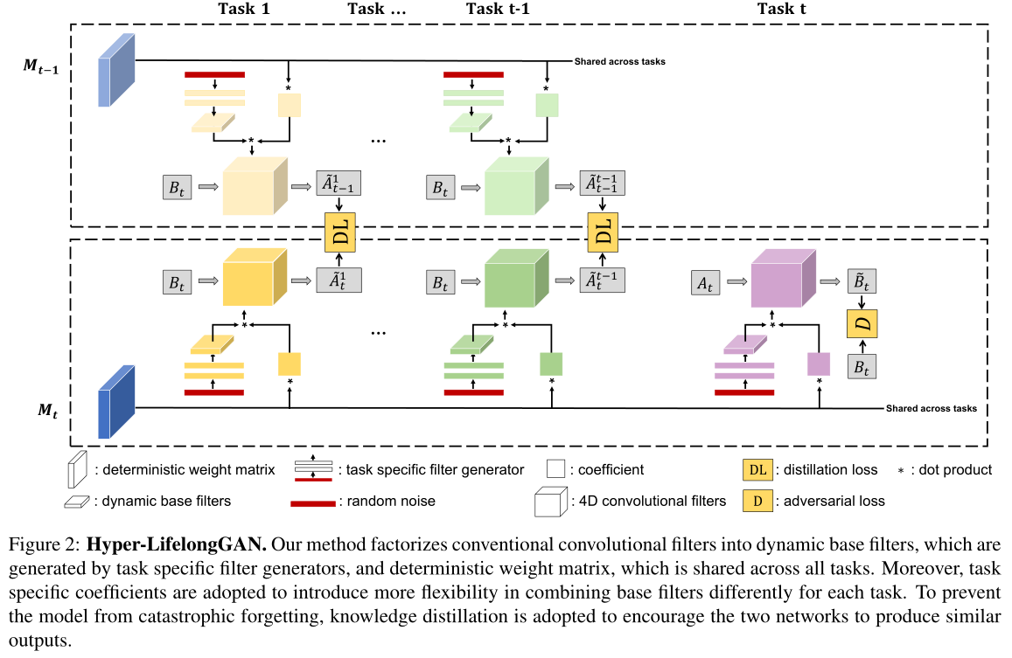

终身学习的目标是**学习一个执行一系列生成任务的模型，同时假设该模型仅限于当前任务的训练数据**。给定一系列任务，Hyper-LifelongGAN**将传统的卷积和反卷积滤波器分解为动态基础滤波器**（这些滤波器**由任务特定的滤波器生成器**生成），和**确定性权重矩阵**（它在不同的任务之间**共享**，并线性组合生成的基本过滤器。为允许更大灵活性，共享权重矩阵乘以任务特定系数，以针对不同的任务以不同的方式组合任务特定过滤器。）

提出的Hyper-LifelongGAN**使用知识蒸馏进行训练**: **从先前训练的模型中提取知识**，**并将其蒸馏到为新任务训练的模型中**，从而鼓励新模型生成与先前模型相同的输出。

Hyper-LifelongGAN

LifelongGAN 通过在所有任务中共享整个模型来学习一系列任务。由于任务之间的内在差异，训练模型的所有参数很难适应新的任务，导致先前任务或新任务的性能下降。

我们建议将传统的卷积和反卷积滤波器分解成一组基本滤波器和一个线性组合基本滤波器的权重矩阵。**随着新任务的到来，新的基本过滤器被学习，而权重矩阵在所有任务之间共享。**这样每个任务都有**一定的灵活性**，同时**为每个任务引入的额外参数**也大大减少。

**滤波器因子分解的细节**:

1. 卷积滤波器因子分解

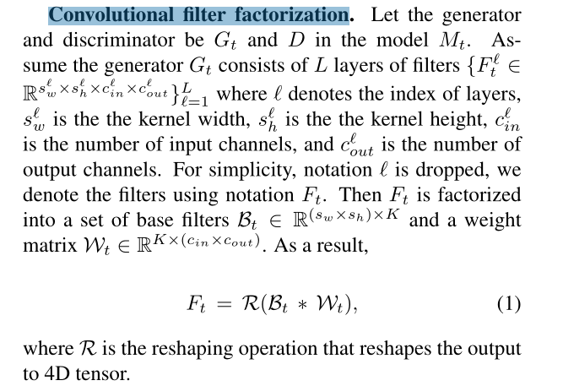

为了更灵活地学习每个任务，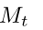为任务到任务的任务**维护不同的基本过滤器**：

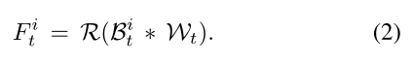

1. 与特定任务相关的过滤器生成器

滤波器因子分解虽然在**学习不同的任务时给予了更大的灵活性**，但是在没有限制的情况下**大大减少了学习的滤波器的数量**。我们建议使用与任务相关的过滤器生成器从随机噪声z中生成基础过滤器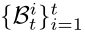：

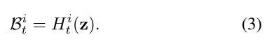

每个任务都需要数百万个额外参数来维护任务特定的权重矩阵，因此，我们引入了**确定性任务特定系数****：**

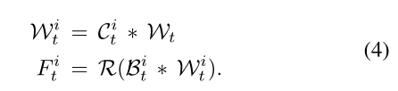

Learning Hyper-LifelongGAN

探讨了两种条件生成场景:1）成对图像生成：包括**条件生成的图片和对应的GT图片**

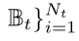

2）不成对图像生成：之间的对应关系是不存在的

 

t步骤中的LifeLong-GAN总损失定义为：



Data for Knowledge Distillation

我们建议使用真实的图像输入用于知识蒸馏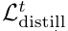，而输入仍然用于学习新任务，解决了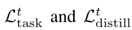的训练矛盾之处（前者鼓励生成属于域的输出，后者鼓励生成前面一个域的输出）。

条件图像和真实图像被交换用于两个训练损失：

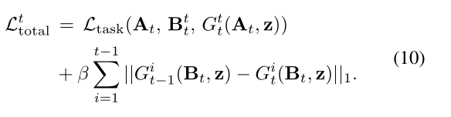

实验思路及结果

（1）对**基础过滤器K的数量、用于知识提炼的不同类型的输入数据和模型组件**进行消融实验

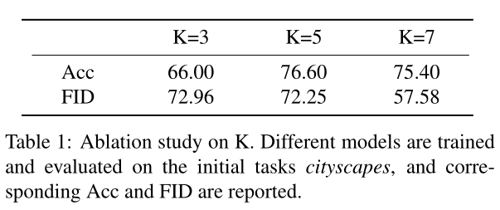

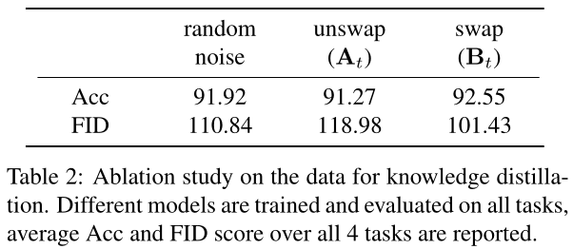

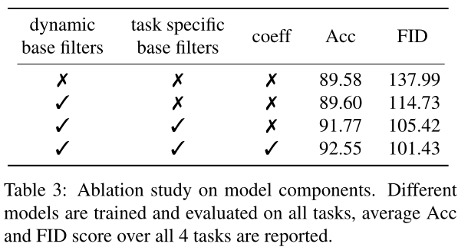

（2）将我们的模型与5个基线进行比较，包括最先进的方法LifelongGAN 和PiggybackGAN：

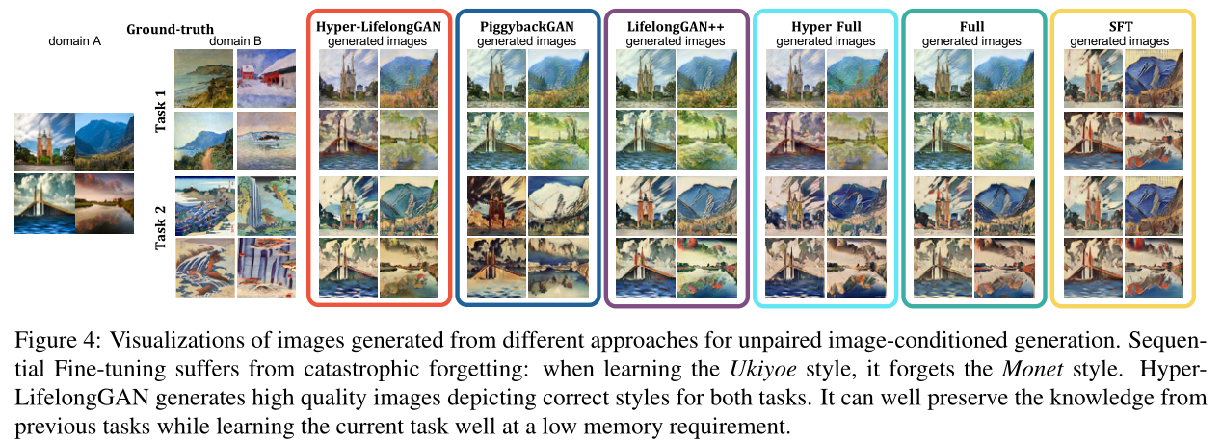

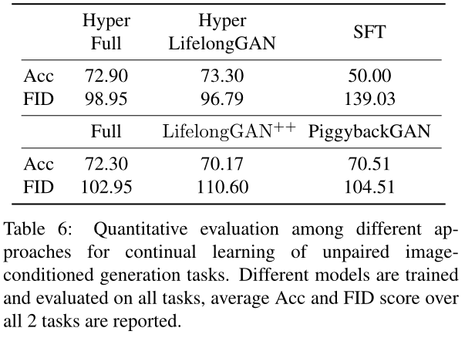

ending

# [PD-GAN: Probabilistic Diverse GAN for Image Inpainting](https://openaccess.thecvf.com/content/CVPR2021/papers/Liu_PD-GAN_Probabilistic_Diverse_GAN_for_Image_Inpainting_CVPR_2021_paper.pdf)

（PD-GAN：图像修复的概率多样化GAN）

作者隶属机构

虎牙公司、香港城市大学、湖南大学、腾讯AI实验室

代码情况

<https://github.com/KumapowerLIU/PD-GAN>

论文内容关键字

图像修复（Image Inpainting）、多样图像生成方法（Diverse image generation methods）、Perceptual Diversity Loss、 概率多样性映射图（probabilisitc diversity map）

问题及贡献

问题

1. 实践中由于空洞区域内内容生成的不确定性，图像修复可能会产生多种结果。现有的基于编码器-解码器网络的大多数图像修补方法针对每个输入图像只返回一个恢复结果。
2. 后续展开的基于编码器-解码器网络的多样图像修复不能同时保证生成内容的多样性和真实性，同时其对图像重建损失的依赖会限制生成内容的多样性。

贡献

提出了基于vanilla GAN的多样图像修复网络：PD-GAN（probabilistic diverse GAN）。

1. 基于Vanilla GAN所提出的PD-GAN通过所提出的SPDnorm调制随机噪声向量的深度特征，以合并上下文约束。
2. 我们提出了一种感知多样性损失，以赋予网络多样性。
3. 基准数据集上的实验表明，我们的PD-GAN有效地为图像修复产生了多样化和视觉上真实的内容。

方法

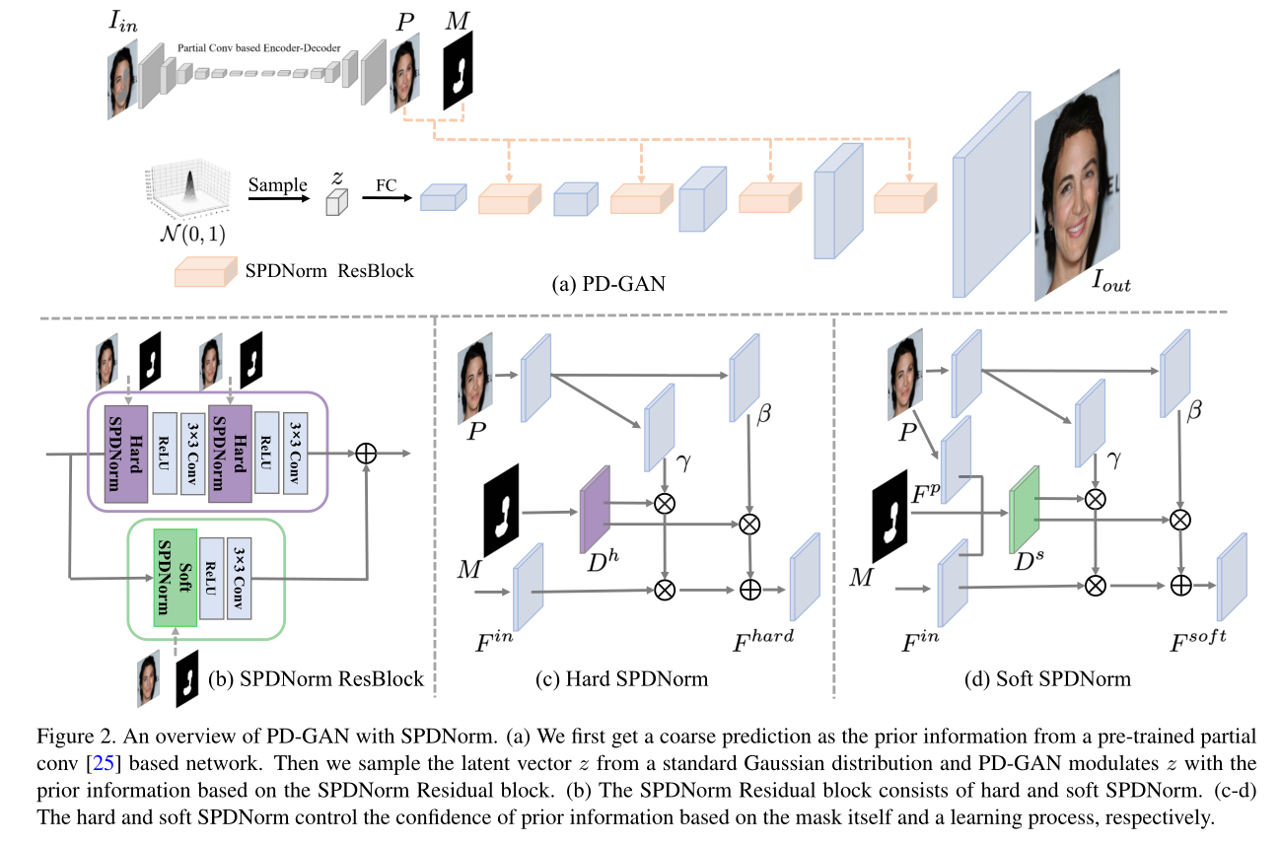

PD-GAN的整体思路是：首先通过预训练的Partial Convolutional encoder-decoder得到粗略的预测结果，并将其作为先验信息；然后我们从高斯分布中采样潜在向量z，通过类似vanilla GAN的decoder与包含了先验信息的SPDNorm ResBlock组合的结构将z调制

到图像空间。其中SPDNorm ResBlock包含Hard SPDNorm和Soft SPDNorm，其输入是粗略预测结果和掩模M。

SPDNorm

SPDNorm用于获得规模和偏置以转换特征图。 和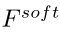分别是Hard SPDNorm和Soft SPDNorm的输出：

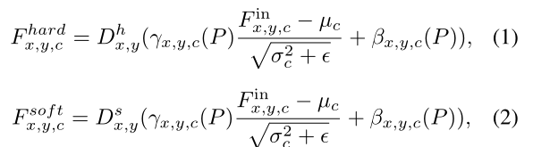

1. Hard SPDNorm

硬概率多样性图**由修复掩模M确定，无需学习过程**。用于控制空洞区域利用先验信息的概率大小，越靠近边缘利用先验信息越多，多样性概率越小，反之越靠近中心点利用先验信息越少，多样性概率越大。对于掩模我们执行n次迭代扩张操作，每次的扩张操作可以表示为：

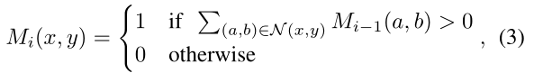

1. Soft SPDNorm

**多样性概率的控制理应是动态的**。软概率多样性图是自适应图，它是通过输入特征和粗预测**并进行学习得到的**。



1. SPDNorm ResBlock

Hard SPDNorm**增加**了获得**多样性结果的概率**但**降低了结果的质量**,而Soft SPDNorm可以稳定训练，动态学习先验信息的条件，**但缺乏多样性**。因此提出SPDNorm ResBlock**使它们相互补充**。同时，每个ResBlock以不同的尺度运行，需要对先验信息和掩码进行下采样，以匹配相应的空间分辨率。

Perceptual Diversity Loss

**只利用最小化重建损失会抑制结果的多样性**，因为它本质上迫使模型学习确定性的单一映射。现有的多样性损失函数可以使得相距较远的潜在编码对于的输出图像在像素空间上也相距较远，但是一方面会改变上下文区域的内容，另一方面训练不够稳定，不适用于多样化修复任务。为此提出了一种简单且高效的多样性损失：

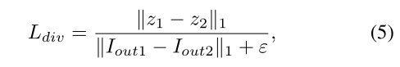

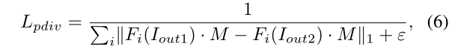

此外还需要**重建损失、特征匹配损失和hinge对抗损失**同时进行模型训练。

## 实验思路及结果

（1）实验数据集

Paris StreetView、CelebA-HQ和Places2

（2）对比实验

与以下图像修复方法进行定性和定量的比较：递归特征推理（RFR）、部分卷积（PC）、门控（GC）、边缘连接（EC）、PICNet(PIC)。

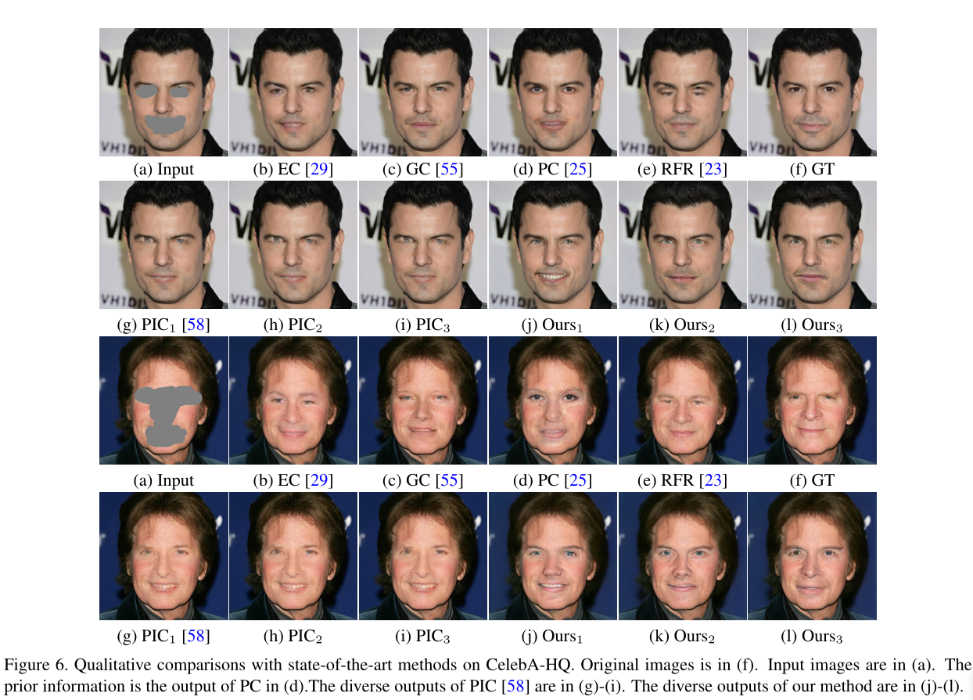

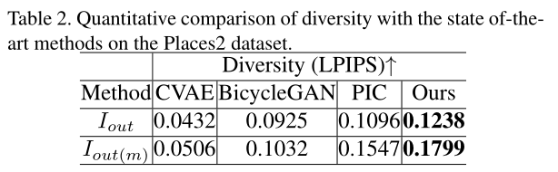

（3）消融实验验证**SPDNorm和感知多样性损失**的作用。

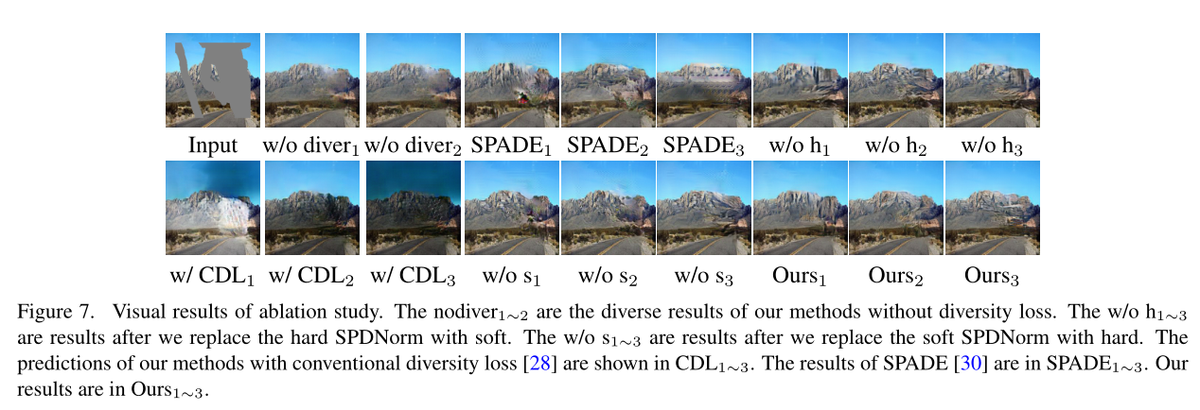

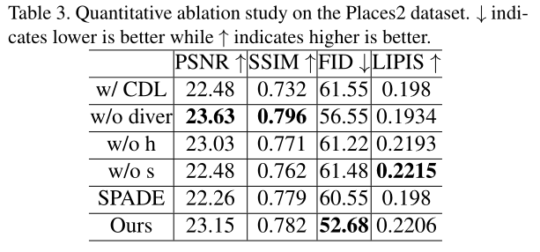

[HistoGAN:Controlling Colors of GAN-Generated and Real Images via Color Histograms](https://openaccess.thecvf.com/content/CVPR2021/papers/Afifi_HistoGAN_Controlling_Colors_of_GAN-Generated_and_Real_Images_via_Color_CVPR_2021_paper.pdf)

(HistoGAN:通过颜色直方图控制GAN生成图像和真实图像的颜色)

## 作者隶属机构

纽约大学

## 代码情况

<https://github.com/mahmoudnafifi/HistoGAN>

## 论文内容关键字

Controlling Color in GAN-Generated Images

问题及贡献

问题

1. 尽管生成性对抗网络(GANs)可以成功生成高质量的图像，但控制起来却很困难。简化基于GAN的图像生成对于它们在平面设计和艺术作品中的应用至关重要。这个目标使得人们对能够直观控制GANs生成的图像外观的方法产生了极大的兴趣。

贡献

1. 本文提出了一种**基于颜色直方图的图像颜色控制方法HistoGAN**。我们关注颜色直方图，因为它们提供了**一种直观的方式来描述图像颜色**，同时**保持与特定领域语义的分离**。我们对最近的**StyleGAN架构进行了有效的修改**，以**控制GAN生成的图像具有由目标颜色直方图特征指定的颜色**。
2. 我们描述如何扩展HistoGAN来重新着色真实图像。对于图像重新着色，我们**与HistoGAN共同训练了一个编码器网络**。**重新着色模型ReHistoGAN是一种无监督的方法**，它被训练来鼓励网络保持原始图像的内容，同时根据给定的目标直方图改变颜色。
3. 我们表明，与现有的替代策略相比，这种基于直方图的方法提供**了一种更好的方法来控制GAN生成的图像和真实图像的颜色**，同时产生更引人注目的结果。

方法

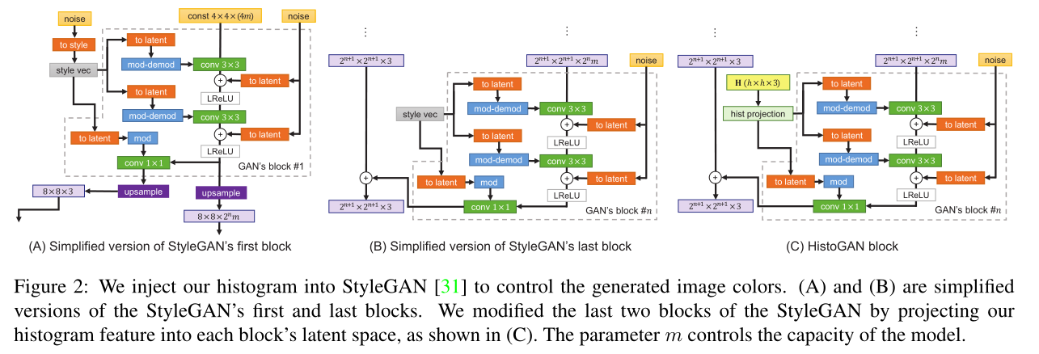

我们通过**将直方图特征投影到每个块的潜在空间中**来**修改StyleGAN的最后两个块**。

Histogram feature

直方图特征的概念：

1）该特征是**投影到对数色度空间的图像颜色的2D直方图**。该2D直方图由uv参数化来传达图像的颜色信息，同时比在RGB空间中定义的典型三维直方图更紧凑。

**2）对数色度空间由一个通道的强度定义，由另外两个通道归一化**，**给出了三种可能的定义方式。**不是只选择一个这样的空间，所有三个选项都可以用来构建三个不同的直方图，这些直方图组合在一起形成一个直方图特征H，作为h×h× 3张量。

直方图特征的具体计算过程：

1）直方图是从给定的输入图像I开始计算的，**首先将其转换到对数色度空间**。例如，**选择R颜色通道作为主要通道**，**并通过G和B进行归一化**，可以得到:

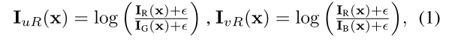

2）为了使表示可微，用**核加权对每个bin的贡献**代替了阈值算子。最终的非标准化直方图计算如下:

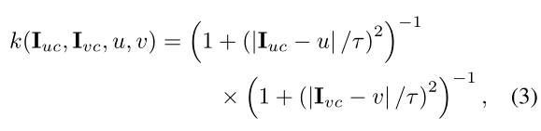

3）最初使用了高斯核，但我们发现**逆二次核（inverse-quadratic kernel）**显著提高了训练稳定性。逆二次核定义为:

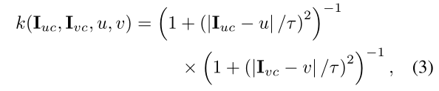

Color-controlled Image Generation

我们的直方图特征被整合到基于StyleGAN的架构中。

1）具体来说我们修改了StyleGAN的原始设计，这样我们就可以**将直方图特征“注入”到输出图像的渐进式构造中**。**StyleGAN的最后两个块通过用颜色直方图特征替换精细风格向量来修改**。

2）直方图特征然后通过“直方图投影”网络被投影到较低维度的表示。该网络由八个完全连接的层组成，使用Leaky ReLU激活函数。第一层有1024个单位，而其余的偶数层有512个。

3) 为了鼓励生成的图像匹配目标颜色直方图，引入了**颜色匹配损失来训练生成器**。由于我们的直方图表示的可微性，**损失函数C(Hg，Ht)可以分别是生成的直方图和目标直方图Hg和Ht之间相似性的任何可微度量**。为简单起见，我们将Hellinger距离定义为:

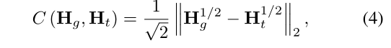

这个**颜色匹配直方图损失**与鉴别器相结合，给出生成器网络损失:

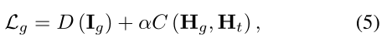

1. 对于训练期间生成的每个图像，我们生成随机目标直方图，如下所示:



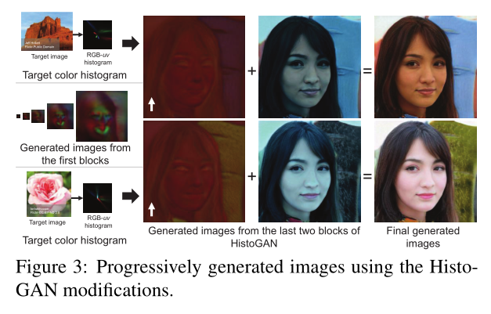

Image Recoloring

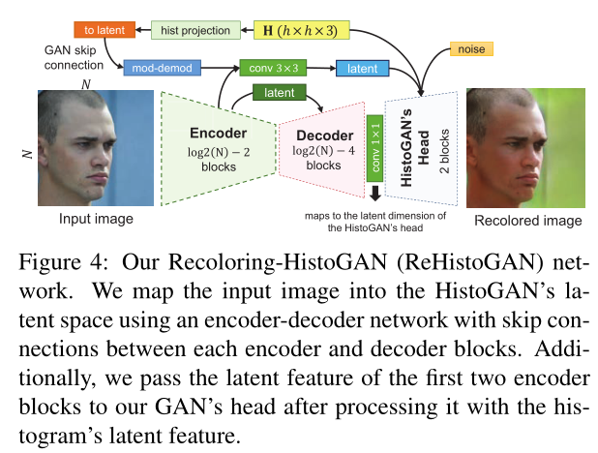

我们还可以**扩展HistoGAN来重新着色**输入图像。

对现有的输入图像重新着色并不简单，因为**随机采样的噪声和风格矢量在GAN生成的场景中不可用**。

HistoGAN的头部(即最后两个块)负责控制输出图像的颜色。我们建议**训练一个编码网络，将输入图像映射到HistoGAN头部的必要输入，而不是优化可用于生成给定图像的噪声和风格向量。**利用这种方法，可以给头部块不同的直方图输入，以产生输入图像的各种重新着色版本。将这个扩展称为“重新着色-组织化”或简称为“重新组织化”。

**ReHistoGAN的体系结构**：“编码器”有一个带有跳跃连接的U形网状结构。为了确保精细的细节被保留在重新着色的图像中，由前两个U-Net块产生的早期潜在特征通过跳跃连接被进一步提供作为对HistoGAN头部的输入。**目标颜色信息被传递到HistoGAN头部块。**

此外，我们允许目标颜色信息通过**跳跃连接**从前两个U-Net编码器块影响到HistoGAN的头部。我们添加了一个**额外的直方图投影网络**，以及一个“to-latent”块，将我们的目标直方图投影到潜在表示。组织图的这个潜在编码由我们的八次调制解调操作处理，然后被卷积到被跳过的U-Net编码器的前两个块的潜在编码上。

实验思路及结果

（1）实验思路

讨论我们的结果，并与文献中提出的控制颜色的替代方法进行比较。

1. 图像生成结果

HistoGAN的结果：

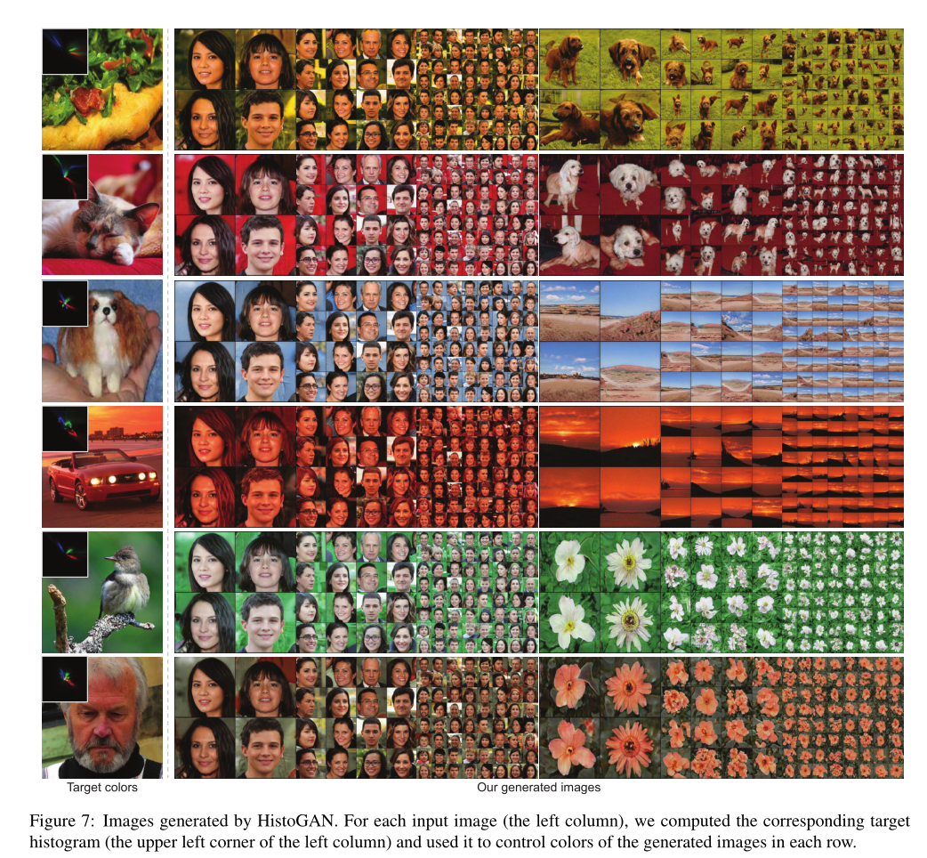

与最近的**混合匹配方法MixN-Match**的定性比较：

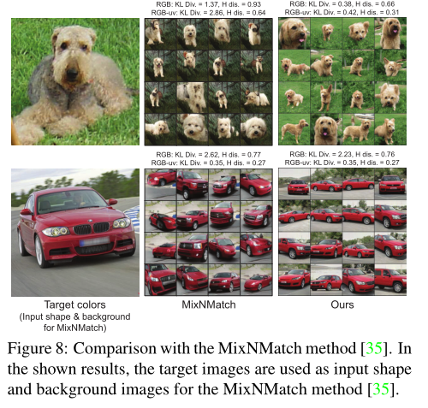

1. 图像重新染色的结果

使用ReHistoGAN：

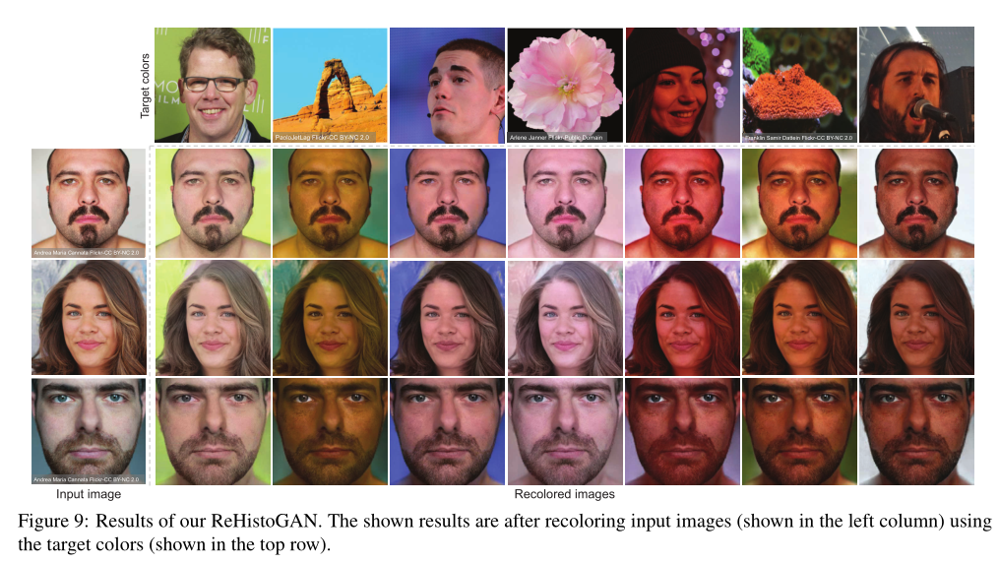

对比结果：

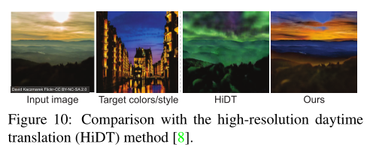

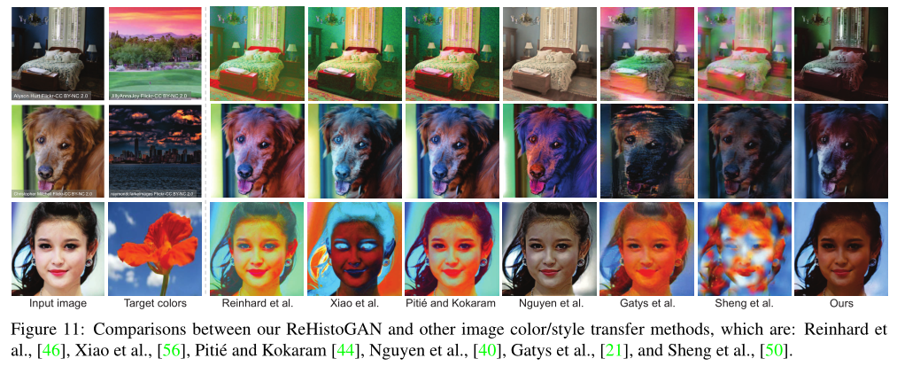

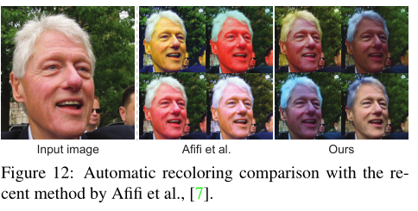

ending

# [Repurposing GANs for One-shot Semantic Part Segmentation](https://openaccess.thecvf.com/content/CVPR2021/papers/Tritrong_Repurposing_GANs_for_One-Shot_Semantic_Part_Segmentation_CVPR_2021_paper.pdf)

(将GAN重利用来解决one-shot语义零件分割问题)

作者隶属机构

泰国VISTEC科学技术研究所（Vidyasirimedhi Institute of Science and Technology）

代码情况

只有更多的结果展示 <https://repurposegans.github.io/>

论文内容关键字

Representations of GANs、Semantic Part Segmentation、Few-shot Semantic Segmentation

问题及贡献

问题

1. 年幼的孩子在第一次看到象鼻后能够识别出整个象群中这一明显的部分，而在CV中实现人的这种核心能力仍然是一种挑战，也就是机器怎么在只看过一个或几个例子后学习到对某个物体或者其组成零件的识别。
2. 在少样本学习（few-shot learning）中现有的思想是将从外部学习到的先验知识

用于few-shot任务当中，例如元学习或者原型表示，但是其中大多数仍然从一些需要昂贵标签或部分注释的监督任务中学习。

贡献

1. 引入了一种新的思路：利用训练好的GAN从输入图像中提取像素级的表示，并将其作为特征向量用于分割网络。我们的实验表明GAN学习到的表示具有可鉴别性，并且仅使用一个示例标签就能获得良好的分割结果。
2. 在本文中我们还演示了一个称作auto-shot分割的简单拓展，可以绕过潜在空间的优化过程，能产生更快和更有效的预测。
3. 我们还演示了如何将主要思想扩展到现实场景，以解决GAN的训练数据和现实图像之间的一些领域差距。

## 方法

首先利用GAN来获取原始图像中每个像素点的特征表示，然后将**特征映射和手工标注作为我们的监督训练对**来训练分割模型。

**Representation Extraction from GANs**

本模块实现利用GAN将每个图像像素点映射为特征表示的功能，但是GAN的输入是随机向量而非待映射的像素。

本文认为生**成图像的每个像素点是由随机向量z以及生成器中各个卷积层的参数决定的**，故将生成器中**各个层的激活值上采样到最大激活值的尺寸然后在通道维度上连接起来**，即从每个像素点的RGB三维的值映射到长度为C的特征表示：



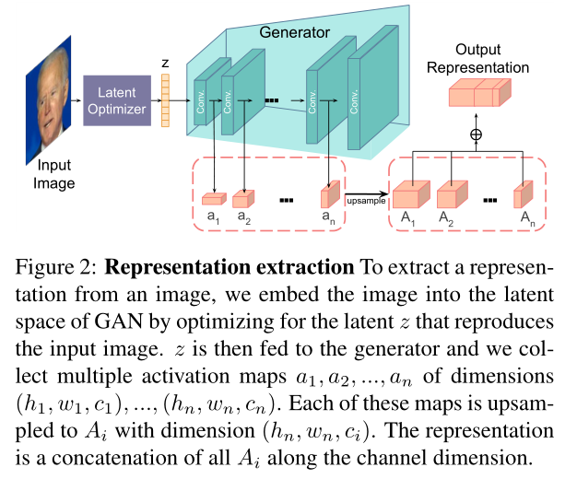

**Segmentation with Extracted Representation**

将利用**GAN得到的特征映射和手工标注作**为我们的监督训练对，用来训练分割模型，如多层感知器或卷积网络。

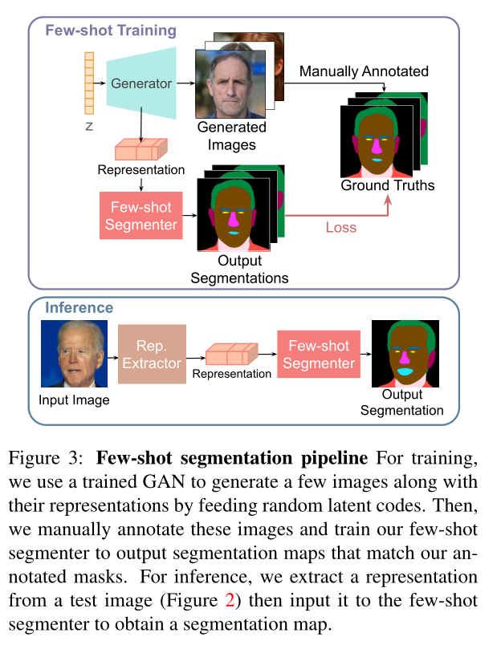

**Extension: Auto-shot Segmentation Network**

**使用GAN计算像素级特征向量有两类限制**：一是测试图像需要靠近GAN模型的图像分布，否则潜在优化可能无法再现测试图像，导致特征向量较差；二是依赖GAN通过潜在的优化过程生成特征向量是昂贵和耗时的。

利用GAN生成的训练对，我们训练另一个网络，例如UNet来解决在单个网络通道中对原始图像的分割，而不依赖于GAN或其特征映射。我们称这个过程为**Auto-shot**分割。

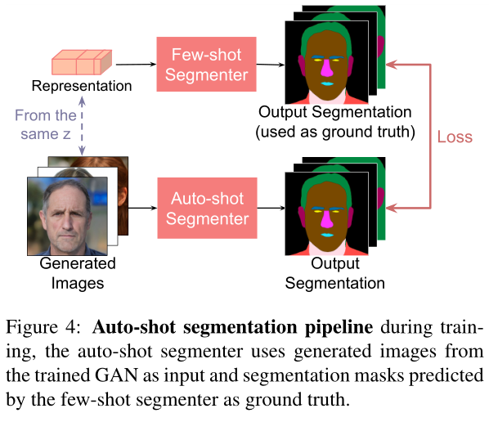

## 实验思路及结果

1. 评估了我们的few-shot和auto-shot分割器在3个对象类上的性能，并将它们与基线进行比较:
2. 评估了few-shot分割网络的几种备选项

（3） 展示了视频的分割结果

（4） 研究了用于特征提取的层的选择是否影响分割性能，

（5） 测试我们的方法是否可以分割具有任意或不符合任何语义部分的异常形状

（6） 探索和评估从其他生成模型中学习到的特征，例如VAE或者从其他监督和自我监督的学习方法，并与GAN进行比较

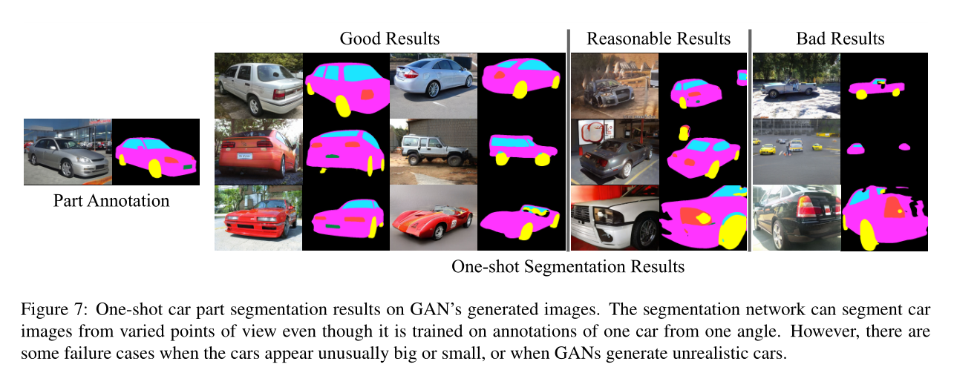

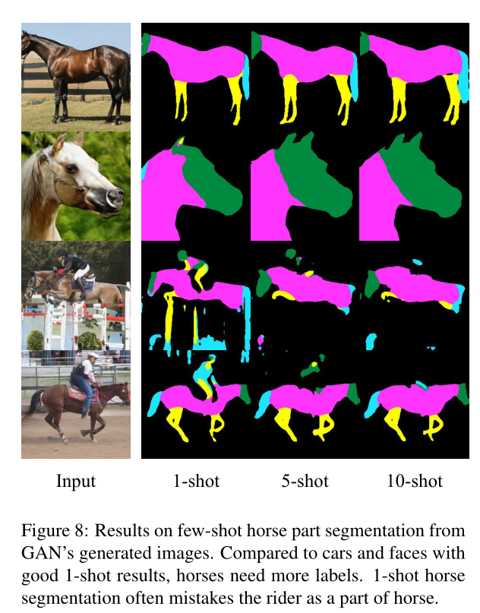

[pi-GAN: Periodic Implicit Generative Adversarial Networks for 3D-Aware Image Synthesis](https://openaccess.thecvf.com/content/CVPR2021/papers/Chan_Pi-GAN_Periodic_Implicit_Generative_Adversarial_Networks_for_3D-Aware_Image_Synthesis_CVPR_2021_paper.pdf)

(pi-GAN:用于三维感知图像合成的周期性隐式生成对抗网络)

## 作者隶属机构

斯坦福大学

## 代码情况

<https://marcoamonteiro.github.io/pi-GAN-website/>

## 论文内容关键字

Neural representations and rendering、Generative 3D-aware image synthesis（生成式三维感知图像合成）、synthesizing multiple views of a single object(合成单一物体的多个视图)、convolutional GAN、radiance field(辐射场)、siren network、3D GANs

问题及贡献

问题

（1）我们见证了3D感知图像合成的快速进展，利用了生成视觉模型和神经渲染的最新进展。然而现有的方法**在两个方面存在不足**:第一，它们可能缺乏底层的3D表示，或者依赖于视图不一致的渲染，因此**合成了多视图不一致的图像**；其次，它们通常依赖于表达能力不够的表示网络体系结构，因此**它们的结果缺乏图像质量**。

贡献

1. 我们引入基于SIREN的隐式GAN作为卷积GAN架构的可行替代；
2. 我们提出了一个映射网络，以FiLM调节和渐进增长鉴别器作为关键组件，通过我们新颖的基于SIREN的隐式GAN实现高质量的结果；
3. 我们证明了视图一致性和显式摄像机控制是依赖于底层神经辐射场表示和经典渲染的方法的优势；
4. 我们从CelebA 、Cats和CARLA 数据集上的无监督2D数据中获得了最先进的3D感知图像合成结果。

方法

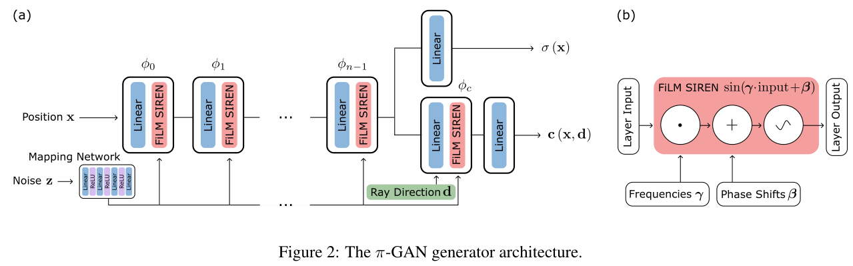

pi-GAN(π-GAN)是一种**从未标记的2D图像中**学习**辐射场表示**的生成方法，其目标是**合成高质量视图一致的图像**。

不同与StyleGAN等传统的2D GAN直接从随机噪音中生成2D图像，我们的生成器**产生以z为条件的隐含辐射场**，然后**使用volume rendering（体积绘制）来渲染该辐射场**，以从某个相机姿势ξ产生2D图像。

在训练时，生成的图像被引导到传统的卷积鉴别器进行对抗训练；在测试时，可以从任意相机姿态渲染辐射场，以产生视图一致的图像。

SIREN-Based Implicit Radiance Field

我们用一个**神经辐射场隐含地表示三维物体**。它被**参数化为一个多层感知器(MLP)**，**输入**是空间中的三维坐标x = (x，y，z)和观察方向d，**输出**空间变化的密度σ(x) : R3→ R和与观察相关的颜色(R，g，b) = c(x，d) : R5→ R3。

此外我们利用**受到StyleGAN启发的映射网络**通过FiLM调节来**调节噪声向量z上的SIREN。我们的映射网络是一个简单的ReLU MLP，它将噪声矢量z作为输入，并输出频率γ和相移βi，这两个频率决定了SIREN的每一层。**

**我们的表示学习方法的主干****可以形式化为：**

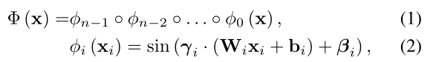

我们隐含体积的密度和颜色被定义为：

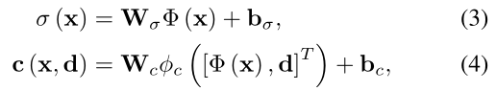

Neural Rendering

我们使用**神经体绘制(neural volume rendering)**从任意相机位置渲染神经辐射场。

为此我们采用针孔摄像机模型，并从摄像机原点o投射光线，以计算沿穿过体积的每条光线的积分。在每个样本上，我们的**生成器预测体积密度σ和颜色C;然后使用体积渲染公式**计算具有远近边界和的相机光线的像素颜色C:

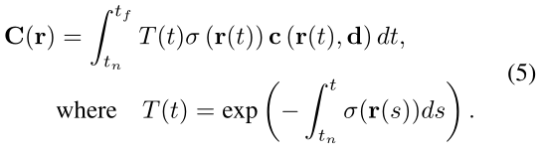

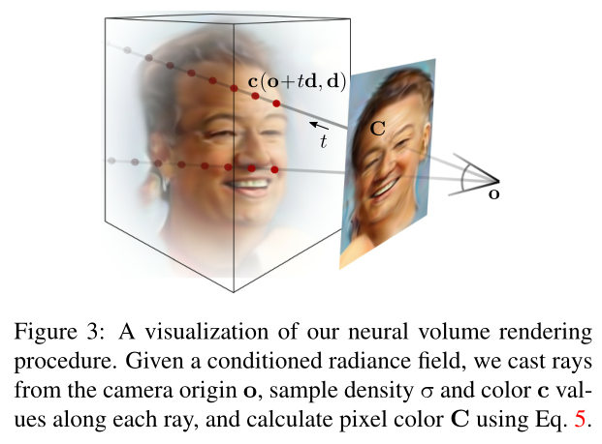

Discriminator

遵循ProgressiveGAN，**我们使用了一个卷积鉴别器，其参数θ是渐进增长的**。

我们开始以低分辨率和高批量进行训练，在此期间，生成器可以专注于生成粗糙的形状。随着训练的进行，我们提高了图像分辨率，并向鉴别器添加了新的层，以处理更高的分辨率和鉴别精细细节。在实践中，我们发现**这种渐进增长策略**允许**在训练开始时有更大的批量，这有助于稳定和加速训练。**

与ProgressiveGAN不同，**我们的生成器架构不会增长**；相反，我们通过从相同的隐式表示中更密集地采样光线来提高生成器的分辨率。

Training Details

在我们的实验中，我们将摄像机位置限制在一个单位球体的表面上，并将摄像机指向原点。在训练时，沿着球体的俯仰和偏航是**从根据数据集调整的分布中采样的**。真实图像I是从具有分布的训练集中采样的。我们使用**带有R1正则化的非饱和GAN损失**:

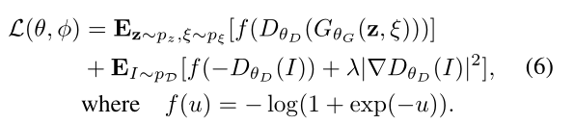

实验思路及结果

1. 我们首先评估π-GAN生成的图像质量

数据集：CelebA和Cats数据集，以及合成的CARLA数据集

基线：HoloGAN、Generative Radiance Fields (GRAF)

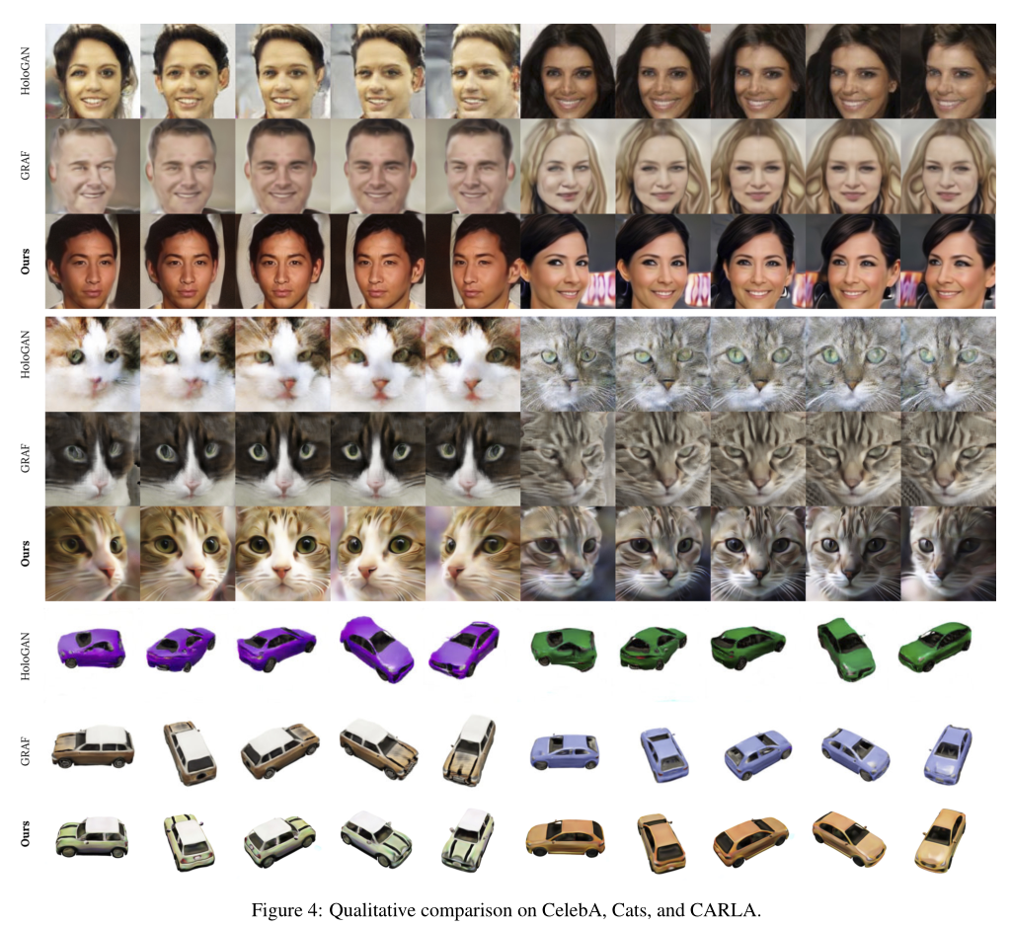

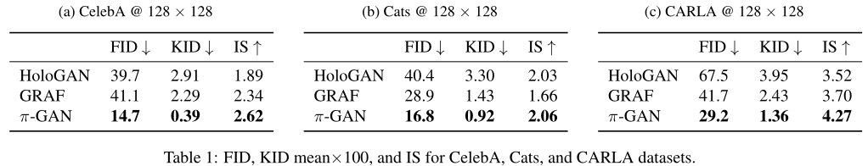

1. 我们演示了它学习3D表示，从而能够合成未见过的姿势的图像

**断罕见或未见过的相机姿势：**

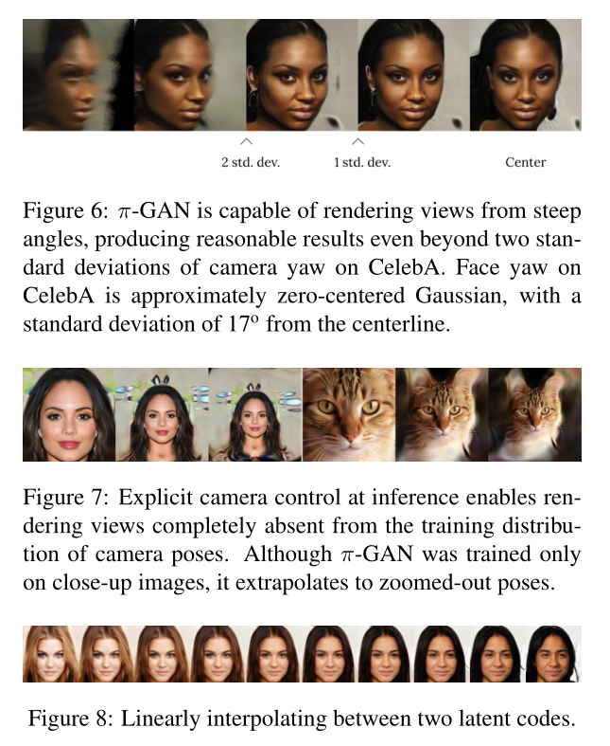

**解释三维表示：**

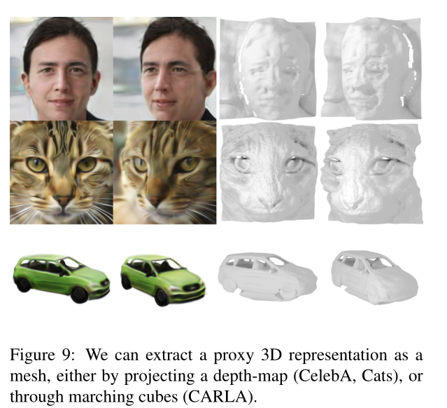

1. 证明正弦激活和映射网络调节的消融研究

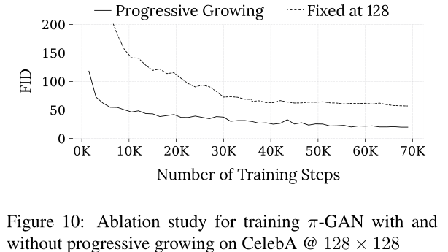

ending

[Posterior Promoted GAN with Distribution Discriminator for Unsupervised Image Synthesis](https://openaccess.thecvf.com/content/CVPR2021/papers/Zhang_Posterior_Promoted_GAN_With_Distribution_Discriminator_for_Unsupervised_Image_Synthesis_CVPR_2021_paper.pdf)

(用于无监督图像合成的基于分布鉴别器的后验提升GAN)

## 作者隶属机构

大连理工大学软件学院、辽宁省泛在网络与服务软件重点实验室

## 代码情况

无，但是提供了关于FID计算的代码<https://github.com/bioinf-jku/TTUR>

## 论文内容关键字

Unsupervised image synthesis、Posterior Promoted GAN (P2GAN)、latent code regularizer、

Distribution Discrepancy、Posterior Distribution Discriminator、Posterior Promoted Generator

问题及贡献

问题

1. 生成器中足够的真实信息是GAN生成能力的关键。然而**GAN及其变体缺乏这一点，导致训练过程脆弱**

贡献

1. 在这篇文章中，我们提出了一种新的GAN变体，后验提升GAN (P2GAN)，它利用鉴别器产生的后验分布中的真实信息来提升生成器。在我们的框架中，不同于GAN的其他变体，鉴别器将图像映射到多元高斯分布并提取真实信息。该生成器利用AdaIN的真实信息和一个潜在编码正则化器。
2. 此外，还采用了再参数化技巧（reparameterization trick）和预训练，保证了训练过程的稳定性，从理论上证明了P2GAN的收敛性。
3. 在典型的高维多模态数据集上的实验结果表明，P2GAN在无监督图像合成上取得了与GAN最先进的变体相当的结果。

方法

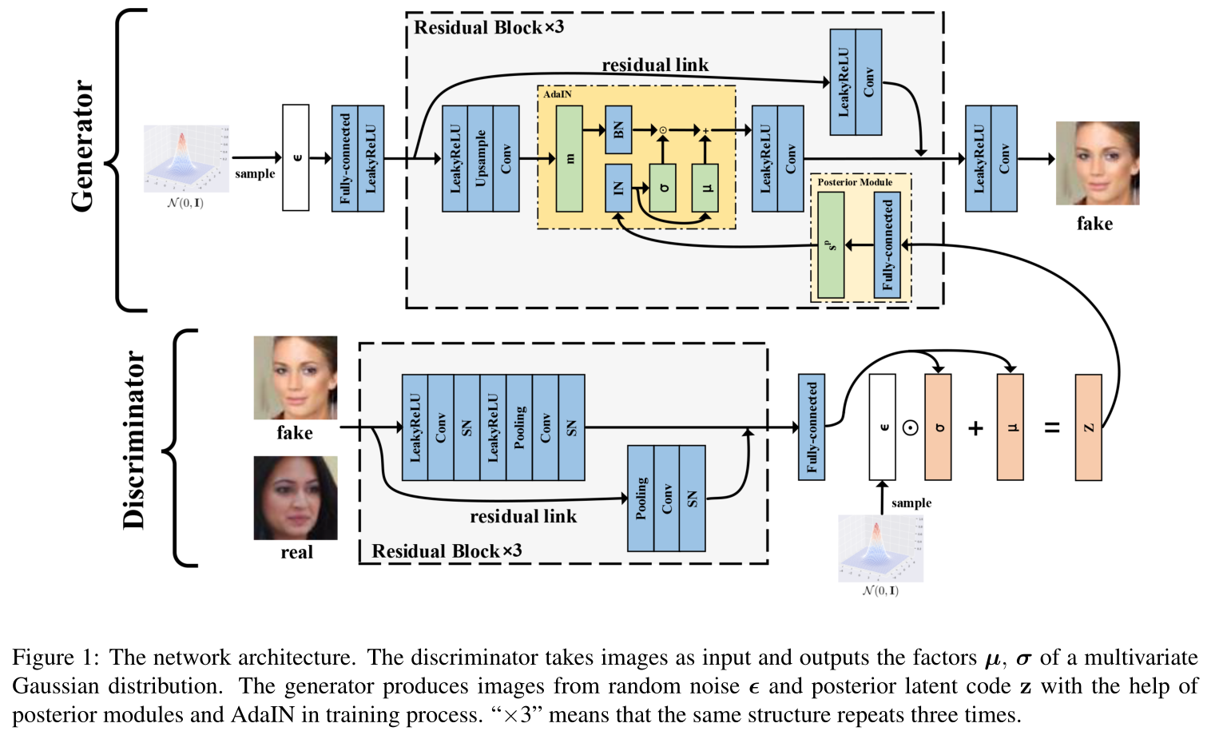

Preliminary Works

1. 由于P2GAN**使用LSGAN的损失作为基础**，而LSGAN采用最小二乘法作为损失函数（它惩罚那些**远离决策边界的样本**，这样可以执行更稳定的学习过程）。我们介绍**它的目标函数：**

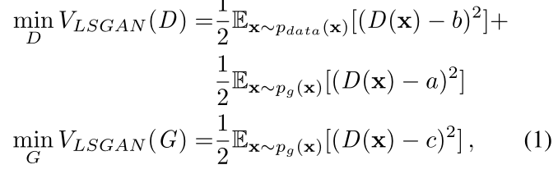

1. 我们**使用AdaIN层将真实信息应用于生成器**，

给定第I个卷积特征，AdaIN通过实例归一化(IN)对进行归一化，然后**使用IN在样式特征上提供的相应均值和方差对其进行缩放和偏置。**

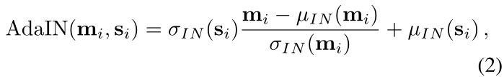

1. **重新参数化技巧用于VAE中，用于在变分推理中应用梯度下降***。*一旦我们得到了多元高斯分布的因子，就可以**通过重新参数化技巧生成该分布的样本**。详细来说，我们首先从标准高斯N(0，I)中采样随机噪声，然后从特定的多元高斯分布中采样:



Distribution Discrepancy

假设：a1和a2是从两个不同的一维高斯分布中采样的：。之间的最小平方定义为：

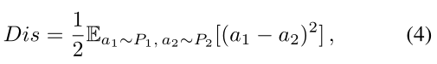

对于，如果Dis接近为0，我们可以得出结论**两个高斯分布P1和P2基本上是等同的。**

**证明**：该证明也适用于基于**每个维度相互独立的假设的多元高斯分布**。

Posterior Distribution Discriminator

鉴别器输出潜在码z的后验分布，而不是概率标量。

结构上鉴别器有**两个无激活函数的全连通层**，用于输出多元高斯后验的两个因子，即**均值和标准差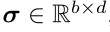。**

**频谱归一化(SN) 应用于鉴别器的每一层，以稳定训练。**为了构造对抗损失，我们引入了潜在编码z的两个先验，它们是用户给出的多元高斯分布。

本论文中我们通过**修改代表两个虚拟真实分布的先验的标签**，将LSGAN的损失推广到一个分布版本：

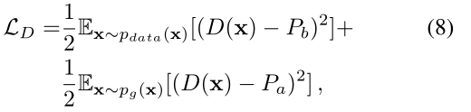

Posterior Promoted Generator

我们打算**与一些后验模块进行协调，用AdaIN重新增强生成器**，这允许来自鉴别器的后验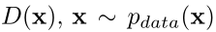来加强生成过程。同时引入一个**潜在编码正则化器**，**防止训练过程中真实信息的消失**。一些细节：

1）介绍生成器的对抗性损失。它将给定生成图像的后验信息绘制到先验，主要为了**欺骗判别器以及导致生成器和鉴别器之间的竞争关系：**

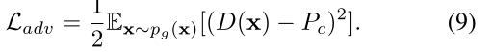

2）**后部模块是相互独立的全连接层，没有任何激活函数**。它们用于将Z映射到与不同的卷积通道对应的不同尺寸的特征。除了在每个层中应用真实信息外，**后模块还提供了根据不同卷积层的需求调整信息的机会：**

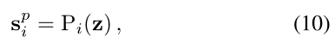

3）为了保留在训练间的真实信息，我们提出了一个**潜在编码的正则化器**，这最小化了所生成和真实图像的后验之间的距离：

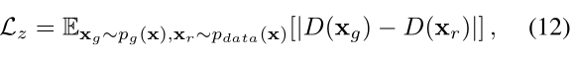

4）总损失函数：



Theoretical Analysis  
 在本节中我们开始讨论P2Gan和f分散（f-divergence）之间的关系。鉴于固定的G，我们可以基于LSGAN获得最佳鉴别器：

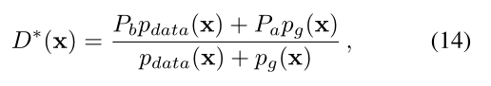

Training

**预训练步骤：**用于**初始化模型的参数**，并**帮助鉴别器提取给定的后验中的初始实际信息。**

**生成器中使用的因子μ和σ：**对于更好的测试性能很重要。为了产生高度图像，我们提供了两种选择在测试期间发电机中使用的后部因素的方法。

一种方法是使用具有平滑因子0.9的指数移动平均（EMA，Exponential Moving Average）来生成图像。另一种方法是理论收敛分布（theoretical convergence distribution）的因子。

实验思路及结果

1. 数据集

CIFAR10、CelebA

（2）消融实验

关于**预处理步骤（P）、后验潜在编码(Z)、后验编码模块(M)和潜在编码正则化器(L)**

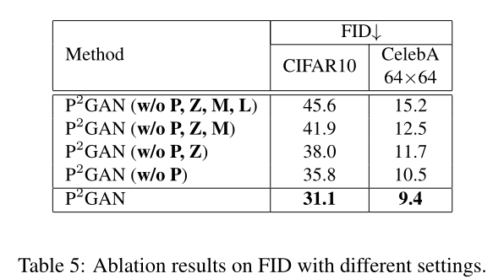

理论收敛分析可以通过检查全局收敛度量（global measure of convergence）来验证:

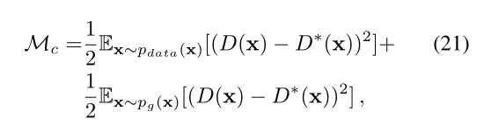

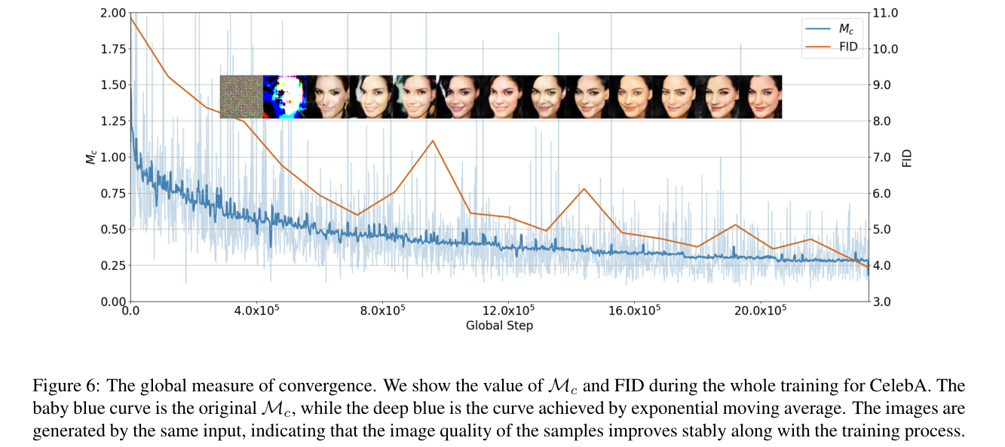

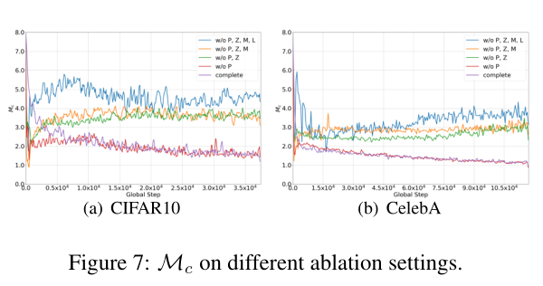

（3）插值分析（Interpolation Analysis）

**进行图像插值以估计流形连续性。**我们采样两种随机噪音，两种后验潜在编码，然后它们被插补以获得几个噪音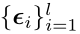和编码用于生成图片。

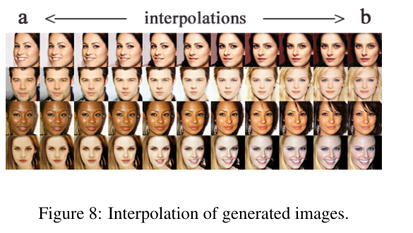

[Anycost GANs for Interactive Image Synthesis and Editing](https://openaccess.thecvf.com/content/CVPR2021/papers/Lin_Anycost_GANs_for_Interactive_Image_Synthesis_and_Editing_CVPR_2021_paper.pdf)

(交互式图像合成和编辑的任意成本GANs)

**作者隶属机构**

麻省理工学院、Adobe研究所、卡内基梅隆大学

**代码情况**

<https://github.com/mit-han-lab/anycost-gan>

**论文内容关键字**

Model acceleration and dynamic networks、Image editing via GANs、image projection、sampling-based multi-res training、adaptive-channel training、generator-conditioned discriminator

**问题及贡献**

**问题**

1. 生成性对抗网络(GANs)已经实现了真实感图像合成和编辑。然而，由于大规模生成器(例如StyleGAN2)的高计算成本，**通常需要几秒钟才能在边缘设备上看到单个编辑的结果，这阻碍了交互式用户体验**。

**贡献**

1. 受现代渲染软件中快速预览功能的启发，我们提出了用**于交互式自然图像编辑的Anycost GAN**。我们训练Anycost GAN**支持弹性分辨率和通道，以多种速度更快地生成图像。**运行完整生成器的子集产生的输出在感知上与完整生成器相似，这使得它们成为快速预览的良好代理。
2. 通过使用**基于采样的多分辨率训练、自适应通道训练和生成器条件鉴别器**，可以在各种配置下评估anycost生成器，同时与单独训练的模型相比获得更好的图像质量。
3. 此外，我们开发了**新的编码器训练和潜在代码优化技术**，以**鼓励图像投影过程中不同子生成器之间的一致性。**
4. Anycost GAN可以**在各种成本预算下执行(最多减少10倍的计算量)，并适应各种硬件要求**。当部署在桌面处理器和边缘设备上时，我们的模型可以以6-12倍的速度提供感知相似的预览，从而实现交互式图像编辑。

**方法**

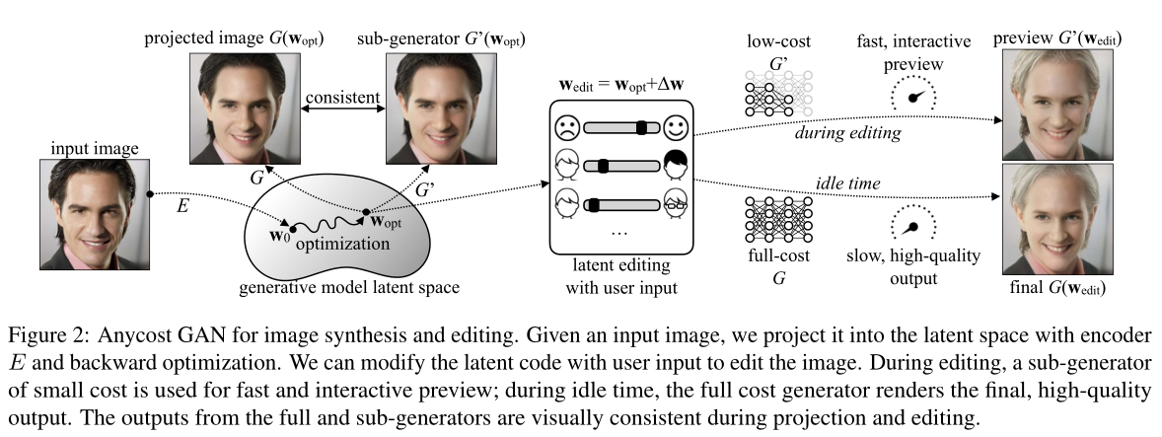

给定一个输入图像，我们**使用编码器E和后向优化将它投影到潜在空间**。我们**可以通过用户输入修改潜在编码来编辑图像**。编辑时使用**小成本的子生成器，快速互动预览**；在空闲时间，**全成本生成器呈现最终的高质量输出**。在投影和编辑过程中，完整生成器和子生成器的输出在视觉上是一致的。

Problem Setup

生成器设定：首先**学习非线性映射生成**，**然后从W+生成图片。**

**AnyCost GAN:**

1. 使得生成器的一个子部分能够独立执行，并产生与完整发生器相似的输出，然后我们可以在交互式编辑过程中使用G′(w)进行快速预览，并使用全G(w)渲染最终的高质量输出。
2. **实现不同推理成本的一个自然选择是使用不同的图像分辨率，如StackGAN 和ProGAN中所做。**然而，将分辨率从1024×1024降低到256×256仅将计算量降低了1.7×，而要合成的像素减少了16×。因此，我们需要额外的维度来进一步降低成本。

Learning Anycost Generators

我们建议**学习一个任意成本生成器，以不同的分辨率和通道容量产生代理输出**。详细的架构如图所示：

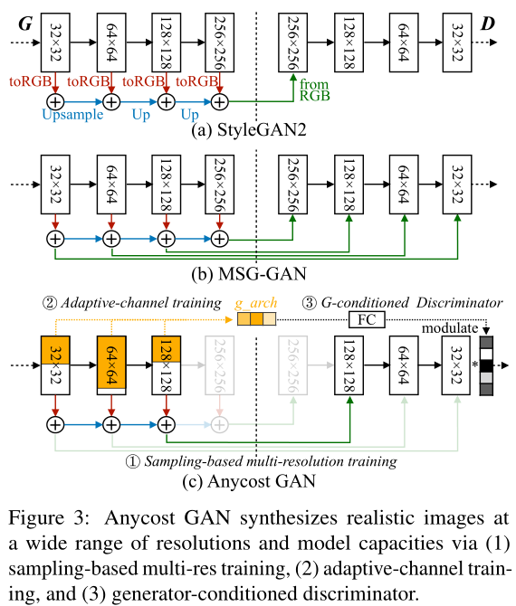

**（1）多分辨率训练**。

对于弹性分辨率，ProGAN 和StyleGAN系列的架构已经产生了较低分辨率的中间输出，尽管输出看起来并不自然。我们可以**通过实施多尺度训练目标来实现低分辨率输出**。我们的生成器在每个块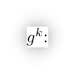之后逐渐产生更高分辨率的输出:



我们使用**中间低分辨率输出进行预览，表示**如下，得到了分辨率不断提高的一系列输出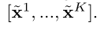:

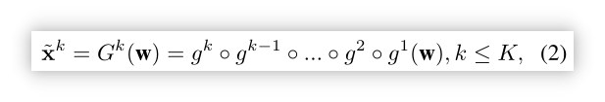

现有的工作MSG-GAN通过使用**同时考虑所有分辨率图像的鉴别器**来**训练生成器支持不同的分辨率。**然而与单独训练单分辨率模型相比，这种全分辨率训练机制在**大规模数据集**如FFHQ(由FID评价)上导致较低质量的结果。

为了克服**支持多分辨率时图像保真度下降**的问题，我们**提出了一种基于采样的训练目标，即在每次迭代中对生成器G和鉴别器d进行单个分辨率的采样和训练**。采样较低分辨率(例如128×128)时，不执行半透明部分。我们使用G的中间输出来获得较低的分辨率。它通过**一个fromRGB卷积“readoff”层来增加通道，然后馈送到d的中间层**。

我们的**多分辨率训练目标公式**如下:

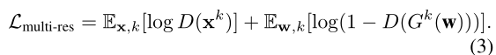

**（2）自适应通道训练。**

为了进一步使我们的生成器能够以不同的成本运行，我们训练生成器支持可变通道。对于自适应通道训练，我们**允许每层使用不同的通道数乘数**（要么是用于所有层的均匀比率，要么用于每层的灵活比率）。

对于每次训练迭代，我们**随机采样一个通道乘数配置**，并**更新相应的权重子集**。我们希望在采样过程中保留最“重要”的通道，以最大限度地减少任何降级。为此我们**使用前一阶段的多分辨率生成器初始化我们的模型，并根据核的大小从最高到最低对卷积层的通道进行排序。**我们总是根据初始排序对最重要的个进行采样，其中α ∈ [0.25，0.5，0.75，1]和c是该层的通道数。

**自适应通道训练目标如下:**

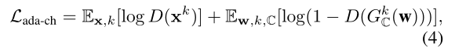

**（3）以生成器为条件的鉴别器。**

目的：与传统的GAN训练不同，**我们的系统同时训练不同渠道和分辨率的许多子生成器**。我们发现一个**单一鉴别器不能为不同通道配置的所有子发生器提供良好的监督**，导致较差的图像保真度。为了处理挑战，我们设计了在生成器架构上进行调节的鉴别器。

生成器调节的直接方法：**相应地将鉴别器的通道与生成器相应地收缩**。然而由于其降低了鉴别器的容量，这种做法通常**牺牲了较小的通道设定的质量**，而且这种技术**仅支持统一的通道比（uniform channel ratios）**。

我们的方法：采取基于学习的方法来实现调节。

方法的细节：

1. 首先使用**单热编码在中编码通道配置**（对于每层，我们可以选择四个比例中的一个，形成长度4的单热量矢量;我们将所有层的向量连接起来形成），通过全连接层传递，以形成每通道调制。
2. 在传递到下一层之前，使用条件的权重和偏置来调制特征图。对于真实的图像，我们随机绘制了一个****矢量。
3. 为了稳定训练，我们**只将G条件的调制单元应用于鉴别器的最后两个块**。

Image Projection with Anycost Generators

我们遵循将图像投影到扩展的W+空间，而不是Z空间，因为它具有更好的表现力。我们遵循iGAN中介绍的两步方法:**基于编码的初始化，然后是基于梯度的潜在编码优化**。

1. Consistency-aware image projection

基于编码器的投影通过在许多训练图像上优化来直接训练用于投影的编码器E。对于特定的图像样本，我们可以通过**用迭代梯度求解**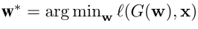来进一步**改善基于优化的投影的结果**。

虽然生成器可以为随机采样的潜在编码生成跨子生成器的一致结果，但是预测/优化的潜在代码E(x)可能不遵循先验分布。结果**子生成器可能不会在一些优化的潜在编码上产生一致的结果。**

因此我们**修改对象以生成一个潜在编码，该编码既适用于完整生成器，也适用于随机采样的子生成器**，如下所示:

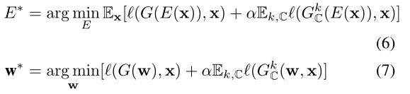

1. Image editing with anycost generators

投影后我们可以通过**简单地改变**或者使用合成一个新的潜在编码，其中是编码某个变化的向量。

为了产生低延迟的预览，我们可以运行。 在实验中，我们观察到，只要**初始投影在完整和子生成器之间一致，编辑后的结果在视觉上是相似的**。

**实验思路及结果**

1. **实验设定**

**生成器：**基于StyleGAN2。我们训练我们的模型支持最高的四个分辨率(例如，FFHQ为1024、512、256、128)，因为较低的分辨率对于高质量的预览来说太模糊了。

**动态通道：**我们支持原始通道数目在[0.25，0.5，0.75，1]这个倍率范围内。

**自适应通道支持的两种设置**:1)以统一的通道比进行训练(即，对所有层使用相同的通道缩减比率)；2)以灵活的通道比率为每一层进行训练。

1. **消融实验**

关于**Multi-resolution training**：

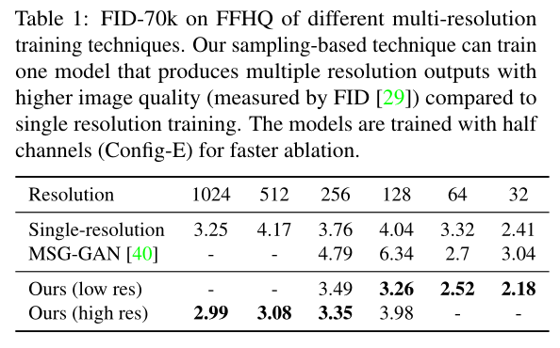

**关于G-conditioned discriminators for dynamic channels：**

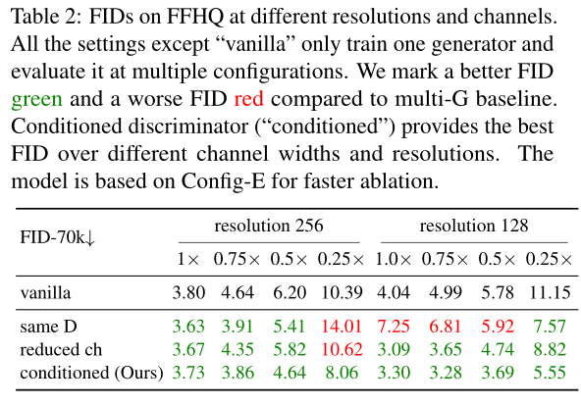

与其他压缩基线对比，均要优于：

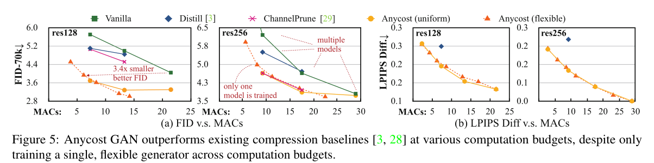

ending

[PISE: Person Image Synthesis and Editing with Decoupled GAN](https://openaccess.thecvf.com/content/CVPR2021/papers/Zhang_PISE_Person_Image_Synthesis_and_Editing_With_Decoupled_GAN_CVPR_2021_paper.pdf)

(PISE:基于解耦GAN的人物图像合成与编辑)

## 作者隶属机构

中国天津大学、英国卡迪夫大学

## 代码情况

<https://github.com/Zhangjinso/PISE>

## 论文内容关键字

Image Synthesis（图像合成）、Human Pose Transfer（人体姿态转换）、texture trans-

fer（纹理转移）、region editing（区域编辑）、Gated Convolution(门控卷积)、source parsing map、

target parsing map

问题及贡献

问题

1. 由于大的变化和遮挡，**人物图像合成，例如姿势转换**，是一个具有挑战性的问题。**现有方法难以预测合理的不可见区域**，并且无法对服装的形状和风格进行解耦，这限制了它们在人物图像编辑中的应用。

贡献

1. 我们提出了一个两阶段模型，每个区域控制对形状和服装风格的解耦。在人体姿态转换、纹理转换和区域编辑上的实验结果表明了我们的人体图像合成和编辑方法的灵活性和优越的性能。
2. 我们提出联合全局和局部的每区域编码和归一化，以预测不可见区域的合理服装风格，并在目标图像中保留服装的原始风格。
3. 我们提出了一种空间感知归一化，以保留源图像中的空间上下文关系，并通过调整生成的图像特征的比例和偏差来传递它。

方法

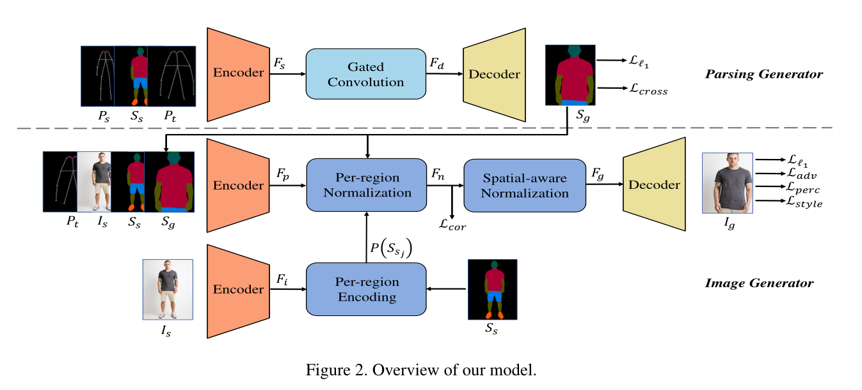

我们的方法包括两个生成器:**解析生成器和图像生成器**。

**解析生成器的输入**是**源姿态Ps、目标姿态Pt和源解析图Ss**。解析生成器**估计与目标姿势Pt对齐的人类解析图Sg**。这**允许最终图像形状的图像编辑是可控的**。

（姿态表示包括由人体姿态估计器(HPE) 提取的18个人关键点，人体姿态估计器具有18个通道，并且编码人体的18个关节的位置。源解析图Ss是从源图像Is中由Part Grouping Network（PGN）提取的。）

**图像生成器**根据人体解析图Sg**合成一幅高质量的静止人图像Ig**。**图像生成器的输入是源图像Is、源解析图Ss、生成的解析图Sg和目标姿态Pt**。为了提供对单个区域中的样式的详细控制，我们提出了联合全局和局部的每区域编码（Per-region Encoding）和标准化(Per-region Normalization)来分离样式和形状。通过生成的解析图Sg和每个区域的风格控制，我们解耦了服装的形状和风格，以方便图像编辑任务。此外，我们还提出了空间感知归一化来保持空间上下文关系。

该模型可以处理其他任务，例如**纹理转移和区域编辑**。

Parsing Generator

1)作用：解析生成器负责**生成与目标姿势对齐的人体解析图**，同时**保持源图像中人物的服装风格和身体形状**。

2）结构：

**输入**包括**源姿态Ps、目标姿态Pt和源解析图Ss**，**先被编码器嵌入到潜在空间中**，该编码器由M个下采样卷积层组成（M = 4)。

受PINet的启发，我们使用**门控卷积**将**源人体解析图的特征Fs从源姿态变形到目标姿态**，而不是像以前的方法那样应用残差块，以**避免普通卷积将所有像素视为有效信息的缺点**。门控卷积可以**学习每个空间位置的动态选择机制**，适用于非对齐生成任务。门控卷积的公式为：

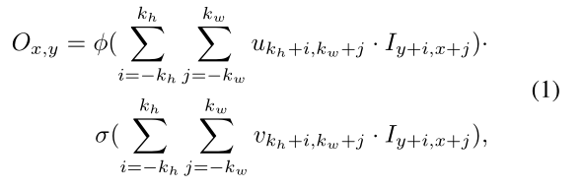

最后，利用变形的解析特征Fd，**生成的人类解析图Sg由具有标准配置的解码器传送(deliver)**。

Image Generator

1. 作用：图像生成器旨在**将源图像中的各个区域的纹理**传送到**生成的解析图**中。从另一个角度来看，这可以被视为**在源图像上调节的语义级别的特征图-图像**的**翻译/转换问题**。
2. 结构：

首先，利用**源人解析图Ps**来**提取源图像Is的每区域样式(per-region styles)**，其之后将使用归一化技术传送；

然后，鉴于S**EAN方法会将隐形区域的风格设置为零**而**忽略了人物图像的可见和隐形区域之间的隐含关系**（例如，外套的男人更有可能佩戴裤子而不是短裤），我们提出了**联合的全局和局部的每区域平均池化（joint global and local per-region average pooling）**来提取**源图像中区域的样式**；

然后，在**深度（通道）维度**上连接**源图像Is、源解析图Ss，生成的解析图Sg、目标姿势Pt**并提取其特征Fp;

最后，我们通过**调制比例和偏置（scale and bias）**来**控制Fp的每区域样式（per-region style）**，为了解决以前的归一化技术丢失了源图像空间信息的问题，我们提出了一种**空间感知的归一化方法**来保**留源图像的空间上下文关系**；在空间感知标准化之后，**由解码器传递所需的人物图像Ig**。

3) 细节：

Per-region encoding：

给定源图像Is，我们首先使用具有**4个下采样卷积层和2个转置卷积层的瓶颈结构**提取其特征图。编码器Fi的**256个通道的输出**包含**源图像的空间上下文关系和样式信息**。通过源解析图Ss，通过使用**平均池化提取样式信息**来**移除形状信息**，从而解耦形状和样式。

为了**保留**源图像中**可见的样式信息**，并**预测**源图像中的**不可见区域的合理样式**，我们提出了**（joint global and local per-region average pooling）**来提取源图像的样式，公式如下

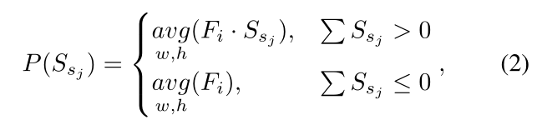

Per-region normalization：

我们使用**两个全连接层**来**预测Fp的规模和偏差**，然后将其应用于per-region归一化。生成的特征Fp被更新为包含源图像的每个区域样式的Fn。

Spatial-aware normalization:

在通过空间感知归一化模块之后，Fg保留了源图像的风格和空间关系。

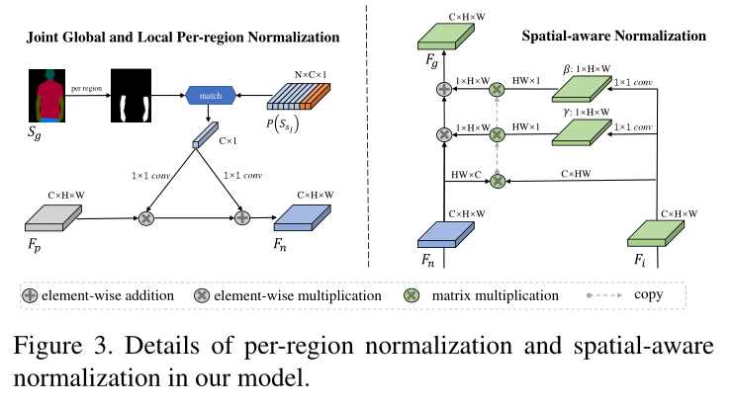

Loss Functions

Parsing Generator Loss: 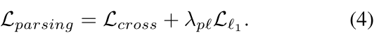

Image Generator Loss: 通信损失、重建L1loss、（Perceptual Loss）感知损失、风格损失和对抗损失，定义为:

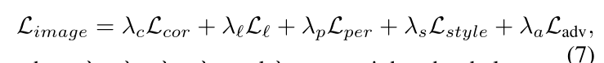

实验思路及结果

1. 数据集

DeepFashion Inshop Clothes Retrieval Benchmark。该基准包含52712幅分辨率为256 × 256的图像，这些图像在姿势和外观方面各不相同。

1. 评价指标

Learned Perceptual Image Patch Similarity (LPIPS)：**在感知层面测量**生成的图像和真实图像之间的**距离**

Peak Signal to Noise Ratio (PSNR)：计算生成的图像和真实图像**像素级别的误差**

Fr´ echet Inception Distance (FID)：计算**生成图像和真实图像分布之间的距离**，用于测量生成图像的真实性

1. 不同姿态下的人物图像合成

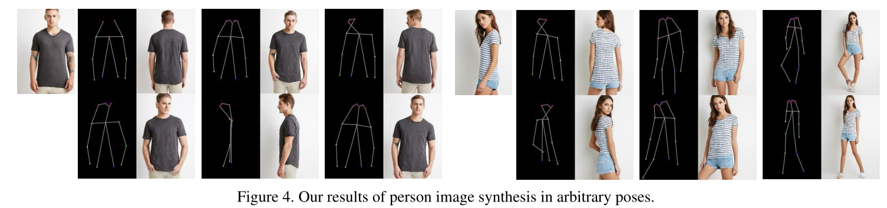

1. 与sota方法的定性和定量比较

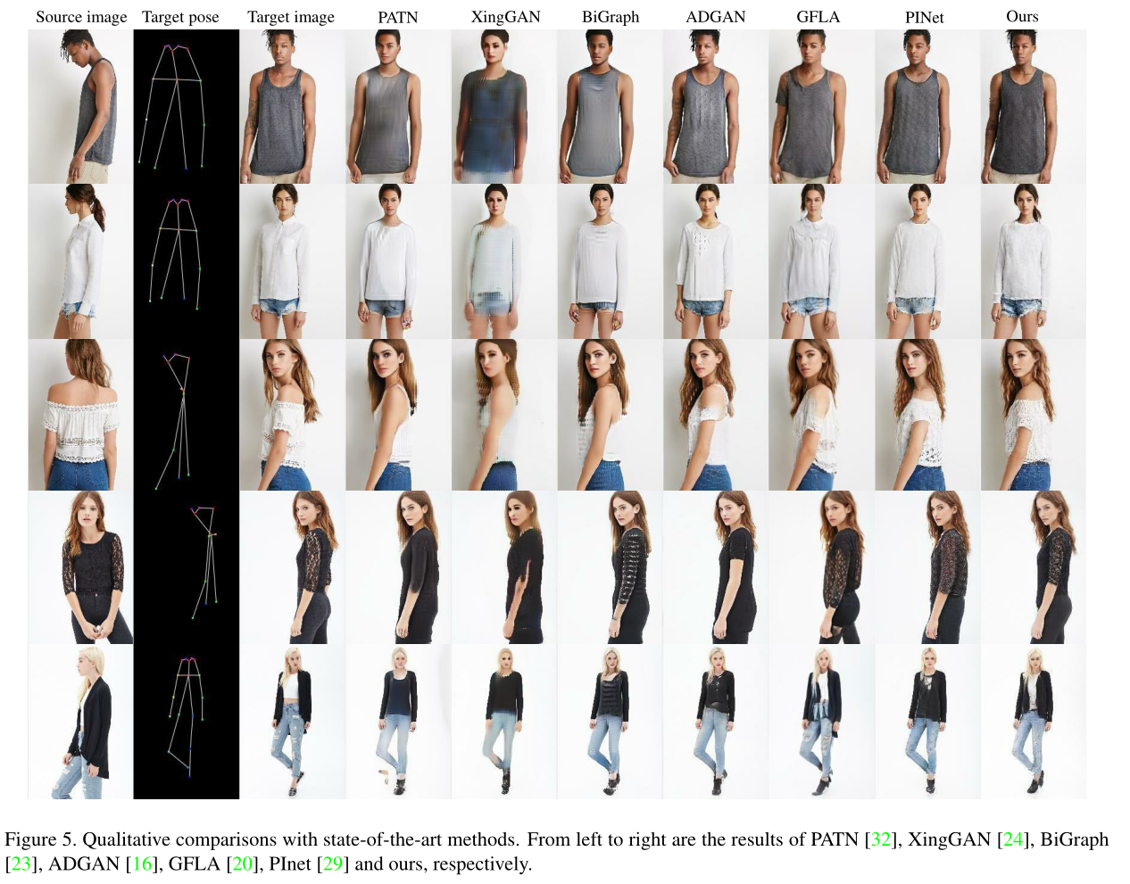

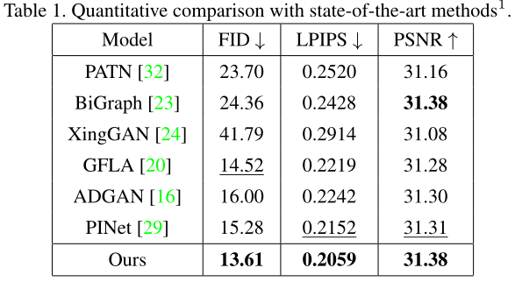

1. 消融实验：全局编码模型、局部编码模型、没有空间感知归一化的模型、整个模型

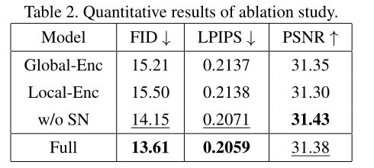

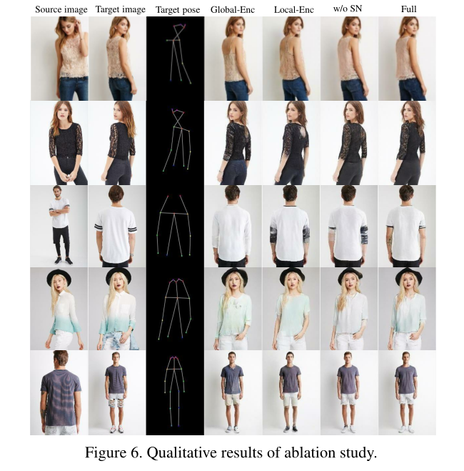

[CoMoGAN: continuous model-guided image-to-image translation](https://openaccess.thecvf.com/content/CVPR2021/papers/Pizzati_CoMoGAN_Continuous_Model-Guided_Image-to-Image_Translation_CVPR_2021_paper.pdf)

(CoMoGAN:连续模型引导的图像到图像翻译/转换)

## 作者隶属机构

法国国家信息与自动化研究所（INIRA）、Ambarella安霸智能安防

## 代码情况

<https://github.com/cv-rits/CoMoGAN>

## 论文内容关键字

Model-guided translation、Disentangled representations、Continuous image translation、Functional Instance Normalization、functional manifold、target manifold、Image-to-image (i2i) translation、Cycle consistency、Model Guide

问题及贡献

**问题**

1. 图像到图像(i2i)翻译网络学习域之间的翻译，将从数据集学习的目标外观应用于源图像的上下文。尽管在不成对、多目标或连续i2i方面取得了令人印象深刻的进步，但仍然存在重要的局限性。
2. 要学习**复杂的连续翻译，现有的工作需要在中间领域点进行监督**；此外他们还**假设**了**域流形的分段线性或整体线性**，这种限制很难满足循环转换(例如白天)或连续转换的要求，这些转换的成本很高或难以标注(例如雾、雨)。

**贡献**

1. 连续i2i的**新型模型引导设置**；
2. **CoMoGAN:一个无监督的框架，用于使用简单的模型引导来对生成图像中连续演化的特征进行解耦；**
3. 一个新型的**功能实例规范化(FIN)层**；
4. 根据最近的基线和新任务评估CoMoGAN，在所有方面都优于文献。

方法

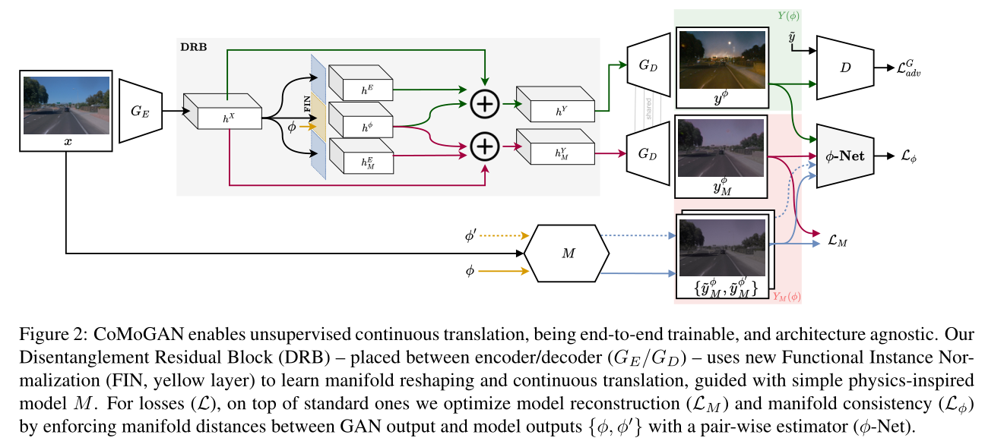

**不使用点对点映射**，**CoMoGAN学习一个由φ控制的连续域平移**。训练使用源数据(固定φ0)和无监督的目标数据(未知φ)。它重塑了由朴素的物理模型(例如色调映射、模糊等)引导的数据流形。我们不是模仿，而是放松模型，**让网络通过我们对输出、φ和风格的解耦来发现私人图像特征。**

我们的架构依赖于三个组件：1）**引入（Functional Instance Normalization layer）功能实例规范化层来实现φ-流形的变形**；2）我们的**解耦合残差块（Disentanglement Residual Block）负责输入数据的φ解耦**；3）**φ-Net，一个成对的φ回归网络,**这**加强了流形距离的一致性。**

Functional Instance Normalization (FIN)

为了利用我们本质上连续的模型指导，我们**必须允许我们的网络编码φ连续性**。为了做到这一点，我们建立在先前的实例规范化的基础上，允许携带风格相关的信息，它为输入x写入：  
 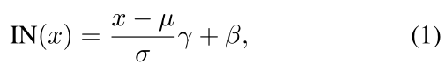

作为扩展，我们提出了功能实例规范化(FIN):

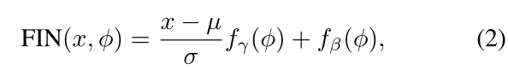

Disentanglement Residual Block (DRB)

严格的模型依赖的**陷阱是GAN只会学习模仿模型**。为了防止这种情况，我们必须**允许目标域和模型域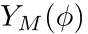分别具有共享的模型化特征以及私有的非模型化特征**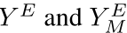。这记作：

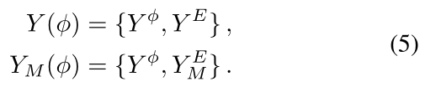

我们使用解耦残差块(DRB)在两个域中启用私有特征，其目标是提取给定φ的解耦表示。DRB由残差块组成，残差块将编码器特征图映射到输出图像的解耦表示：

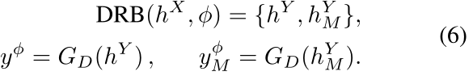

Pairwise regression network

DRB算法在特征层次上同时执行解耦和流形形状，但是它**需要特别的训练策略来实际解耦真实图像的连续特征，并且不容易陷入陷阱**。

因此我们引入了**一种基于相似性的训练策略**，迫使网络既利用提取的连续信息，又遵循模型指导。假设输入图像x，通过网络映射到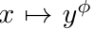。我们随机采样φ和φ′,并应用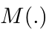到x，得到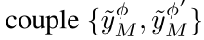。我们使用一个CNN (φ-Net)进行领域相似性发现。它将一对图像作为输入，并回归它们的φ差：

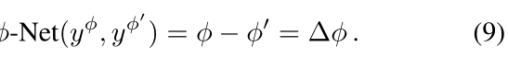

Training strategy

CoMoGAN是端到端可训练的，只需**在编码器和解码器之间添加DRB**并**使用我们的损失函数**，就可以**与任何i2i框架一起使用**。生成器的最终目标取决于源和目标是否分离，即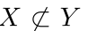。如果分离，生成器更新步骤会写入：

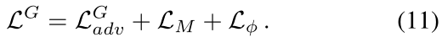

对于附加的源/目标，我们强制源(φ0)标识:



**循环一致性**：除了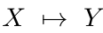之外，许多网络执行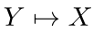来**保持上下文和循环一致性**。为了处理后者，我们在**每个编码器/解码器对之间插入一个共享的DRB**，以从多个信源中获益。

实验思路及结果

我们展示了CoMoGAN在新的连续图像到图像翻译任务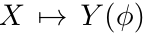中的效率:

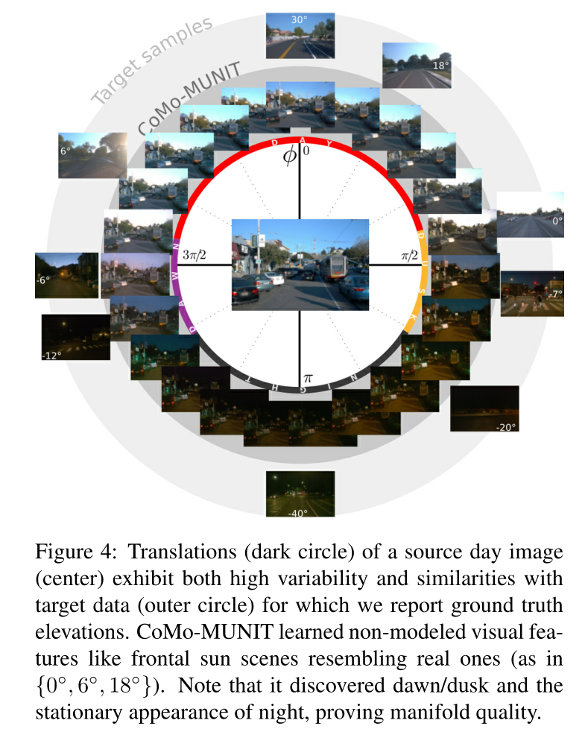

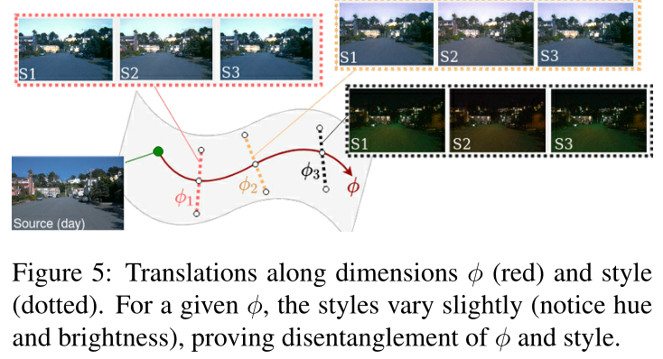

# [Encoding in Style: a StyleGAN Encoder for Image-to-Image Translation](https://openaccess.thecvf.com/content/CVPR2021/papers/Richardson_Encoding_in_Style_A_StyleGAN_Encoder_for_Image-to-Image_Translation_CVPR_2021_paper.pdf)

(风格编码: StyleGAN编码器用于图像到图像的转换)

作者隶属机构

Penta-AI、特拉维夫大学

代码情况

<https://github.com/eladrich/pixel2style2pixel>

论文内容关键字

Image-to-Image translation

问题及贡献

问题

1. **将真实图像编码到一个扩展的潜在空间W+中已经成为一种常见的做法**（该潜在空间由18个不同的512维W向量串联而成，每个向量对应于StyleGAN的一个输入层）。这些工作通常诉诸于在W+上使用每图像优化，对于单个图像需要几分钟。为了加速这一优化过程，一些方法已经训练了编码器来推断W+中的近似向量。然而**将真实图像快速准确地转化到W+仍然是一个挑战**。

贡献

1. 提出了一种新型的StyleGAN编码器，可以直接将实图像直接编码为W +潜在域，并能允许一个人在不需要耗时优化的情况下执行潜在的空间操纵。
2. 提出了利用预训练的样式生成器（Style Generator）来解决图像到图像转换任务的新方法，并且框架能够解决广泛任务。

方法

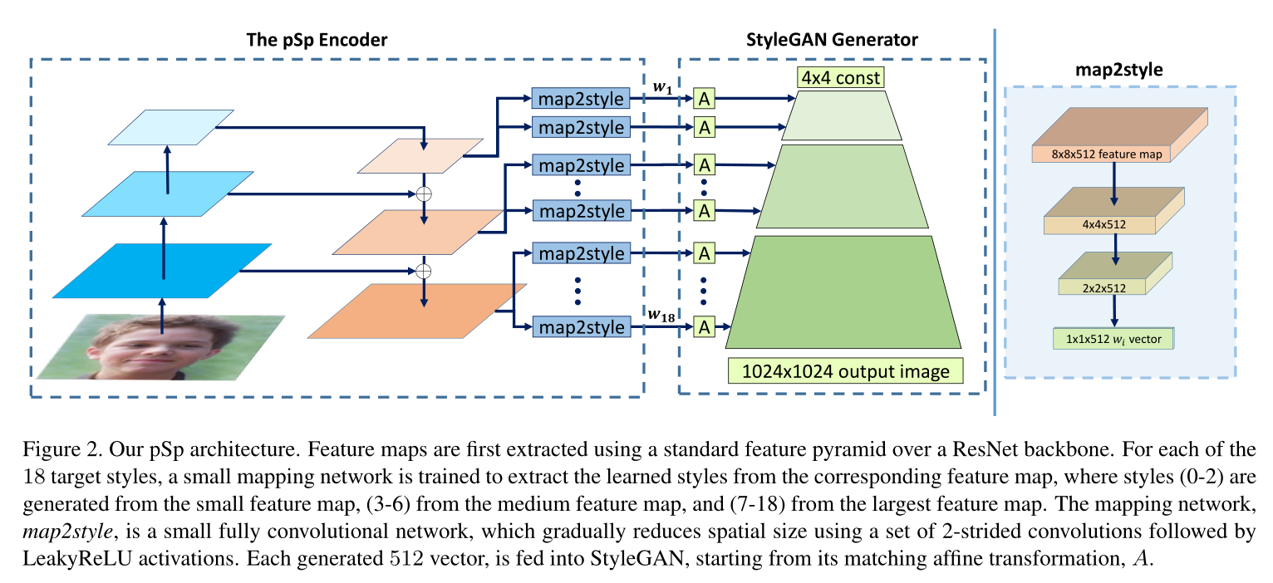

在StyleGAN中，作者已经表明不同的风格输入对应于不同的细节级别，这些细节大致分为三组——粗略、中等和精细。在pSp中，我们扩展了具有特征金字塔的编码器主干生成三级特征图，使用简单的中间网络(map2style)从中提取样式；然后与分层表示对齐的样式按照它们的比例被馈送到生成器中，以生成输出图像，从而通过中间样式表示完成从输入像素到输出像素的转换。

给定输入图片x, 模型的输出为：

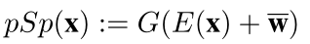

Loss Functions

虽然基于风格的翻译是我们的框架的核心部分，损失的选择也是至关重要的。我们的编码器使用几个目标的加权组合来训练。

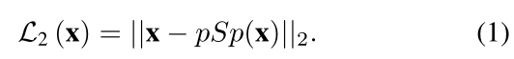

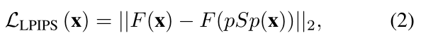

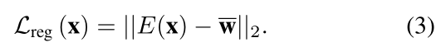





The Benefits of The StyleGAN Domain

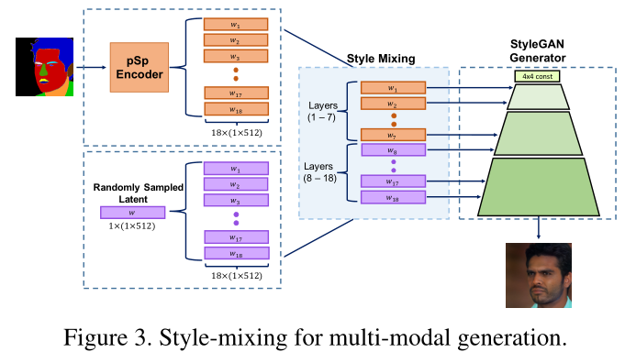

通过风格域的图像之间的转换使pSp**不同于许多标准的图像到图像转换框架**，因为它使**我们的模型在全局而不是局部运行，不需要像素到像素的对应**。

我们的框架通过**简单地采样样式向量来固有地支持多模态合成**。在实践中这是通过随机采样向量W∈R512并通过复制W在W+中生成相应的潜在代码来完成的，然后通过用随机生成的潜在编码替换计算出的潜在编码的选定层来执行风格混合。

## 实验思路及结果

我们评估了pSp在许多图像到图像的翻译任务上的有效性。

1. 评估pSp框架在**StyleGAN Inversion**中的情况，即在潜在域中找到真实图像的潜在编码：

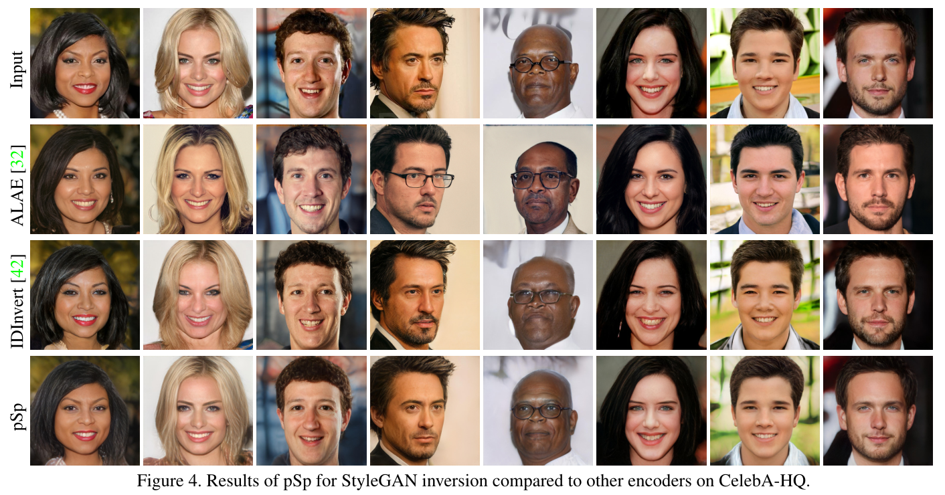

1. 由于需要进行非局部变换和缺乏成对训练数据，**人脸正面化是一项具有挑战性的任务**。我们还展示了**我们基于风格的翻译机制能够克服这些挑战**，**即使在没有标记数据的情况**下进行训练。

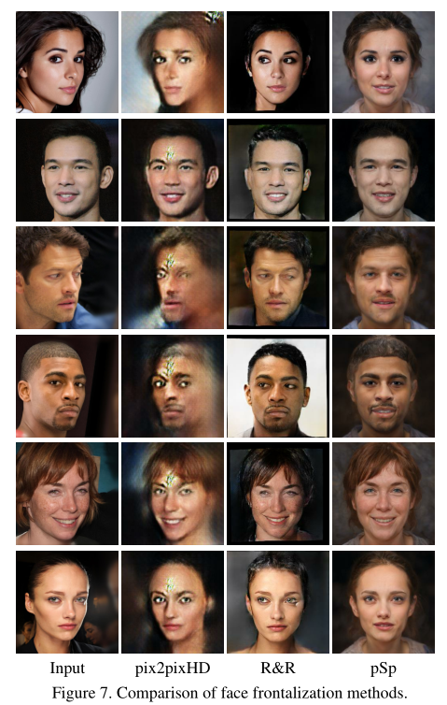

1. **在两个有条件的图像生成任务上**测试我们的pSp架构:**从草图和语义分割地图生成高质量的人脸图像**。仅用最小的更改我们的编码器成功地利用StyleGAN的表现力来生成高质量和多样化的输出。

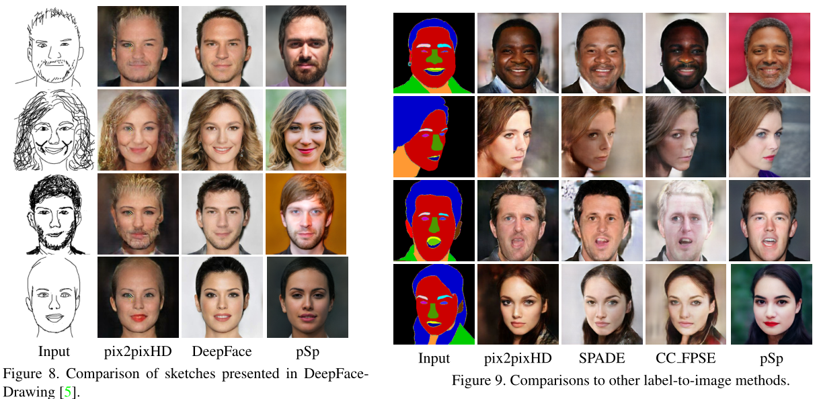

# [DECOR-GAN: 3D Shape Detailization by Conditional Refinement](https://openaccess.thecvf.com/content/CVPR2021/papers/Chen_DECOR-GAN_3D_Shape_Detailization_by_Conditional_Refinement_CVPR_2021_paper.pdf)

（DECOR-GAN：基于条件细化的三维形状细节化）

作者隶属机构

西蒙·弗雷泽大学、Adobe研究所、印度理工学院孟买分校

代码情况

<https://github.com/czq142857/DECOR-GAN>

论文内容关键字

高分辨率3D表示、形状细节转移（Shape Detail Transfer）、图像合成

问题及贡献

问题

1. **从一小组样本中创建大量高分辨率和详细的3D几何**是一种挑战。现有的基于表面的表示方法缺乏执行拓扑变化的能力
2. 3D网格**不具有高分辨率良好的扩展性**，这需要有效利用**有限的容量**来实现网络架构
3. 必须**仔细选择网络损失**以平衡细节和（粗略）内容保存的冲突目标

贡献

1. 提出了**DECOR-GAN网络来实现基于条件细化的3D细节化**。该网络先利用**3D CNN来上采样粗糙的体素点**，然后使用**3D PatchGAN鉴别器**来强制生成模型的局部块与训练的详细形状中的局部块相似。
2. 我们证明了**DECOR-GAN可以用于细化**通过对股票模型进行下采样或通过先前技术生成的**粗略形状**。用户可以通过**从样本中提供样式编码**或**在现有样式之间进行插值**来**控制形状细节化的样式**。

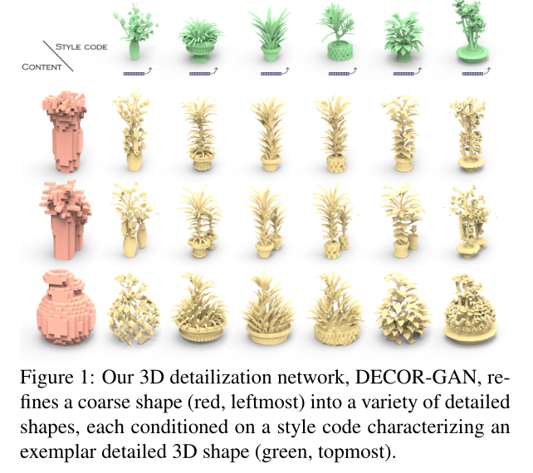

## 方法

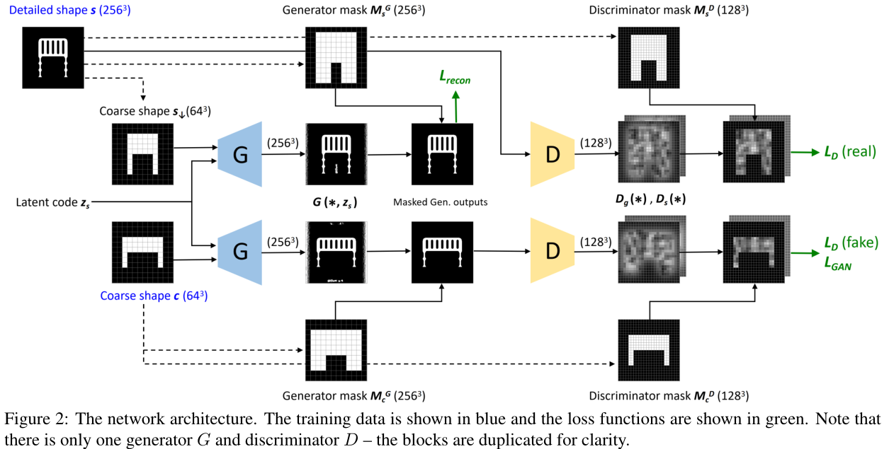

在训练阶段，网络接收**M个粗略形状之一**(64^3个体素，称为“内容形状”)，以及描述**N个详细形状之一**(256^3个体素)的风格的潜在编码。网络被训练为**根据详细形状的样式将内容形状向上采样4次**。

其中我们**使用嵌入模块来学习**每个给定的详细形状的8维**潜在样式编码**。

Enforcing consistency between coarse input and fine output

为了让**精细输出的下采样版本**与**粗略输入的内容形状**相同，我们使用了两个掩码:生成器掩码和鉴别器掩码。**生成器掩码**确保**输入内容形状中的空体素**与**输出中的空体素**相对应，**鉴别器掩模**确保输入内容形状中的**每个被占据的体素**在其输出的相应区域中创建精细的体素。

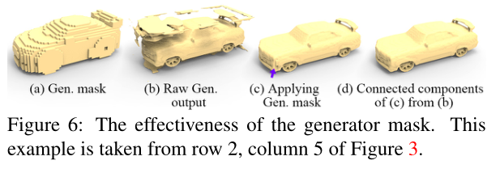

Preventing mode collapse

使用一个**全局鉴别器可能导致模式崩溃:生成器可能输出相同的样式，而不管输入的样式代码是什么，并且鉴别器可能在确定一个局部是否合理时忽略该样式**。

因此我们的**鉴别器在输出层被分成N + 1个分支**，其中N是训练中使用的详细形状的数量，另外1代表考虑所有样式的全局鉴别器分支。在训练期间，**全局分支计算全局GAN损失，适当的特定风格分支计算特定风格损失**。权衡这两种损失是为了控制总体合理性和风格化之间的权衡。

Loss function

我们的鉴别器损失由全局分支损失和风格分支损失组成：

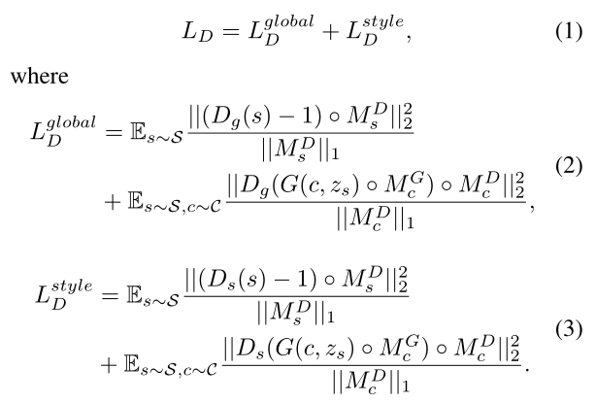

生成器损失：

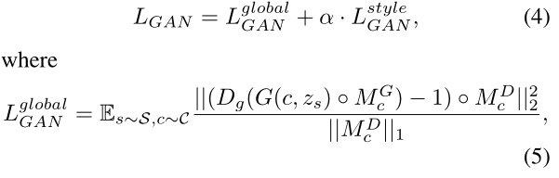

重建损失： 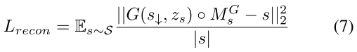

生成器的最终损失是**GAN损耗和重建损耗的加权和**：

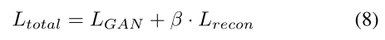

## 实验思路及结果

1. 我们对ShapeNet中的三个类别进行了实验:汽车、飞机和椅子。我们只使用双边对称模型

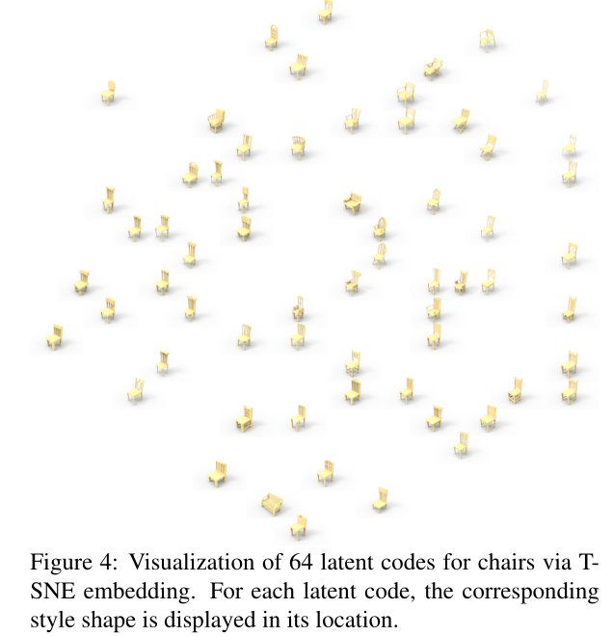

（2）**消融实验**验证网络各个部分的必要性。我们在这一部分报告椅子的定量结果。

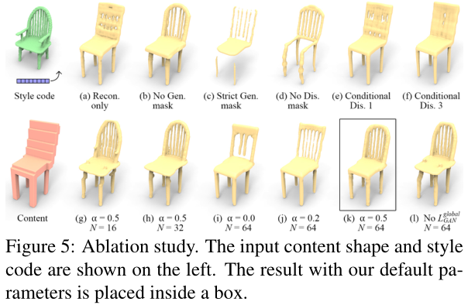

[Unsupervised 3D Shape Completion through GAN Inversion](https://openaccess.thecvf.com/content/CVPR2021/papers/Zhang_Unsupervised_3D_Shape_Completion_Through_GAN_Inversion_CVPR_2021_paper.pdf)

（基于GAN反演的无监督三维形状补全)

## 作者隶属机构

南洋理工大学科学实验室、南洋理工大学、传感时间研究、上海人工智能实验室

## 代码情况

<https://junzhezhang.github.io/projects/ShapeInversion/>

## 论文内容关键字

3D Shape Completion、GAN Inversion

问题及贡献

问题

1. 大多数三维形状补全方法严重依赖于部分完整的形状对，并以完全监督的方式进行学习。尽管它们在域内数据上的表现令人印象深刻，但当推广到其他形式的部分形状或真实世界的部分扫描时，由于域间隙它们通常会获得不令人满意的结果。

贡献

1. 与以往的完全监督方法相比，本文**提出了ShapeInversion（形状反演）**，它首**次将GAN Inversion引入形状补全**。

ShapeInversion使用预先在完整形状上训练的GAN，通过搜索潜在代码，给出一个完整的形状，最好地重建给定的部分输入。通过这种方式，ShapeInversion不再需要成对的训练数据，并且能够在训练有素的生成模型中合并丰富的先验。

1. 在**ShapeNet基准上**，所提出的ShapeInversion**优于SOTA无监督方法，并且与使用配对数据学习的有监督方法相当**。它还展示了**出色的泛化能力**，为真实世界的扫描和各种形式和不完整程度的部分输入提供了稳健的结果。
2. 由于预先训练的GAN的参与，ShapeInversion自然能够**实现一系列额外的能力**，例如为**不明确的部分输入生成多个有效的完整形状**，以及形状操作和插值。

方法

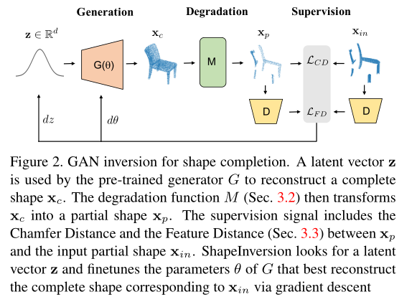

在特定类别(如椅子或汽车)的3D形状方面训练很好的GAN能捕捉到分布的丰富形状几何和语义。我们希望**引入一个训练得很好的GAN作为形状完成的有效先验**，主要是为了处理各种各样的部分形状，并推广到看不见的形状。**GAN先验可以通过GAN Inversion来利用**。在以点云的形式在3D形状上训练具有参数θ的生成器G之后，它可以从潜在向量生成形状。GAN反演的目的是找到最能重建给定形状的潜在向量：



我们在**动态更新潜在向量的同时来微调生成器**，这被证明**可以改善GAN反演的结果**。反演过程从初始化阶段开始，随机采样数百个潜在向量，选择L值最小的z作为初始值进行微调，然后根据等式（2）通过梯度下降更新z和θ。

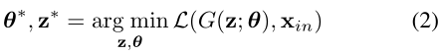

在形状完成后，我们需要从给定的部分形状推断完整的形状，其中距离是在观察空间计算的，即我们**需要通过退化函数M将完整的形状转换成部分形状：**

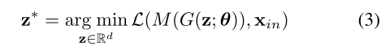

Enhancing Point Cloud Uniformity

3D GANs通常生成**具有显著不均匀性的点云，这种不均匀性不利于形状完成**，因为每个点云中的点数是固定的(对于现有的点云通常为2048个):一个区域中的点集中不可避免地会导致其他区域中的稀疏甚至空洞。

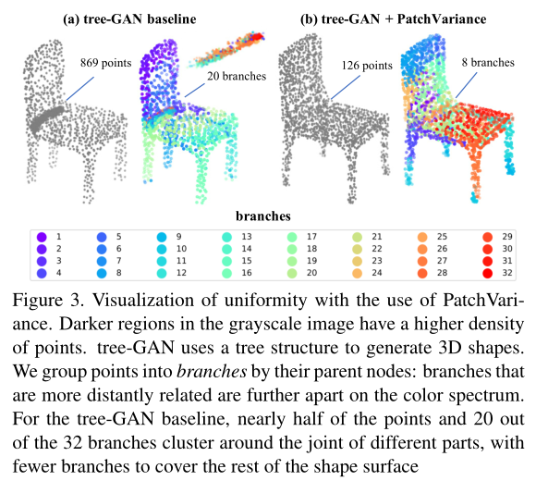

我们提出了**一种新的均匀损失Patch-Variance（补丁方差）**，除了它的对抗性损失之外，在**tree-GAN训练期间正则化整个形状的均匀性**。

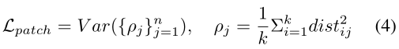

Degradation in the 3D Space

在这项工作中，我们引入了**一个精确和稳健的掩模作为退化函数M，我们称之为k-Mask**。准确和可靠的降级应基于和通用之间对应点的知识。事实上点对应关系是模糊的,为此我们基于欧几里德距离动态地获得和特定之间的点对应。

我们**选择多个对应点进行稳健设计**。具体来说，**对于中的每个点，我们从中寻找它的k近邻。**因此，可以由这些knearest邻居的并集来构造：

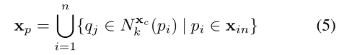

Loss Function for Inversion

总损失函数如公式所示，用于形状完成和完整形状的重建。

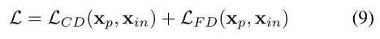

实验思路及结果

1. 数据集

我们对合成和真实世界的部分形状进行实验。

**合成部分形状**的以下三种形式是:a)**虚拟扫描 b)球孔部分形状 和c)语义部分级不完全性**。它们都来源于ShapeNet。

对于**真实世界的扫描**，我们对从三个来源提取的对象进行评估:**i) KITTI(汽车)，ii) ScanNet(椅子和桌子)，以及 iii) MatterPort3D(椅子和桌子)**。

1. 评估指标

使用MMD-EMD评估**生成的形状集的保真度**以及**与测试集中形状的一致性；**

**针对部分形状输入****到生成的形状****则使用UCD和UHD评估。**

1. **消融实验：**PatchVariance的有效性**、**k-Mask和特征距离的有效性

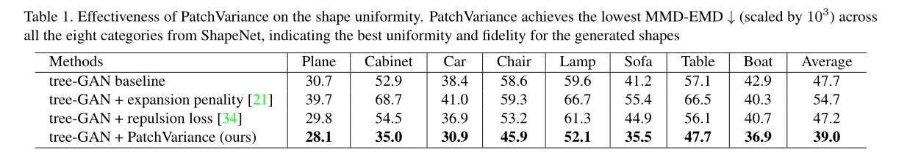

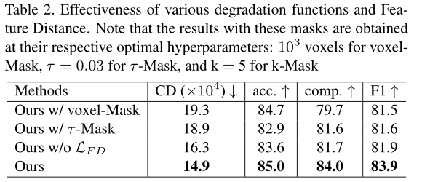

（4）虚拟扫描基准上的形状完成

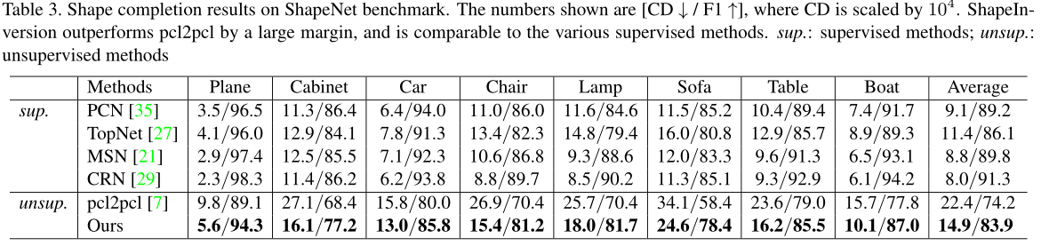

1. 对**变化的部分形式的鲁棒性**

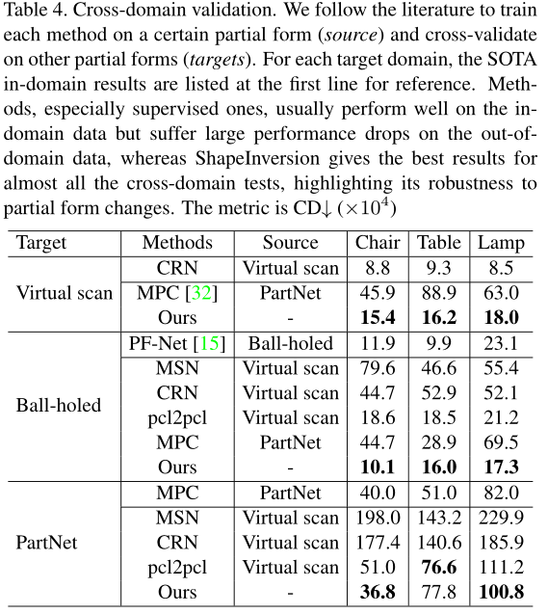

（6）真实世界扫描的补全

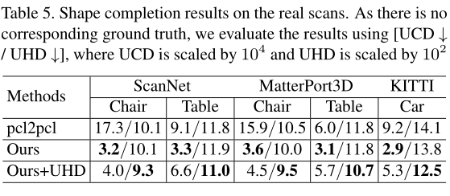

ending

[Self-Supervised Video GANs:Learning for Appearance Consistency and Motion Coherency](https://openaccess.thecvf.com/content/CVPR2021/papers/Hyun_Self-Supervised_Video_GANs_Learning_for_Appearance_Consistency_and_Motion_Coherency_CVPR_2021_paper.pdf)

（自监督的视频GAN：学习外观一致性和运动一致性）

## 作者隶属机构

韩国成均馆大学

## 代码情况

无

## 论文内容关键字

Video GANs、Self-supervised Learning、Self-supervised Video GANs、consistency of appearance and coherency of motion、video generation、collaborative learning

## 问题及贡献

**问题**

1. 将GANs扩展到视频领域仍然具有挑战性。其中一个主要原因是**视频的高维数**，与图像相比视频多了一个时间维度。在这个巨大的空间中，感觉上令人满意的视频可能只占极小的一部分，因为它们**不仅要满足空间上的真实性，还要满足时间上的一致性。**

贡献

1. 我们主要关注鉴别器的目标及其对自监督的视频GANs的影响。据我们所知，这是第一次尝试在视频GANs中阐明鉴别器目标。
2. 我们提出了自监督视频GANs (SVGAN)，它通过两个借口（pretext）自监督任务明确地对GANs施加约束: 外观对比学习(appearance contrastive learning)和时间结构难题(temporal structure puzzle). 约束GANs合成具有1)随机时间的不变外观和2)自然变化的运动流 的视频。
3. 我们在具有挑战性的面部表情和人类动作基准上的大量实验验证了我们的方法显著增强了最先进技术的视频生成性能，而不管先前方法主要关注的生成器架构是什么。

方法

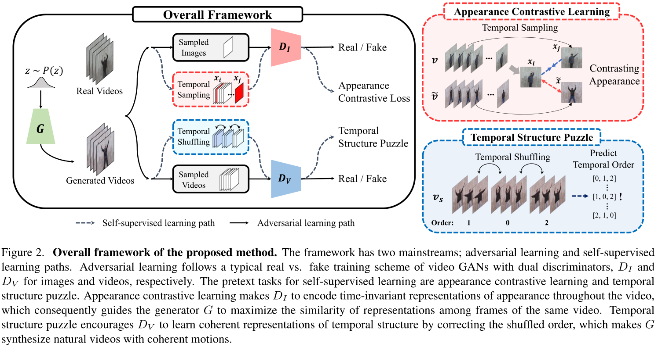

视频GAN是生成视频的框架，即一系列帧。与图片GAN的相同之处是：它可以通过最大限度地减少真实数据和假样本的分布之间的间隙来将随机噪声映射到视频空间中。与图片GAN的不同之处是：使用双重鉴别器，即图像鉴别器和视频鉴别器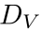。视频GAN的典型目标被定义为：

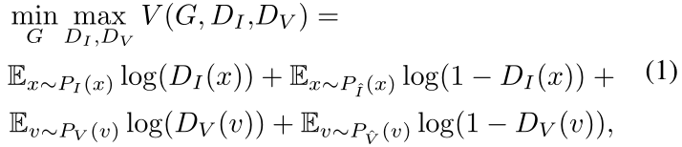

除了对抗性学习之外，我们还将1）外观对比学习赋值到图像鉴别器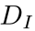，2）时间结构难题赋值到视频鉴别器。这两个借口（pretext）任务将直接限制GANS产生时间和自然运动一致的外观表示的视频。

Appearance Contrastive Learning

在本文中外观（Appearance）是相对于时间轴不变的信息，外观一致性表示在同一视频的整个帧内必须保持相同的外观，也可以说是从同一视频中的任何帧对提取的外观表示必须比来自其他视频的帧表示相对更接近。

外观对比学习的阐述：将视频表达为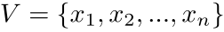，从同一个视频的两个独立时间点采样两帧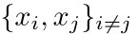作为正样本，从另一视频中采样一组负样本帧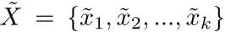，将图像馈入编码器（或者鉴别器中）得到其向量表示。外观对比学习的目标函数定义为：

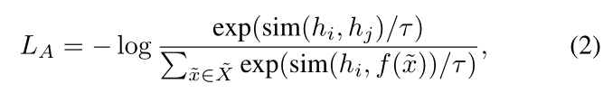

外部表示学习被用到图像鉴别器中。

Temporal Structure Puzzle

自然的运动（natural motion）表明了对象运动的全局一致性，因此缺少该组件会导致视频在视觉或语义上不令人满意。

我们提出了时间结构难题，即将视频的部分连续帧序列表示为剪辑（clip）, 然后校正从单个视频采样的打乱的剪辑的顺序。该过程使得模型能够学习关于运动和视频时间结构的表示, 其细节为：

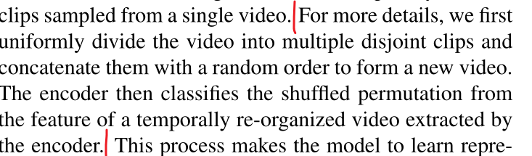

与以前方法的**区别是从任务中学习编码器的表示**。我们向编码器**提供的不是一个片段（clip）**，而是一个**经过时间重组的视频**。这种重新组织的视频使编码器够用更大的时间感受野直接学习任务。

时间结构难题任务中对于给定视频的时间结构损失可以形式化为：

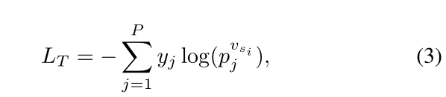

**此任务被用到视频鉴别器中。**

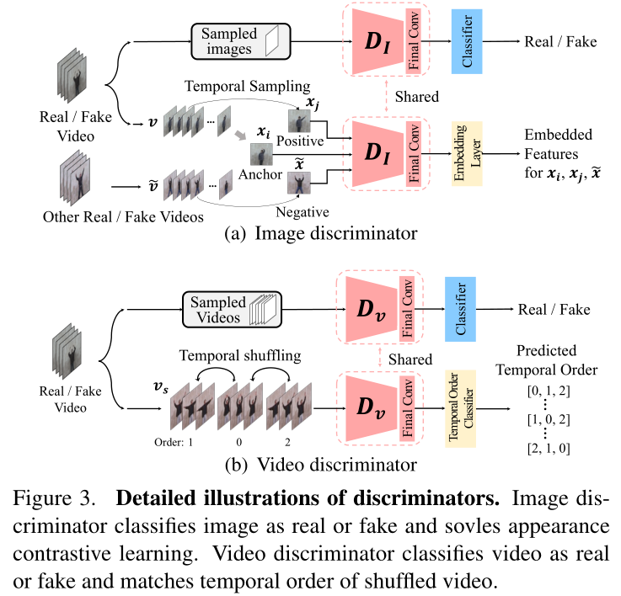

Collaborative Learning for Generator

当通过来自鉴别器的自我监督目标的反向传播给生成器反馈时，**进一步鼓励生成器合成满足两个约束的视频；一致的外观和连贯的运动**。这种**合作学习加速满足我们的约束**，区别者和生成者之间的协同，这是一种不同于对抗学习的方式。

Full Objectives

当考虑目标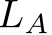和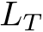中的每个编码器(或分类器)时，总损失函数定义如下:

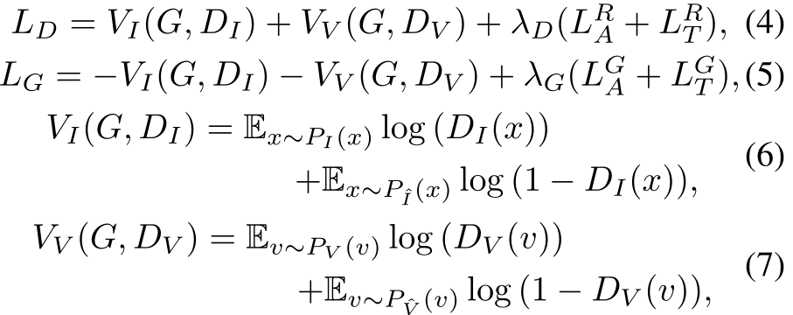

实验思路及结果

1. 实验数据集

面部表情数据集：MUG面部表情数据集和UvA-NEMO微笑数据集；

动作数据集：Weizmann Action和UCF101公共基准。

1. 评价指标

Frechet视频距离(FVD) 被引入来评估生成的视频的视觉质量；



还使用初始分数(IS) 来评估生成视频的多样性。

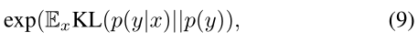

1. 与其他sota方法的定量比较、旋转预测任务的定量比较

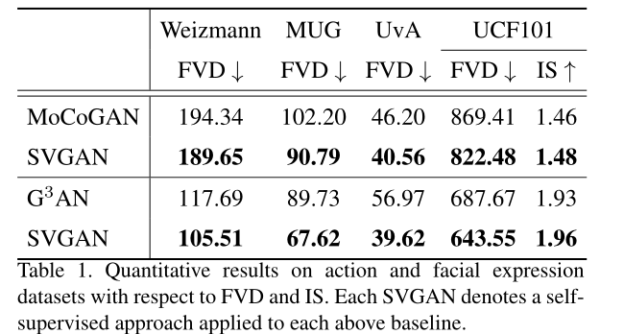

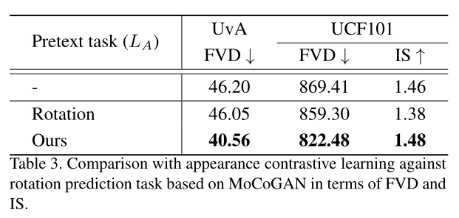

1. 关于借口任务的消融实验

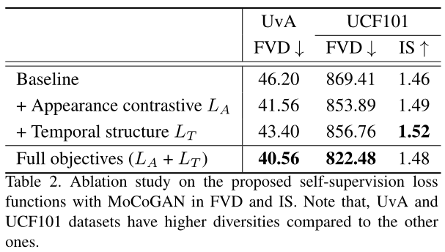

（5）与其他无条件视频生成的sota方法的定性比较

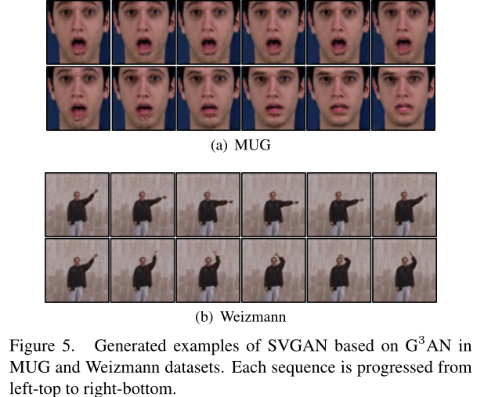

ending

# [Roof-GAN: Learning to Generate Roof Geometry and Relations for Residential Houses](https://openaccess.thecvf.com/content/CVPR2021/papers/Qian_Roof-GAN_Learning_To_Generate_Roof_Geometry_and_Relations_for_Residential_CVPR_2021_paper.pdf)

(Roof-GAN:学习生成住宅屋顶几何图形和关系)

作者隶属机构

西蒙·弗雷泽大学

代码情况

<https://github.com/yi-ming-qian/roofgan>

论文内容关键字

建筑改造（Architectural reconstruction）、建筑生成模型（Generative models for architecture）、基于装配的建模（Assembly-based modeling）

问题及贡献

问题

1. **住宅屋顶结构**呈现**复杂的结构细节和规律**。多边形表面结构是在共线或共面等相关几何关系下，由一些原始形状仔细组合而成的。
2. **自动生成CAD风格的三维模型**的深度学习方法取得了突破。早期的方法**侧重于生成几何图形**，而**不将它们的关联关系作为一个零件组件**。

贡献

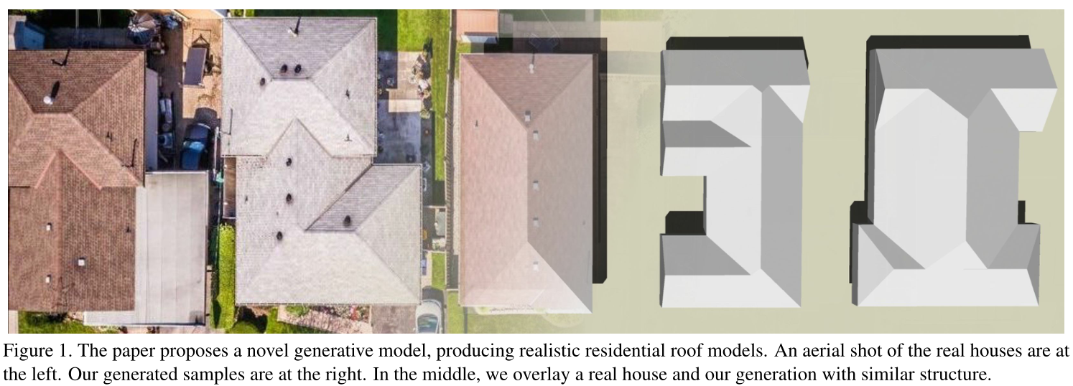

1. 本文提出**Roof-GAN**，这是一种新型的生成对抗网络，它将**住宅屋顶结构的几何结构**生成为**一组屋顶图元及其关系**。
2. 给定图元的数量，**生成器**生成一个**作为图的结构化屋顶模型**，它包括1)在每个节点处**作为光栅图像的图元几何**，用于编码面分割和角度；2)**每条边上的图元间共线/共面关系**；以及3)在每个节点处的矢量格式的原始几何图形，由**新颖的可微分矢量器**生成，同时加强关系。
3. 鉴别器被训练来评估完全端到端架构中的**原始光栅几何、原始关系和原始矢量几何**。**Roof-GAN**使用两个鉴别器，一个用于评估整体几何组成，另一个用于检查关系标签和几何。

## 方法

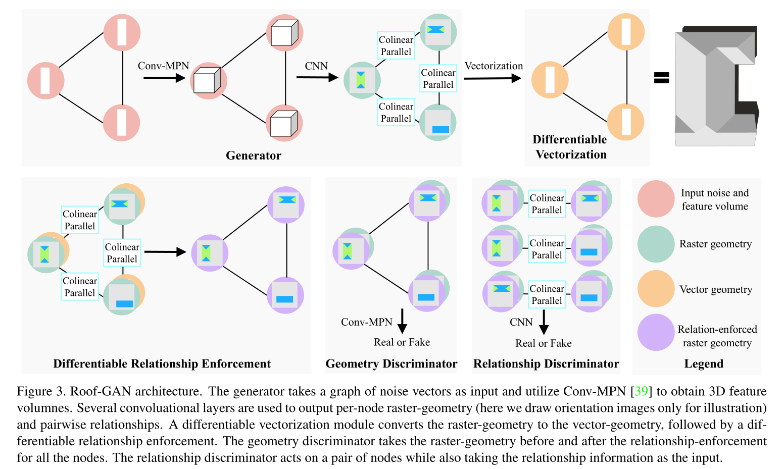

用于平面图生成的Relational GAN是我们的主干网络。给定图元的数量，Roof-GAN初始化一个完整的噪声向量图，并生成屋顶几何图形。

**生成器**：每个节点用从正态分布采样的128-d噪声向量初始化。不存在先前工作中的单热节点类型向量，因为节点/边属性是要生成的，而不是给出的。

**可微分矢量化（Differentiable vectorization）**：一种新颖的可微分矢量化将栅格几何转换为矢量格式，有两个目的，首先这消除了矢量化的后处理启发，其次栅格几何可能不遵循这些关系。

**差异化关系实施（Differentiable relationship enforcement）：**给定矩形边界坐标，我们1)强制它们的共线性关系，并以概率方式获得调整后的边界坐标；2)求解将原始矩形映射到调整后的矩形的非均匀缩放和平移；以及3)基于该变换扭曲刻面方向/角度图像，以获得关系强制的几何图像。

**鉴别器：Roof-GAN**具有两个鉴别器，它们的损失函数以相等的权重相加。

**Structured Roof Geometry Representation**

我们**将屋顶表示为一个图**，其中一个节点编码原始几何信息，一个边编码成对的关联关系。**结构化几何表示是本研究的核心**，它使得1)原始排列的有效空间推理成为可能；以及2)端到端架构中的可微分矢量化。

**节点处的几何表示**:假设**每个图元是一个轴对齐的矩形**，顶部覆盖物如下所示有4种情况。4通道图像是我们的表示，其中前三个通道在三个面方向上构成一个热编码:1)面向左/右；2)顶面/底面；3)背景，第四个通道是**面的倾角**(即法线和反向重力之间的角度)，背景设置为0。

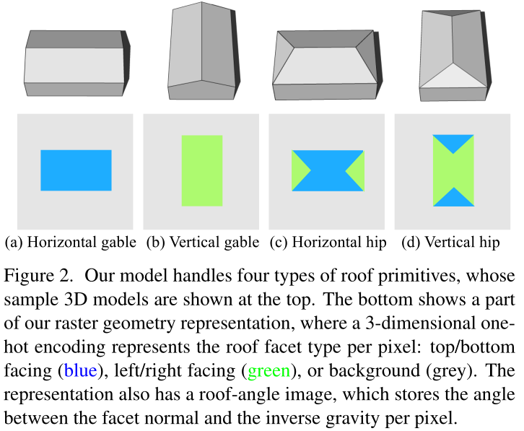

**边缘关系表示**:对于**每对图元，6d热编码表示矩形边界的共线性和多边形面的平行性**。具体来说，如果**左矩形边界共线**，则第一维编码，接下来的三个维度是**右/上/下边界的共线性**。剩余两维对图元对的小平面的平行度进行编码(一个用于左/右小平面，一个用于顶/底小平面)，其中**小平面平行时共面，对应的边界共线**。

## 实验思路及结果

1. 数据集

曾等人介绍了一个英国住宅数据库，其中包含高度图和俯视图中的表面法线图，我们**借此构建了我们的结构化屋顶几何关系数据库**。

1. 评价指标

为了对结构化几何的生成模型进行定量评估，我们提出了一种新的多边形三维模型的距离度量，称为递归最小匹配距离RMMD。

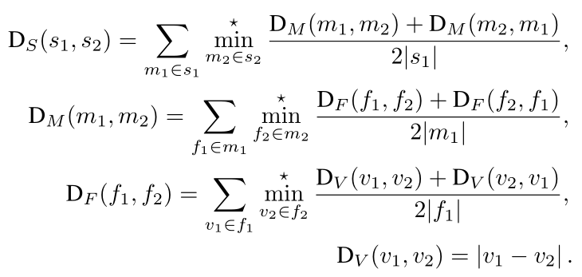

1. 对比实验及消融实验

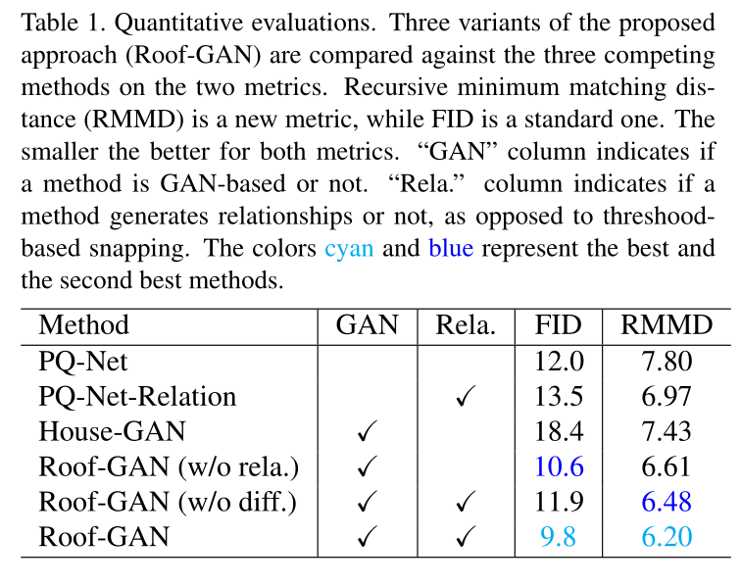

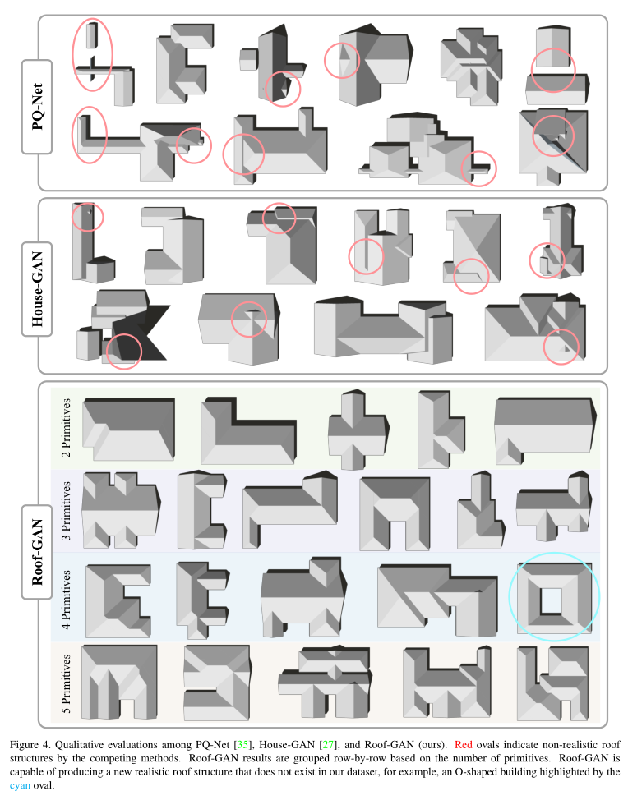

[Dual-GAN: Joint BVP and Noise Modeling for Remote Physiological Measurement](https://openaccess.thecvf.com/content/CVPR2021/papers/Lu_Dual-GAN_Joint_BVP_and_Noise_Modeling_for_Remote_Physiological_Measurement_CVPR_2021_paper.pdf)

（Dual-GAN:用于远程生理测量的联合BVP和噪声建模）

## 作者隶属机构

中国科学院智能信息处理重点实验室（CAS）、中国科学院大学（北京100049）、深圳市彭成实验室、医学成像，机器人和分析计算实验室和工程（Miracle，中科大生物医学工程学院和苏州推进研究所）

## 代码情况

无

## 论文内容关键字

Remote Physiological Measurement（远程生理测量）、Deep Generative Noise Modeling（

深度生成噪声建模）、heart rate (HR)、respiration frequency (RF)、heart rate variability (HRV)、

Blood volume pulse (BVP，血容量脉冲)

问题及贡献

问题

1. **基于远程光电容积描记术（rPPG）的生理测量**在健康监测、情绪分析等方面有很大的应用价值。现有的方法主要**集中在如何从人脸视频中增强或提取非常微弱的血容量脉冲(BVP)信号，而很少明确建模主导人脸视频内容的噪声**。因此它们可能在看不见的场景中遭受较差的泛化能力。

贡献

（1）我们提出了一种**基于RPPG生理测量的新型Dual-GAN架构**，该架构不仅**可以模拟BVP预测器，而且可以通过对抗学习明确地模拟噪声分布**，从而可以获得关于看不见的噪音更鲁棒的BVP表示。

（2）我们提出了**一种即插即用的ROI-AF块**，其可以在传统的卷积层之后使用，以解决不同ROI之间的噪声和BVP分布不一致。

（3）所提出的方法优于数据集内集和交叉数据集测试的HR，HRV和RF估计中的sota方法，显**示其在复杂情景下的鲁棒性**。

方法

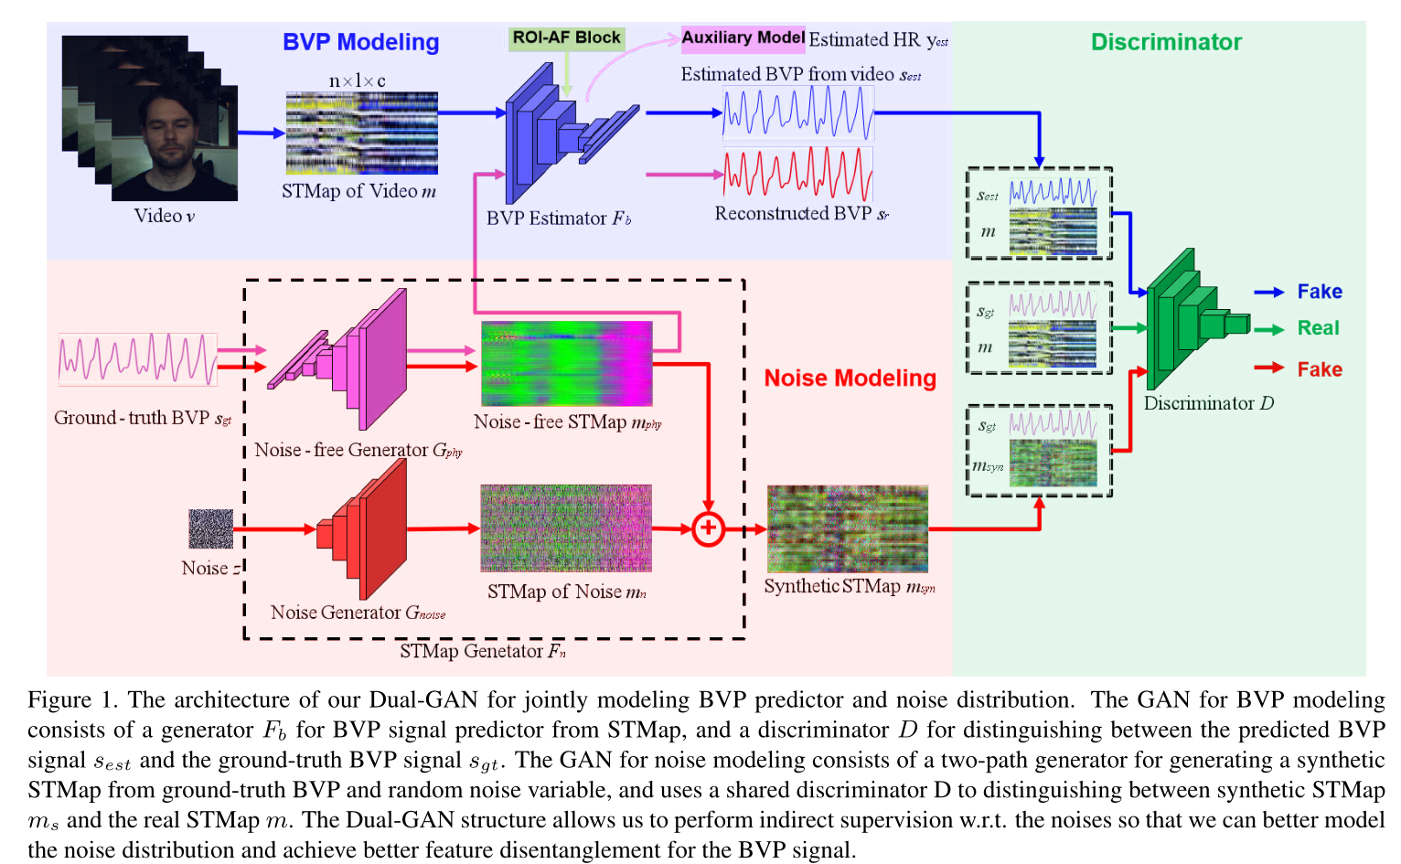

远程生理测量的目标是**学习一个映射**: 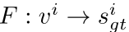（从视频到真实BVP信号）。

现有方法通常通过**利用手工制作的变换或深度学习来提取BVP信号，从而为F构建复合函数**。然而BVP信号和背景噪声之间的分离可能是次优的，导致在新的情况下泛化能力差。

我们提出了一个对抗性的学习框架，即**使用一个双GAN网络来联合建模BVP预测和噪声分布**。

除了通过**由生成器(称为BVP估计器Fb)和鉴别器D组成的GAN**学习从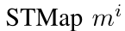到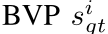的映射之外，我们还通过**由两个子生成器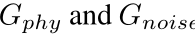和鉴别器D组成的对等GAN**学习**噪声分布**，其中D由两个GAN共享。

Spatial-Temporal Map

直接将CNN应用于面部视频可能无法有效利用生理信号的信息。因此我们**使用STMap作为CNN的输入，通过丢弃大部分不相关的背景内容来建立生理信号的初步表示**。

让表示从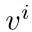计算的STMap。的维数为n × l × c，其中n表示ROIs的个数，l表示一个片段的帧数，c = 3表示R、G、b三个通道，那么**我们的目标是建立一个映射**

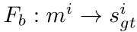

ROI Alignment and Fusion Block

现有方法通常**对不同感兴趣区域的时间信号执行相同的卷积**。当滤除不同读出放大器中的噪声以获得BVP信号时，这种方式**可能是次优的**。

更合理的方法是**对不同的感兴趣区域执行不同的卷积**，然而**当前的核神经网络在每次卷积运算中可能只利用几个相邻的感兴趣区域**(即STMap和特征图中的几个相邻行)。

为解决这些问题，我们提出了一个简单而有效的块，称为(ROI-AF)感兴趣区域对齐和融合块，用于**跨感兴趣区域进行特征对齐和融合**。提出的ROI-AF块实际上是即插即用的，可以插入到CNN网络的不同卷积块中。

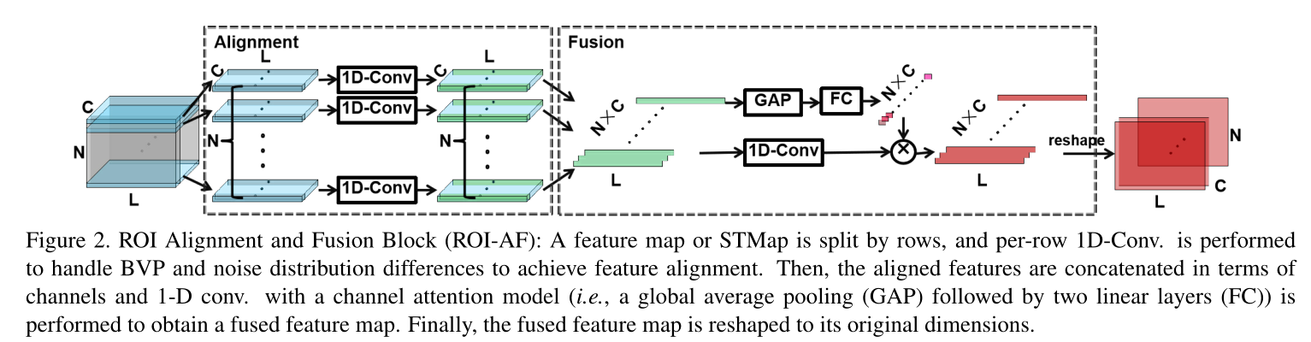

Dual-GAN

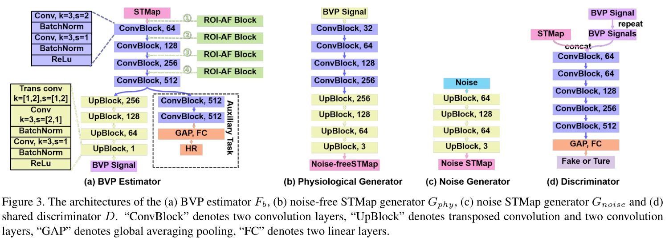

Dual-GAN通过对抗学习共同**模拟BVP预测器和噪声分布**。

**BVP-GAN:**

1. **作用：**由一个生成器Fb和一个鉴别器D组成，生成器Fb学习从STMap m到真实BVP信号的映射，即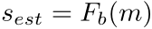**，鉴别器D旨在区分估计的BVP信号和真实BVP信号。**

除了BVP信号预测，还引入了一个辅助任务，即**从STMap中执行HR回归**，这有望**提高生成器Fb通过多任务学习方式得到的特征学习鲁棒性**。

2）**具体结构**：

生成器Fb由四个“ConvBlock”和四个“UpBlock”组成。四个块被插入到四个“卷积块”的前面，以**减少感兴趣区域之间BVP和噪声分布的不一致**。

1. 训练：使用**负皮尔逊相关损失**计算**估计的BVP信号**和**真实BVP信号**的距离:

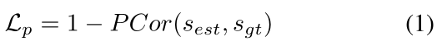

Noise-GAN:

1)作用：阻止现有方法在BVP估计期间显式建模噪声分布的一个关键是没**有配对数据(即，有噪声和无噪声的数据)用于监督**。我们**使用间接监督方式**来解决这个挑战，**即监督已知BVP分布和未知噪声分布的总和。**

2）结构：具体来说，Noise-GAN由一个STMap生成器fn和一个鉴别器D组成，前者用于从**真实BVP信号和随机噪声变量生成STMap**，后者**与BVP-GAN共享**。

实验思路及结果

1. 数据集

UBFC-rPPG、VIPL-HR、PURE

1. 评价指标

HR： standard deviation of the error(Std), mean absolute error (MAE), root mean square error

(RMSE), mean error rate percentage (MER), Pearson’scorrelation coefficient (r)

HRV and RF: low frequency(LF), high frequency (HF), LF/HF ratio

1. 实验结果

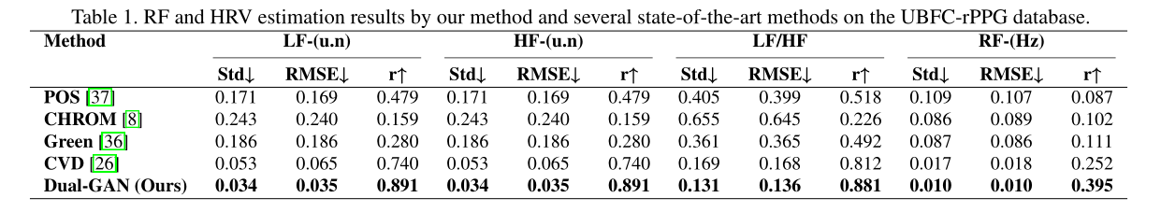

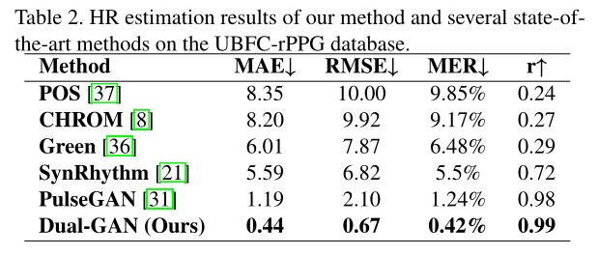

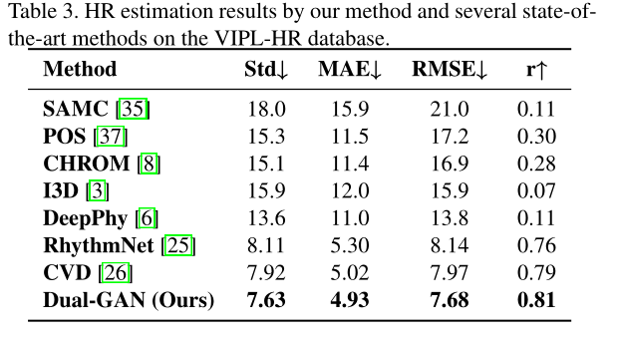

ending

# [Closed-Form Factorization of Latent Semantics in GANs](https://openaccess.thecvf.com/content/CVPR2021/papers/Shen_Closed-Form_Factorization_of_Latent_Semantics_in_GANs_CVPR_2021_paper.pdf)

（gan中潜在语义的封闭分解）

作者隶属机构

香港中文大学

代码情况

<https://genforce.github.io/sefa/>

论文内容关键字

问题及贡献

问题

（1）一组丰富的可解释维度已经在用于合成图像的GAN的潜在空间中出现。为了识别用于图像编辑的这些潜在维度，**以往的方法通常对一组合成样本进行注释**，并**在潜在空间中训练线性分类器**。但是它们**需要明确定义目标属性以及相应的手动注释，这在实践中限制了它们的应用**。

贡献

1. 我们提出一种**独立于任何训练或抽样的新算法SeFa**来发现**gan学习到的潜在语义方向**，其没有将合成样品作为中间步骤，而是深入研究了gan的生成机制，**研究了图像变化与内部表征之间的关系**。
2. 我们提出了**一种封闭形式的方法**，**仅使用预先训练的权值生成器就可以识别潜在空间的通用语义**。与最先进的监督方法相比，SeFa发现的这些变化因子是准确的，范围更广。
3. 大量实验表明我们的方法是有效的，**适用于在不同的数据集上训练的最流行的GAN模型**(例如，PGGAN 、 StyleGAN)。

方法

gan中的生成器可以看作是一个**逐步将潜在空间投射到图像空间的多步函数**，我们重点关注第一步映射。在潜在编码z上添加方向变化n，然后进行映射的过程可以**等同于仿射变化**：

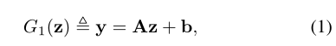



这个过程可以简化表达为

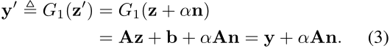，

从中可以编辑过程总是可以通过在投影码上加上αAn来实现。权重参数A应该包含图像变化的基本知识，所以我们希望**通过分解A来发现重要的潜在方向**。为此，我们提出了一种独立于数据采样和模型训练的无监督方法，通过**解决以下优化问题来进行语义分解，借用Lagrange算子来解决**：

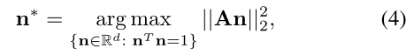

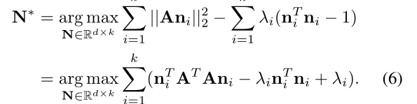



PGGAN上是对潜在编码到空间特征图的映射进行编码，StyleGAN是对潜在编码到样式编码的映射进行编码，BigGAN包含这两类映射需要进行合并编码。

## 实验思路及结果

1. 我们在**广泛的模型上评估我们的封闭式算法**，以发现可解释的方向。

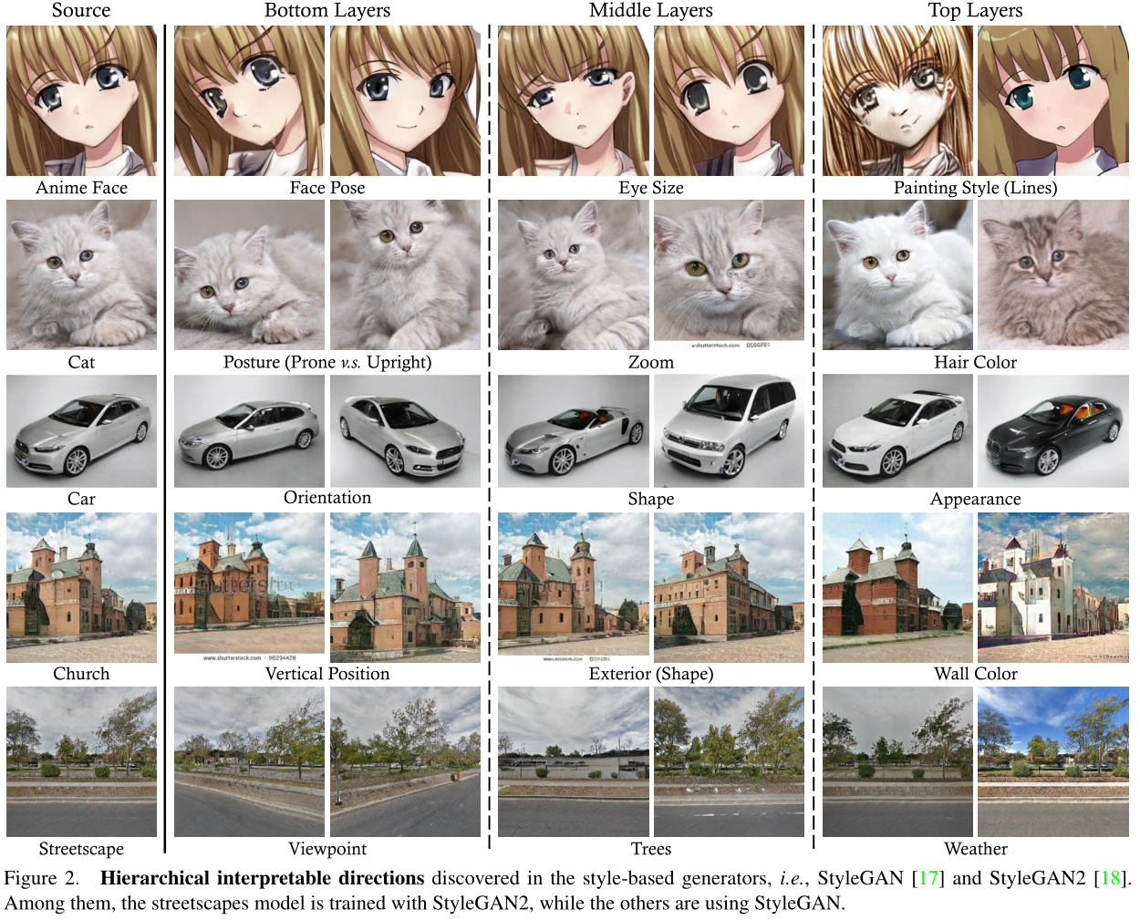

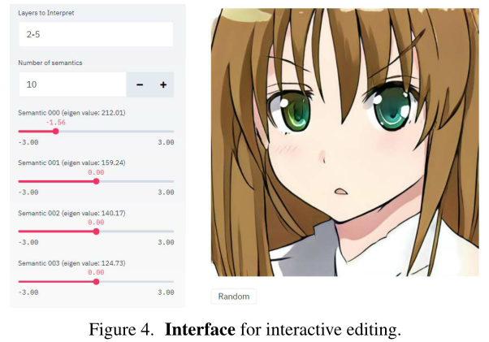

（2）将SeFa**与现有的有监督和无监督的替代方案进行比较**，以证明其有效性。

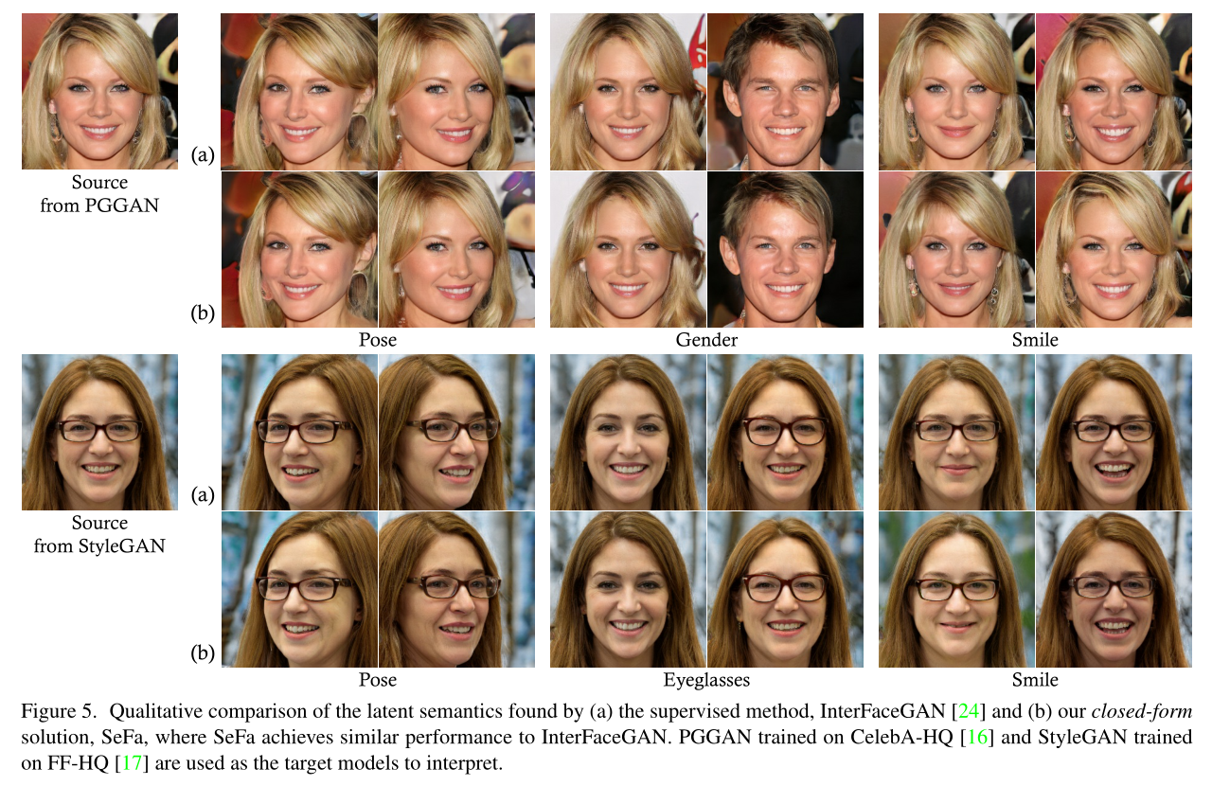

# [Hijack-GAN: Unintended-Use of Pretrained, Black-Box GANs](https://openaccess.thecvf.com/content/CVPR2021/papers/Wang_Hijack-GAN_Unintended-Use_of_Pretrained_Black-Box_GANs_CVPR_2021_paper.pdf)

（Hijack-GAN：未经训练的黑盒gan的意外使用）

作者隶属机构

德国亥姆霍兹信息安全中心、德国马克斯·普朗克信息研究所、 马里兰大学帕克分校

代码情况

<https://github.com/a514514772/hijackgan>

论文内容关键字

潜在语义解释（Latent Semantic Interpretation）

问题及贡献

问题

（1）生成对抗网络(GANs)表现出越来越高的性能，但这也带来了**对数据和计算的高要求**。在这种趋势下，**重用现有的预训练过的gan**(如研究人员或行业发布的那些)来实现gan最初意图之外的其他任务是重要的。现有的重用方法**高度依赖于线性流形的假设**，从而**忽略了高度非线性潜在空间的本质**。

贡献

1. 我们提出了一个框架，利用现成的GANs在黑箱设置中处理意想不到的视觉任务
2. 我们提出了一个约束，帮助我们的框架只编辑感兴趣的属性，而在图像中保留其他属性。
3. 大量的实验结果表明，与之前的方法相比，我们的方法在保持非目标属性的同时，可以产生更平滑、更有效的操作。通过控制面部特征、头部姿势和地标，我们还阐明了无意识使用的潜在风险。

方法

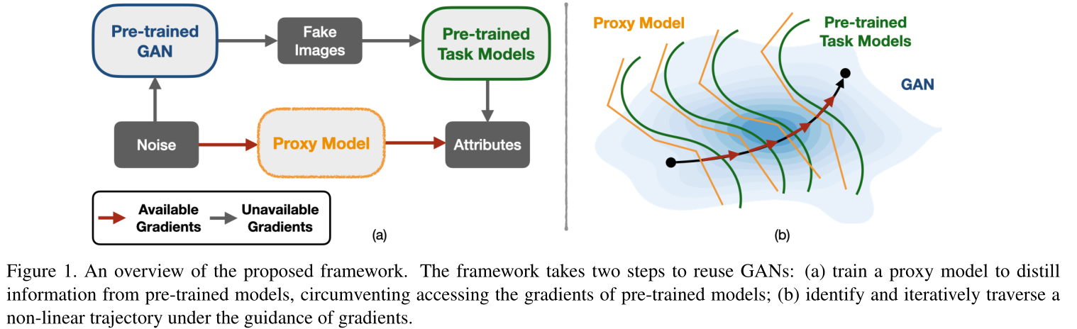

首先训练代理模型，从预先训练的模型中提取信息，避免使用预先训练模型的梯度;然后在梯度引导下识别并迭代遍历非线性轨迹。

Problem Statement

我们的目标是在潜在空间p(z)中找到一个轨迹T，使其随着路径的遍历而逐渐实现所期望的任务，可以进一步表示为：



Non-linear Traversal

来自GAN和任务模型的梯度是不可通过的，我们训**练代理模型P从模型中提取信息**，然后**计算代理模型P关于输入噪声****的雅可比矩阵**（2），同时设计了一种在向量的指导下**迭代更新噪声位置**的算法如公式（3）。

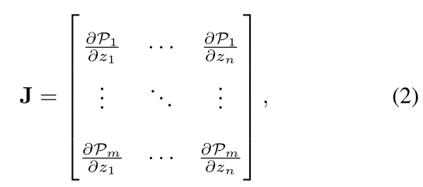

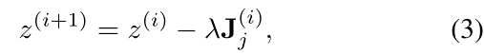

**Constraint for Disentanglement**

在很多情况下**属性可能会相互耦合**，这意味着如果我们仅遵循式3中最陡的方向，**其他非目标属性也会发生变化**。我们另外提出了一个约束来**鼓励解耦**。

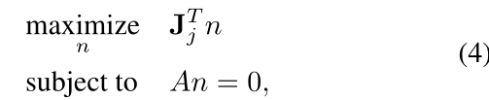

Implementation

我们考虑两个最先进的gan, **PGGAN和StyleGAN**作为受害者生成器。结果表明StyleGAN的z空间可能是高度耦合和非线性的。

对于属性操作，我们发现使用平衡数据集训练代理模型是很重要的。

实验思路及结果

我们通过将非线性迭代方案**应用于属性操作、头部姿态操作和地标编辑来分析我们的非线性迭代方案**，表明我们的方法受益于非线性，并展示了意外使用的可能性。

1. 实验设置

使用两个最先进的gan, StyleGAN和PGGAN作为我们的骨干生成器。两个模型都是预先训练的CelebAHQ。我们根据不同的应用采用不同的任务模型。

1. 实验结果

